ФЕДЕРАЛЬНОЕ ГОСУДАРСТВЕННОЕ БЮДЖЕТНОЕ
ОБРАЗОВАТЕЛЬНОЕ УЧРЕЖДЕНИЕ ВЫСШЕГО ОБРАЗОВАНИЯ «САНКТ-ПЕТЕРБУРГСКИЙ ГОСУДАРСТВЕННЫЙ УНИВЕРСИТЕТ» (СПбГУ)

РАЗВИТИЕ ТУРИЗМА В ДОВОЕННОМ ЛЕНИНГРАДЕ
И ЛЕНИНГРАДСКОЙ ОБЛАСТИ

Выпускная квалификационная работа
по направлению подготовки 46.04.01 «История»
образовательная программа магистратуры ВМ.5543 «История»
профиль: историческое регионоведение и историко-культурный туризм

Выполнила:
студентка II курса
Мосесян Ирина Гариевна

Научный руководитель:
кандидат исторических наук, старший преподаватель
Тереханова Александра Александровна

Санкт-Петербург
2017
СОДЕРЖАНИЕ

Введение…………………………………………………………………………..3
Глава I. Развитие внутреннего туризма в Ленинграде и Ленинградской области в довоенный период
  - Организация и виды туризма…………………………………………….10
  - Туристические маршруты………………………………………………23
Глава II. Въездной или иностранный туризм в Ленинграде и Ленинградской области в довоенный период
2.1. Организация туристического обслуживания иностранцев……………42
2.2. Интуристская аудитория: социальный состав, численность, цели приезда…………………………………………………………………………………64
Глава III. Экскурсионная работа в Ленинграде и Ленинградской области в довоенный период
3.1. Структура и деятельность экскурсионных организаций......................77
3.2. Экскурсионные маршруты и объекты показа: теория и практика..............………………………………………………………………………...86
Заключение……………………………………………………………………..101
Список источников и литературы…………………………………………….108
Приложения…………………………………………………………………….118

ВВЕДЕНИЕ
Комплекс вопросов, связанных с историей туристско-экскурсионной деятельности в довоенном Ленинграде и Ленинградской области до сих пор оставался на периферии интереса специалистов-историков. Однако 1920-1930-е гг. являются интереснейшим периодом в истории российского туризма, когда он развивался в тесном взаимодействии с краеведческой, научно-исследовательской и военно-оборонной работой. Иностранный туризм в довоенном Советском Союзе не отличался высокими количественными показателями, но также имел ряд характерных черт.
Актуальность темы также определяется возрастающим темпом развития туристической отрасли Санкт-Петербурга, обусловленным традиционной привлекательностью города для культурно-познавательного, рекреационного и других видов туризма. Кроме того, учитывая, с одной стороны, возрастающий интерес к истории города, и, с другой стороны, повышенное внимание к его насущным проблемам, изучение истории туризма – одной из базовых отраслей экономики города - и механизмов его функционирования является актуальным.
Целью магистерского исследования является подробный анализ собранного материала по истории туризма в Ленинграде и Ленинградской области в указанный период. Реализация поставленной цели требует решения следующих задач:
- Рассмотреть историографию вопроса;
- Изучить доступные как опубликованные, так и неопубликованные источники, имеющие отношение к рассматриваемой проблеме;
- Определить лакуны в изучении данной темы;
- Рассмотреть Ленинград и Ленинградскую область как объект внутреннего туризма;
- Охарактеризовать состояние иностранного (въездного) туризма в Ленинграде;
- Исследовать структуру и отметить особенности развития ленинградского экскурсионного дела в указанный период;
- Составить приложения, включающие карты с указанием маршрутов, рекламную туристическую продукцию, фотографии туристических объектов.
Объектом исследования является туристическая отрасль в довоенном Ленинграде и Ленинградской области. Предмет исследования – состояние и особенности развития туристической отрасли в Ленинграде и Ленинградской области в указанный период.
В основе методологии работы лежит принцип историзма и научной объективности, который позволил, при помощи совокупности источников, воссоздать более полную реконструкцию туристского движения в Ленинграде и Ленинградской области через призму ценностей изучаемой эпохи. Сравнительно-исторический метод, активно используемый в отечественной науке, был применен для сопоставления конкретных фактов, раскрывающих качественные характеристики предмета исследования.
Практическое значение магистерской диссертации заключается в использовании туристского опыта, возрождении уникальных маршрутов, разработанных и широко применявшихся ленинградскими туристическими организациями довоенного периода. Результаты работы могут быть использованы исследователями советской истории, истории Санкт-Петербурга и истории российского туризма, а также социологами и культурологами.
Приложения, включающие карты с указанием маршрутов, фотографии туристических мест и экскурсионных объектов, а также рекламную продукцию, могут быть использованы как справочный материал сотрудниками туристической отрасли, музейными работниками и преподавателями.
Источниковую базу исследования составили как опубликованные, так и неопубликованные (архивные) материалы, которые можно разделить на три группы.
Первую группу составляет делопроизводственная и отчетная документация местных организаций, в функции которых входила туристская и экскурсионная деятельность. Документы этой категории отложились в фондах Центрального государственного архива литературы и искусства г. Санкт-Петербурга: Ф. Р-4 (Ленинградское представительство Всесоюзного общества культурной связи с заграницей (ВОКС). 1928-1936 гг.), ф. Р-51 (Управление Елагинским дворцом-музеем Главного управления научными, музейными и научно-художественными учреждениями Народного комиссариата просвещения РСФСР. 1922-1929 гг.), ф. Р-253 (Дворец-музей (б.Юсупова) Петроградского (Ленинградского) отделения Главного управления научных и художественных учреждений Народного комиссариата просвещения РСФСР. 1919-1928 гг.), ф. Р-276 (Управление культурно-просветительными предприятиями Исполкома ленинградского городского совета депутатов трудящихся. 1938-1944 гг.) Центрального государственного архива г.Санкт-Петербурга: ф. Р-4410 (Ленинградский областной совет Всесоюзного общества пролетарского туризма и экскурсий (ОПТЭ). 1926-1936 гг.). Среди изученных документов данных фондов – протоколы заседаний, отчеты и планы работы, докладные записки, переписка с государственными и общественными структурами, предприятиями и учреждениями, стенограммы экскурсий и конференций музейных работников. Данные материалы содержат информацию по вопросам, связанным с кругом деятельности данных туристических и экскурсионных организаций, с их финансированием, подготовкой кадров, особенностями их функционирования; содержат сведения о посещаемости музеев экскурсантами. Отметим, что отчетная документация отличается разрозненностью, что не позволяет нам сделать вывод о количественных показателях и динамике туризма довоенного периода. Большое значение для исследования имеют документы фонда Общества пролетарского туризма и экскурсий, которые дают возможность проанализировать разнообразные формы туристско-экскурсионной деятельности, воссоздать туристические маршруты по Ленинградской области, очертить круг экскурсионных объектов и тем, пользовавшихся популярностью в Ленинграде в изучаемый период.
Ко второй группе источников следует отнести методические указания по организации и проведению экскурсий и туристических походов. В данной работе были использованы как неопубликованные материалы, хранящиеся в ЦГА СПб (ф. Р-4410) и ЦГАЛИ СПб (ф. Р-276), так и опубликованные, а именно методическая литература. Методическая литература издавалась в большом количестве в 1920-1930-е гг. и содержала практические советы руководителю экскурсий или походов в решении организационных вопросов, советы по выбору экскурсионной тематики, объектов, маршрутов и т.д. Эти материалы позволяют сделать вывод о целях и задачах туристско-экскурсионного дела довоенного периода, о формах проведения экскурсий и о способах передвижения, о формировании круга достопримечательностей Северной столицы и т.д. Методические материалы фонда ОПТЭ позволяют реконструировать маршруты по Ленинградской области, разработанные и введенные в довоенную туристскую практику лыжными, водными, военными и другими секциями Общества. В эту же группу отнесен такой специфический вид источника как путеводители. Как правило, путеводители относят к справочной литературе, однако характер их использования в данной работе предполагает их включение в круг источников. Из путеводителей по Ленинграду автором были почерпнуты существенные дополнения об особенностях функционирования ленинградских туристических структур, о гостиницах и общежитиях, в которых размещали туристов, и ряд других малоизвестных частностей, имеющих отношение к истории туризма в Ленинграде и Ленинградской области.
Третью группу источников составляет периодическая печать – материалы иллюстрированных журналов «На суше и на море» и «Soviet Travel». Журнал «На суше и на море» являлся официальным печатным органом Общества пролетарского туризма и экскурсий. Автором исследования были использованы статьи журнала о состоявшихся походах и путешествиях туристов по Ленинградской области, о производственных экскурсиях и загородных массовках. Журнал «Soviet Travel» (в 1934-1941 гг. – «Sovietland») издавался в СССР на английском языке для распространения за рубежом. В нем публиковалась различная информация о туристическом потенциале Советского Союза, о достижениях первых пятилеток, о развивающемся социалистическом строительстве. Необходимо подчеркнуть, что анализу данной информации существенно препятствует ее идеологический окрас, т.к. основной целью данного журнала было представить для иностранцев картину идеальной жизни в Советском Союзе. Тем не менее, этот материал позволил существенно дополнить сведения об интересных экскурсионных объектах, маршрутах города Ленина, о проводившихся в изучаемый период фестивалях и других культурных мероприятиях, на которые съезжалось большое количество иностранных гостей. Рекламная продукция и богатый иллюстративный материал журнала был использован автором для подготовки приложений.
Значительная часть использованных в работе источников впервые вводится в научный оборот.
Развитию советского туризма посвящена значительная литература, но основная ее часть повествует о периоде 1950-1980-х гг., в то время как история туризма 1920-1930-х гг. остается малоизученной и фрагментарной. Одни из первых работ по советскому туризму написаны В. П. Антоновым-Саратовским – в них в пропагандистском ключе рассматриваются главные задачи и достижения туризма в СССР. Следует отметить работы Л. М. Гурвича, в которых освящены основные направления и виды туристско-экскурсионной работы рассматриваемого периода.
Среди исследований советских историков, так или иначе имеющих отношение к нашей проблематике, следует отметить работы Давыдова А. Ю. Изучению различных сторон советского массового туризма посвятил свое исследование В.В. Дворниченко. Отметим также монографию Г. П. Долженко, в которой впервые была рассмотрена история развития отечественного туризма с конца XVIII в. до середины 1980-х гг. и в которой массовому туризму в СССР 1920-1930-х гг. посвящена отдельная глава. Значительное количество общих работ по истории туризма появляется со второй половины 1990-х гг.. Из последних изданий, в которых можно почерпнуть информацию по нашей проблематике, нужно отметить работы Орлова И. Б. и Юрчиковой Е. В, Березиной В. А. по экскурсионной работе в Петрограде-Ленинграде.
Подводя итог историографии, нужно подчеркнуть, что перечисленные работы либо носят общий характер истории советского и российского туризма в целом, либо освещают отдельные аспекты истории туризма в Ленинграде (например, деятельность ОПТЭ). Таким образом, по изучаемой теме отсутствует исследование, предметом которого была бы история туристической отрасли довоенного Ленинграда и Ленинградской области.
Анализ литературы, имеющей отношение к данной теме, изучение источников позволило нам обобщить фактический материал о развитии ленинградского туризма в довоенный период, изучить накопленный опыт, составить наглядное представление о существовавших маршрутах, и, тем самым, осветить неоткрытые страницы истории города, истории российского туризма и Советского Союза в целом.

ГЛАВА I.
РАЗВИТИЕ ВНУТРЕННЕГО ТУРИЗМА В ЛЕНИНГРАДЕ
И ЛЕНИНГРАДСКОЙ ОБЛАСТИ В ДОВОЕННЫЙ ПЕРИОД
1.1. Организация и виды туризма
В первое послереволюционное десятилетие туристские походы и экскурсии для рабочих устраивал Всесоюзный центральный совет профессиональных союзов (ВЦСПС), для учащихся и военнослужащих – Наркомат просвещения и Всесоюзный Ленинский Коммунистический Союз Молодежи (ВЛКСМ). Развитие туризма значительно сдерживалось Гражданской войной, борьбой с интервенцией, разрухой и голодом. В 1918-1920 гг. походы и отдельные поездки совершались в пределах Московской и Петроградской губерний, но уже в 1921-1924 гг. стали выходить за их пределы. В Москву и Петроград-Ленинград стали приезжать группы из других городов. В начале 1920-х гг. в Москве начал работу Институт методов внешкольной работы (далее - ИМВР) Наркомпроса РСФСР, одним из направлений деятельности которого была разработка методики дальних путешествий для старшеклассников, студентов и педагогов. В 1924 г. было создано Бюро дальних экскурсий ИМВР, которое предлагало советским гражданам посетить не только Крым и Кавказ, но также Ленинград. За лето 1924 г. по дальним маршрутам ИМВР прошло 2139 экскурсантов, из которых 462 человека посетили Ленинград.
Возобновило свою деятельность Российское общество туристов, которое временно прекращало свою работу в 1916 г. в связи с продолжавшейся Первой мировой войной. Российское общество туристов «представляло собой объединение небольшого числа людей из интеллигентской среды, любящих путешествия», и к 1928 г. в Обществе числилось всего около 500 человек.
В марте 1928 г. появилась новая туристская организация – акционерное общество «Советский турист» («Совтур»), в обязанности которого входило «создание сети туристских баз и маршрутов на всей территории Советского Союза, т.е. развитие планового туризма». Учредителями «Совтура» выступили общероссийские наркоматы просвещения, здравоохранения, торговли и внутренних дел, а общее руководство было возложено на Наркомпрос РСФСР. Любой советский гражданин мог стать членом акционерного общества «Совтур» (1 акция стоила 1 руб.). Как правило, туристские и экскурсионные маршруты «Совтура» проходили по местам, связанным с революционными событиями и социалистическим строительством.
«Советский турист» ориентировался на путевочный туризм, построенный по принципу платных путевок, при этом основной акцент был сделан на пассивный и комфортный отдых. Деятельность этой организации была ориентирована на дорогостоящие развлекательные туры, недоступные для малообеспеченных слоев населения, и в итоге оказалось, что базы отдыха «Совтура» обслуживали в основном своих акционеров и их семей.
С началом «сталинской модернизации» страны все большую поддержку у партийного руководства начинает получать концепция т.н. «пролетарского туризма», авторами которой были видные государственные и партийные деятели – В. П. Антонов-Саратовский, Л. М. Гурвич и Н. В. Крыленко. Суть активно пробивавшей себе дорогу новой идеологии туризма заключалась в его подчинении «конкретным задачам социалистического строительства». В силу этого оптимальным представлялся массовый самодеятельный туризм, организационно воплощенный в утвердившуюся в советской практике форму «добровольного общества».
Организатором массового туризма в стране выступил комсомол, в представлении которого туристско-экскурсионное движение было формой воспитания коллективизма и развития активности молодежи. В 1926 г. при Центральном Комитете ВЛКСМ было создано Бюро туризма, которое призвало комсомольцев, рабочую молодежь, пролетарское студенчество вступать в члены Российского общества туристов, что должно было кардинально изменить его социальную структуру, цели и задачи общества и превратить его в доступную для масс туристскую организацию. К 1929 г. Российское общество туристов стало центром развития туристского движения в стране: в регионах были созданы отделения общества, среди которых самыми крупными были Московское, Ленинградское (областное), Северо-кавказское, Самарское и др. Туристские ячейки создавались на заводах и фабриках, в клубах и армейских подразделениях. Возникали они и в Ленинграде – например, в Ветеринарном институте. Таким образом, комсомолу удалось за короткий период времени заложить прочный фундамент для дальнейшего развития массового туризма в стране, взяв за основу опыт дореволюционного Российского общества туристов.
Организованные профсоюзами и комсомолом т.н. «группы массового туризма» объединяли свои усилия и устанавливали связь между собой непосредственно или через Центральное бюро. Такая консолидация позволяла проводить учебно-методические конференции туристов разных регионов, вводить льготный тариф железнодорожного проезда по маршрутам, арендовать помещения для туристских лагерей, накапливать снаряжение. Таким образом, трудящимся предоставлялись туристские услуги, частично оплаченные профсоюзами.
В январе 1929 г. в Москве состоялась туристская конференция, на которой большинство членов Российского общества туристов предложили переименовать организацию в Общество пролетарского туризма РСФСР (ОПТ). 30 ноября 1929 г. был утвержден новый устав Общества и, таким образом, в Советском Союзе окончательно оформилась массовая туристская организация. Председателем президиума Общества стал генеральный прокурор РСФСР Н. В. Крыленко, страстный любитель горных путешествий.
Наряду с деятельностью ОПТ продолжал функционировать «Совтур», задачей которого оставалось «обслуживание групп отдыхающих по заранее определенным маршрутам общеобразовательного и краеведческого характера, а целью Общества пролетарского туризма была организация самодеятельных туристских походов». Однако к концу 1920- х гг. стали очевидными существенные недостатки в работе «Совтура». Мы можем предположить, что после создания ОПТ дальнейшее функционирование «Совтура» было нецелесообразным и не отвечало установкам на развитие массового советского туризма. Кроме того, ОПТ испытывало серьезный недостаток в материальных средствах – не хватало туристских баз, гостиниц, снаряжения, а «Советский турист» ими располагал. В 1930 г. по постановлению СНК СССР «Советский турист» и ОПТ были объединены во Всесоюзное добровольное общество пролетарского туризма и экскурсий (ОПТЭ).
Главную цель своей работы ОПТЭ видело в руководстве «развитием массового самодеятельного туризма и организации экскурсий во все области и отрасли хозяйства СССР». У общества был довольно широкий спектр деятельности: оно организовывало экспедиции и походы, проводило научно-исследовательскую работу. По результатам путешествий участники собирали коллекции, оформляли стенгазеты, уголки, щиты с описанием маршрутов.
На региональном уровне создавались отделения Общества. В 1928 г. было образовано Ленинградское областное отделение Всесоюзного общества пролетарского туризма, переименованное в 1931 г. в Ленинградский областной совет ОПТЭ, были назначены старосты и уполномоченные по туризму в каждом районе города. В составе Леноблсовета ОПТЭ имелось несколько подразделений: управление делами, бюро путешествий, научно-методический и организационно-массовый отделы, строительное бюро, бухгалтерия. Организационная работа на местах была сосредоточена в туристских ячейках общества, которые создавались на предприятиях, в учреждениях, в учебных заведениях, в Красной Армии и т.д. Отметим, что туристские ячейки пользовались большой популярностью среди населения, способствуя, тем самым, развитию нового, массового туризма: «все это породила энергия масс, их руки и мозг, - в особенности энергия рабочей молодежи». Руководство туристских ячеек на предприятиях подчинялось райсоветам ОПТЭ. В Ленинграде было 10 райсоветов ОПТЭ: Володарский, Василеостровский, Выборгский, Московский, Нарвский, Октябрьский, Петроградский, Смольнинский, Пригородный и Лахтинский. В путеводителе по Ленинграду 1934 г. задачи райсоветов были обрисованы так: «организуют и практически руководят ячейками ОПТЭ на предприятиях, организуют массовки, экскурсии, самодеятельные туристские группы».
ОПТЭ организовало собственное производство туристского снаряжения. При Ленинградском областном совете ОПТЭ функционировал Леноблтурснаб. Это отделение было создано для решения следующих задач: развитие торгово-производственных возможностей с целью более широкого охвата турснабжением области, исследовательских и самодеятельных экскурсионных групп и отдельных членов ОПТЭ; заготовка, закупка и снабжение экскурсантов и туристов специальным оборудованием, инвентарем и походным снаряжением; организация проката необходимого экскурсантам и туристам экскурсионного снаряжения, оборудования и инвентаря; организация мастерских для производства и ремонта туристского инвентаря. В распоряжении Ленобтурснаба имелся фото-отдел «Турист», мастерская и магазин турснаряжения.
В составе Общества имелся редакционный отдел, в обязанности которого входило продвижение туризма в массы: в 1929 г. вышел первый номер всесоюзного туристского журнала «На суше и на море». В 1930 г. в редакционном плане Общества значилось 185 наименований, среди которых были путеводители, методические пособия, карты. Печатные издания ОПТЭ подчеркивали политический характер туризма: свою главную задачу Общество видело в том, чтобы «путем туризма и экскурсий ознакомить трудящихся с Союзом ССР; собирать о нем материалы, организовать наглядное изучение хода социалистического строительства».
Для размещения приезжавших в Ленинград туристов ОПТЭ имело в своем распоряжении «две базы – на ул. Белинского, д. 13 на 450 кроватей и на ул. Дзержинского, д. 1, на 100 кроватей», и общежитие в Детском Селе. В столовых общежитий питание могли получить те туристы, кто прибыл в Ленинград «по путевкам всесоюзных маршрутов в сроки, установленные для данного маршрута; …туристы, едущие по самодеятельным маршрутам, также могут получать питание из столовой, и наряду с этим сухое питание из столовой Дома Туриста, то есть или то, или другое». Для того чтобы получить питание в столовой базы ОПТЭ, турист должен был предъявить маршрутную туристскую книжку утвержденного Центральным Советом ОПТЭ образца. По наблюдениям туристов, обслуживание в столовых общежитий ОПТЭ имело свои недостатки: они отмечали «грубое отношение служащих столовой и заведующего». Кроме того, столовая открывалась поздно: «необходимо приспособить работу столовой с работой экскурсий, чтобы столовая начинала работать раньше работы экскурсий». Также туристы жаловались на антисанитарное состояние умывальников и на шумных соседей по общежитию, что связывалось, по их мнению, с отсутствием «культурного обслуживания туристов: как, например, красный уголок, благодаря чему в общежитии часто играют в карты, поют, чем мешают спать товарищам».
Под эгидой ОПТЭ функционировало множество секций и учебных лагерей – к примеру, в марте 1935 г. Ленинградский областной совет Общества открыл горнолыжный лагерь на Кольском полуострове. В мероприятии участвовало около 50 человек, задачей которых было «изучить условия применения лыж на Кольском полуострове и разведать новые маршруты». В декабре 1930 г. в районе Токсово была образована горная секция – «небольшой альпинистический городок, где будут регулярно проводиться показательные занятия по горному туризму», где «для пропаганды горного туризма и его значения в деле военизации страны регулярно устраиваются доклады».
В окрестностях Ленинграда Леноблсовет ОПТЭ открывал туристские станции – опорные пункты для туристов, отправлявшихся по самодеятельным маршрутам. Так, в 1932 г. Леноблсовет «превратил район ст. Кавголово в место культурного отдыха трудящихся г. Ленина, где широко развернул культобслуживание приезжающих, привлекая сюда и местное население». Для построения туристской станции был выделен весь Кавголовский парк площадью в 83 гектара и было отпущено 2,5 млн. руб. Туристские базы ОПТЭ были построены в Саблино и Всеволожске.
На работу ОПТЭ большие средства отчисляли профсоюзные органы, т.к. развитие туристско-экскурсионного дела входило в планы их культработы. Вопросы об улучшении деятельности ОПТЭ постоянно находились на повестке дня местных Советов и комсомольских организаций. Финансовый фонд ОПТЭ частично формировался за счет отчислений из бюджета социального страхования, в котором в годы первых пятилеток впервые появилась статья «на туризм». Кроме того, небольшие средства поступали от проката туристского инвентаря и снаряжения, обслуживания работниками ОПТЭ туристских групп, продажи путевок (льготных для членов общества). Однако главную роль играли членские взносы, прежде всего, коллективных членов – предприятий и учреждений. Отметим, что организаторы и руководители в 70% ячеек ОПТЭ трудились на общественных началах, не получая зарплаты.
Организационное оформление, улучшение материально-технической базы, приближение туризма к рабочим и его удешевление, - другими словами, демократизация туризма – все это незамедлительно сказалось на контингенте участников дальних путешествий и походов. Так, если в 1930 г. 31% от общего числа туристов составляли рабочие и колхозники, то в 1931 г. их было уже 5 %, а в 1935 г. – 61 %; в Ленинграде за 1930 и 1931 гг. удельный вес рабочих в ячейках ОПТЭ вырос с 38,5% до 60%. Самой крупной районной организацией общества была Нарвская: 90% ее членов являлись рабочими. За 1930-1931 гг. число членов ОПТЭ в Ленинграде выросло с 12 тыс. до 100 тыс.
В связи с расширением деятельности общества возникла кадровая проблема, которая уже не решалась за счет одних только общественников. Поэтому Центральный Совет ОПТЭ во вновь создаваемые местные учреждения вводил штатные должности, на которые приглашались профсоюзные, комсомольские и физкультурные работники. При ячейках создавались кружки, проводились лекции и семинары для подготовки экскурсоводов и инструкторов. В 1930 г. Центральный Совет ОПТЭ организовал «заочные государственные курсы, задачей которых являлась подготовка и переподготовка туристических кадров по единой системе для руководства и обслуживания через эти кадры широких трудящихся масс Союза, с целью поднять культурный социалистический уровень этих масс и тем самым усилить темп вовлечения их в социалистическое строительство». На курсах имелось «три отделения: подготовка и переподготовка председателей ячеек, подготовка и переподготовка работников агитпропа и подготовка руководителей (старост) экскурсий».
ОПТЭ ввело в оборот новые, интересные формы туристической работы, благодаря которым популярность массового туризма возрастала с каждым годом. На наш взгляд, можно выделить следующие виды туризма, получившие распространение в предвоенные годы: водный, лыжный, велосипедный, а также загородные массовки и военизированные походы.
Постоянное возрастание потока туристов привело к необходимости создания перспективных планов работы с ними в целом по стране и на региональном уровне. Подчеркнем, что зачастую отмечалось перевыполнение планов: к примеру, в 1935 г. Леноблсовет ОПТЭ, в котором состояло на тот момент 75790 чел., провел 2680 дальних самодеятельных путешествий, что превысило нормы намеченного плана.
Деятельность Общества прервалась неожиданно и резко - в 1936 г. Общество было ликвидировано. Это объяснялось тем, что вследствие ограниченности материальной базы ОПТЭ предлагало туристические услуги только членам общества, в обход других трудящихся. В итоге возникшая несостоятельность ОПТЭ выполнять все возрастающий объем путешествий и походов привела к его ликвидации, что стало серьезным ударом успешному развитию самодеятельного туризма. В середине 30-х годов был ликвидирован ряд других добровольных обществ: "Друг детей", "Автодор", "Долой неграмотность", "Техника - массам" и т.д. Возможно, самодеятельные общественные организации не вписывались в сталинскую административно-бюрократическую систему и рассматривались как потенциально опасные гнезда для «врагов народа». Активных, инициативных энтузиастов, руководивших такими обществами, заменяли надежными чиновниками.
Материально-техническая база Ленобсовета ОПТЭ была передана в ведение Ленинградского областного совета профсоюзов (ЛОСПС), при котором было создано Туристско-экскурсионное управление ВЦСПС (далее - ЛенТЭУ). Управлению были переданы «все без исключения учреждения б. ОПТЭ, находящиеся в Ленинграде и Ленинградской области», а координация спортивно-туристской деятельности была возложена на Всесоюзный Совет физической культуры при ЦИК СССР. После некоторого замешательства ТЭУ ВЦСПС «вернулось к идее ОПТЭ о развитии широкой сети туристских ячеек, названных теперь секциями, - основного звена в структуре массового туризма».
Таким образом, руководство туризмом в стране вновь оказалось в руках профсоюзов, которые добились заметных успехов в дальнейшем развитии туризма. Кадровая проблема была решена за счет организации специальных курсов для методистов в Москве и Ленинграде; в 2 раза было увеличено материально-техническое оснащение. К 1940 г. профсоюзами было создано несколько тысяч туристских секций на заводах, фабриках, шахтах, стройках, в учебных заведениях, были разработаны новые туристские маршруты. В начале 1941 г. в стране работало 25 ТЭУ ВЦСПС, что в 3 раза больше, чем в 1936 г. Накануне войны действовало 165 палаточных туристских баз и туристских лагерей, которые обслуживали 200 тысяч человек в год. Для популяризации туризма ЛенТЭУ издавало рекламную продукцию – плакаты и листовки.
Во главе ленинградских туристов стояла Ленинградская городская секция туризма. С 1 декабря 1940 г. по 1 апреля 1941 г. в ЛенТЭУ было оформлено 56 самодеятельных групп туристов-лыжников в составе 815 участников, совершавших длительные лыжные переходы. Особо нужно отметить окончательно утвердившиеся «вторники» ЛенТЭУ, на которых туристы выступали с докладами о своих походах. Однако вся практическая туристская деятельность была прервана Великой Отечественной войной.
Знаменательным событием довоенного туризма стало появление значка «Турист СССР» по постановлению Центрального совета ОПТЭ в 1935 г. Прежде всего, введение значка было необходимо для учета туристов, которых безуспешно пытались подсчитывать по количеству человек, прошедших через туристские базы, участвовавших в путешествиях, по количеству членских взносов. Введение значка имело целью ответить на вопрос, каким должен быть советский турист: «получить звание туриста Союза сможет только тот, кто имеет практический стаж туристского путешествия, кто действительно участвует в путешествиях для изучения своей великой родины, кто умеет ориентироваться в путешествии, кто овладел техникой туризма». Таким образом, туристами в то время называли тех, кто участвовал в дальних самодеятельных путешествиях: в 1934 г. они составляли всего около 10% от общего числа членов ОПТЭ. Одновременно с принятием вышеуказанного постановления было решено проводить беседы и тренировки для сдачи норм на значок на каждом семинаре для туристского актива и работников ОПТЭ, на вылазках и массовках. Ориентирование на местности, умение читать карту, поставить палатку и шалаш, знание техники туризма – все это было признано необходимой нормой навыков туриста. В Ленинграде для туристов-пешеходов был подготовлен ряд зачетных маршрутов на значок «Туриста СССР» по Карельскому перешейку, длительностью в 10-12 дней и протяженностью в 350 км.
Однако в период существования ОПТЭ это полезное начинание не получило должного развития, поэтому в 1939 г. было принято новое положение о значке Всесоюзным комитетом по делам культуры и спорта при СНК. Требования для получения значка значительно усложнились. Значок выдавался гражданам СССР, достигшим 18-летнего возраста, имевшим двухлетний туристский стаж и прошедшим не менее 2-3 (в зависимости от трудности) путешествий.
Кроме того, в 1940 г. в туризме на всесоюзном уровне были введены инструкторские звания по видам туризма – пешеходному, водному, велосипедному, лыжному, автомототуризму. Эти звания присваивались наиболее опытным туристам, имевшим значительную практическую подготовку.
Таким образом, массовое туристское движение в стране начало формироваться со второй половины 1920-х гг. по инициативе комсомола, под эгидой которого на предприятиях и в учреждениях возникали туристские ячейки. С образованием в 1929 г. Общества пролетарского туризма и экскурсий массовый туризм оформился организационно. В предвоенные годы активно развивалась инфраструктура самодеятельного туризма – в Ленинграде и области открывались туристские базы, палаточные лагеря, секции, появились магазины, где продавалось и сдавалась напрокат туристское снаряжение. В изучаемый период начали складываться основные виды туризма, получившие дальнейшее развитие после войны, – водный, лыжный, военный, велотуризм. Однако в работе ленинградского ОПТЭ мы выявили некоторые недостатки: так, общежития Общества не отличались высоким уровнем комфорта и сервиса, что объясняется, по-видимому, недостатком материальных средств. Кроме того, случалось, что некоторые экскурсии и маршруты были подготовлены наспех и непродуманно, и рабочие оставались недовольны поездкой. Однако такие мелкие недочеты не оказывали существенного влияния на результаты работы ОПТЭ. Движимые энтузиазмом, рабочие массово вступали в туристские секции; загородные массовки и военизированные походы собирали сотни человек. Ликвидация ОПТЭ в 1936 г. не помешала поступательному развитию ленинградского туризма – эстафета была передана профсоюзам, которые вплоть до начала войны возглавляли массовое туристско-экскурсионное движение в стране.

1.2. Туристические маршруты
Интерес к путешествиям по родной области появился у ленинградских туристов лишь со второй половины 1920-х гг.; до этого времени поездки по Ленинградской области и окрестностям города казались им скучными и бессодержательными. Первые однодневные походы в окрестности Ленинграда были предприняты во второй половине 1920-х гг.: «военизированные путешествия на лыжах в Кронштадт, в район Детского Села, в Кавголово, лыжные туристские пешеходные учебно-тренировочные путешествия актива ленинградских туристов в район Саблина, Сиверский, Токсово и Кавголово, - показали целесообразность и необходимость развития местного туризма». Учебно-методический отдел ОПТЭ различал три вида путешествий по ленинградским окрестностям, в зависимости от цели:
- Путешествия для знакомства с художественно-историческими ценностями, такими как дворцы и парки в Петергофе, Детском Селе, Гатчине, Павловске и других пригородах;
2) Учебно-тренировочные путешествия с заданиями по топографии, геологии, ботанике;
3) Путешествия с целью политической и практической помощи колхозам ленинградских окрестностей, особенно финским национальным колхозам, которые в большинстве своем находились в северных окрестностях Ленинграда.
Водный туризм в 1920-30-е гг. только начинал развиваться в Советском Союзе, в частности, и в Ленинградской области. По ее территории проходят такие крупные водные артерии, как Нева и Свирь; на десятки и сотни километров тянутся реки Луга и Волхов, Сясь, Оредеж, Оять и Паша, а также знаменитая Вуокса – украшение Карельского перешейка; не менее замечательны и малые реки: например, Саблинка с ее пещерами и водопадами, Лава или исчезающая подземная река Рагуша. Водная поверхность территории области, которую образуют более чем 1800 крупных и мелких озер и множество рек, общей протяженностью в 50 тыс. км, составляет около 127 тыс. км². Крупнейшие водные массивы – Финский залив, Ладожское и Онежское озера - занимают более трети всего водного пространства региона; после них наиболее значимы озера Вуокса, Отрадное, Суходольское, Глубокое, Комсомольское, Самро, Вялье.
Такая богатая водная система предоставляет прекрасную возможность для развития водного туризма. Под эгидой ОПТЭ, либо самостоятельно, небольшие группы энтузиастов организовывали самостоятельные путешествия по рекам и озерам Ленинградской области.
К примеру, в 1928 г. двое туристов поставили перед собой цель добраться из г. Остров до Ленинграда на лодке. Задача осложнялась тем, что Остров и Ленинград никакими водными путями непосредственно не соединены. Пройдя на своей лодке по рекам Великой, Узе и Шелони, путешественники вышли в озеро Ильмень. Далее р. Волхов вывела их к Ладожскому озеру, на котором «гуляла большая волна, плыть в лодке было нельзя – поплыли в обход озера, вдоль него, по каналу». У Шлиссельбурга лодка вошла в Неву, и туристы добрались до Ленинграда, преодолев 900 км водного пути за 23 дня.
В 1935 г. туристы ленинградской Военно-электротехнической академии осуществили крупный мото-лодочный поход по следующему маршруту: Ленинград-Онежское озеро-Белое озеро-Северная Двина-Архангельск.
Летом 1935 г. 8 девушек, работниц Невского машиностроительного завода им. Ленина, успешно добрались до Москвы на шлюпке «Военно-морская школа № 13». Девушки не побоялись встретиться один на один с водной стихией. 29 июня шлюпка вышла из Ленинграда; на Неве было спокойно, но «после Ладожского озера порожистая Свирь встретила девушек совсем неприветливо». Онежский канал, открытый бурям со стороны озера, шлюпка проходила в семибалльный шторм. Справившись со стихией, вымокшие и усталые, путешественницы остановились на пристани Мегры. «Вытегра и Ковжа, Шексна с соловьиными ночами, широкая Волга отмечены в журнале сводкой о дурной погоде и хорошем состоянии команды».
Привлекательным местом для туристов являлся Карельский перешеек. Благодаря природным особенностям эта территория идеально подходит для водного, пешеходного и лыжного спорта. Карельский перешеек представлял большой интерес и как место боев Красной Армии с белофиннами: вплоть до 1940-х гг. «землянки, патронные ящики, гильзы и осколки снарядов напоминали о недавних сражениях» Гражданской войны. Для советских путешественников этот район был новым – его активное освоение началось в 1930-х гг. По лесам и рекам Карельского перешейка активно проводились учебные, тренировочные походы с ориентировкой по карте, азимуту и местным ориентирам; в таких походах принимали участие как туристы-пешеходы, так и велосипедисты и водники. Берега реки Вуоксы и район озера Вуоксен-Вирта будто созданы для лыжников, «увлекающихся стремительным спуском и прыжками с гор». Вуоксинская водная система интересна для любителей водного туризма: здесь «можно проделать самые разнообразные маршруты, продолжительностью от трех-пяти дней и до двадцати-тридцати,…«кругосветкой», с сочетанием похода по Ладожскому озеру, Неве и т.д.».
В 1940 г. группа ленинградских туристов, ветеранов Гражданской войны, во время своих отпусков совершили путешествие по Вуоксинской системе. Из Ленинграда туристы добрались до Выборга по железной дороге, затем пешком – до станции Антреа (48 км). Из разбросанных на берегу реки Вуоксы разбитых лодок туристы выбрали наименее поврежденную, которую позднее сменили на небольшой рыбацкий бот, и поехали вниз по реке. Путникам осложняли дорогу различные препятствия: плохая погода, пороги и т.д. Пройдя озера Вуоксен-Вирта, Суванто-Ярви и один порог на реке Тайпалеен-Йоки, туристы завершили свое путешествие. В годы Гражданской войны по северному берегу реки Вуоксен-Вирта тянулся укрепленный район противника, шедший на восток, вдоль всей водной системы: Вуоксен-Вирта — Суванто-Ярви — Тайпалеен-Йоки и до самого Ладожского озера. Здесь же, на берегу Ладожского озера в районе деревни Тайпале заканчивалась знаменитая линия Маннергейма.
15 августа 1940 г. другая группа ленинградских туристов выступила с базы на одном из островов озера Вуокса, недалеко от Кексгольма. Туристы прошли на байдарках реку Вуоксу, озера Торхон-ярви, Вуоксен-Вирта и Суванто-Ярви и закончили свой маршрут у берега Ладожского озера. Не раз путешественники заходили в тупик – приходилось по лесным тропам переносить байдарки на плечах. По наблюдениям туристов, река Вуокса довольно мелкая даже для лодок: еще в 1857 г. был прорыт Кивиниемский канал, вследствие чего «река быстро мелела, течение воды стало настолько медленным, что его можно заметить лишь на перекатах и порогах». Тем не менее, трудности в пути не испортили общего впечатления от путешествия. По мнению туристов, красивейшее место Вуоксинской речной системы - это озеро Суванто-Ярви, берега которого в отдельных местах возвышаются над водой на 50-80 м, попадаются песчаные пляжи, а сосновый лес вплотную подступает к озеру. Туристы отметили, что «исключительно благоприятные природные условия этого района позволяют развернуть здесь большое строительство санаториев и домов отдыха».
Весной 1941 г. группа туристов прошла 200 км по реке Оять. Добравшись из Ленинграда по железной дороге и на машине до села Винницы, туристы приобрели лодку в местной сплавной конторе. В верхнем течении реки путешественники прошли 36 порогов, среди которых были довольно опасные (Чур-Порог, Надпорожские и Мустинические пороги). По наблюдениям туристов, берега реки Оять изобилуют «уютными полянками, как бы специально устроенными для разбивки лагеря». В нижней части реки пороги сменились длинными, широкими плесами и песчаными отмелями и мелями. Здесь туристам нередко приходилось выходить на берег и перетаскивать лодку на плечах. Маршрут был завершен в Свирице, откуда туристы отправились в Ленинград по Ладожскому озеру и Неве на пароходе «Володарский».
Таким образом, водный туризм в Ленинградской области в довоенный период только начинал складываться, но сразу же приобрел много сторонников, несмотря на то, что снаряжения и инвентаря было недостаточно (как мы видели, лодки зачастую приходилось искать на месте). Водные маршруты по рекам и озерам Ленинградской области, разработанные ОПТЭ, отличались большим разнообразием. Следует отметить, что некоторые путешествия по водным артериям области требовали от их участников мужества, смелости и выдержки, что не отпугивало туристов, но вызывало еще больший азарт.
Пожалуй, наиболее популярным в рассматриваемый период был велосипедный туризм. Велосекции ОПТЭ проводили велосипедные прогулки (к примеру, на Лахту), участвовали в первомайских демонстрациях. Нередко организовывались дальние поездки – например, летом 1935 г. 14 человек, состоявших в туристской ячейке ОПТЭ Калининского вагоноремонтного завода, отправились на велосипедах по маршруту Калинин-Ленинград. Частыми были поездки на велосипедах по местам сражений Гражданской войны. Участники таких путешествий отмечали, что «походы по местам боев и беседы с их участниками или очевидцами дают интереснейший, до сих пор еще недостаточно исследованный материал, вскрывающий новые волнующие страницы великой борьбы». В 1935 г. группа велосипедистов проехала по местам боев с Юденичем. По словам туристов, кое-где в лесах еще можно было видеть остатки окопов. Велотуристы побеседовали с местными жителями, которые были свидетелями пребывания белых в этих местах. Маршрут завершился в Ямбурге: здесь туристы осмотрели «места, где производились расстрелы, и деревья, на которых вешали» коммунистов. Часто велосипедные прогулки приурочивали к праздникам – так, 8 ноября 1921 г., в празднование XIV годовщины революции, велосекция Ленинградского Областного Совета ОПТЭ провела велоэкскурсию по городу на тему «Ленин и революция». В первомайские дни 1941 г. преподаватель ленинградской Военной электротехнической академии связи В. Кравцов организовал велопоход по Карельскому перешейку (в районе озер Вуокса, Муолан-Ярви), в ходе которого туристы осмотрели остатки линии Маннергейма.
Велотуристы с азартом проводили соревнования. Например, на лето 1941 г. намечалось разыграть «первенство города по «закрытому» маршруту в районе Карельского перешейка», с организацией ночевок в пути. Победителям планировалось вручить переходящие призы городского комитета физкультуры.
В 1941 г. руководство велотуризмом в городе взял на себя Ленинградский авто-мото-вело-клуб, который организовал фотовыставку по туризму. Там же велосипедисты могли получить справочник с разработанными маршрутами по Карельскому перешейку и Ленинградской области.
Статистику велотуризма проследить трудно. По материалам периодической литературы и архивов мы можем заключить, что поездки совершались часто и туристов было много, но, избегая «бюрократизма и волокиты, с которыми связано получение маршрутных книжек ТЭУ ВЦСПС», велотуристы не состояли на учете организаций ТЭУ. Так, в 1940 г. в ленинградской ТЭУ было зарегистрировано всего 2 группы с 5 велосипедистами.
Зимой наибольшую актуальность приобретал лыжный туризм. Для катания на лыжах хорошо подходил район Валдайской возвышенности. Удобное географическое положение, близость от крупных городов (Ленинград, Москва, Калинин), широкие водные просторы озер, лесистые берега - каждое лето сюда ехали тысячи туристов; «мягкий климат зимой, пересеченность местности, вековые дремучие леса, красивые зимние панорамы, открывающиеся с возвышенных мест» - привлекали любителей лыжного спорта зимой. Существовало несколько маршрутов, например, из г. Валдай в г. Осташков Калининской области и др.
Окрестности Ленинграда также представляют собой замечательное пространство для лыжного спорта. Здесь равнинный ландшафт перемежается с возвышенностями (Токсово и Парголово); на берегах Финского залива в районе Сестрорецка смешанный лес сменяется хвойным. Согласно данным ОПТЭ, излюбленными местами ленинградских лыжников были районы Парголово-Юкки и Токсово-Кавголово: «холмы, лес, чистый воздух, многочисленные живописные озера, близость к Ленинграду, удобные пути сообщения – все это делает этот район интереснейшим для туристских путешествий и дающим наиболее полный отдых, за что район этот получил название «Ленинградской Швейцарии». В Парголово было создано несколько лыжных баз ленинградских профсоюзов, в Кавголово функционировал т.н. «туристский город», который зимой представлял собой лыжную станцию, а летом - базу и палаточный лагерь. В течение всего года для туристов в Парголово были открыты общежитие, столовая и буфет.
По вышеуказанным районам учебно-методическим отделом ОПТЭ было подготовлено несколько маршрутов, рассчитанных на комбинированные способы передвижения: железной дорогой, на автомобиле и пешком/на лыжах. Существовал ряд маршрутов, построенных в виде цепи, опоясывающей город, которая берет начало в его северных районах (Сестрорецк) и заканчивается на юге (Стрельна). Маршруты были продуманы таким образом, чтобы лыжник мог увидеть «места, которые насыщены отзвуками героической борьбы за пятилетку ленинградской промышленности, …картину победного шествия коллективизации». Кроме того, лыжный туризм был одним из способов проведения военизированных походов, т.к. «окрестности Ленинграда – это летопись нашей гражданской войны, летопись геройской обороны подступов к нашему городу – колыбели Октябрьской революции».
12 января 1941 г. в районе Кавголово были проведены лыжные гонки по закрытому маршруту. Гонка по закрытому маршруту чрезвычайно интересна, и требует не только знания лыжной техники, но и вдумчивого отношения к выбору маршрута, знания топографии, умения решать тактические задачи по движению.
Важно подчеркнуть, что лыжные и велосипедные путешествия не являлись самоцелью – их почти всегда старались связать с историей Гражданской войны, приурочить к революционным датам и праздникам. Интересно, что власти стремились мобилизовать туризм в «реальную, действенную помощь широких слоев пролетариата перерождающейся, коллективизированной деревне». Предполагалось, что туристу, выезжающему в пригородные районы Ленинграда, следует провести лекцию, беседу в сельсовете, чтобы объяснить «крестьянину роль индустриализации страны», оказать реальную помощь колхозам, поделиться фабрично-заводским опытом организации труда. Турист должен был проводить среди крестьян и культурную работу: снабжать сельскохозяйственной литературой, помогать в организации кружков и т.д. Выполнив свое задание по проведению в пути общественно полезной работы, турист получал соответствующую отметку в маршрутной книжке и должен был отчитаться перед руководством ОПТЭ. Таким образом, одной из важных задач советского туризма было проведение разъяснительной работы среди населения, пропаганда внешней и внутренней политики коммунистической партии и советского правительства, задач культурной революции.
Более того, Общество пролетарского туризма и экскурсий позиционировало себя как организация, «помогающая в проведении всех хозяйственно-политических кампаний, проводимых партией и рабочим классом». Райсоветы ОПТЭ брали на себя шефство над колхозами отдельных районов Ленинградской области и отправляли туда бригады туристов, которые обязаны были проверять готовность колхозов к весеннему севу, помогать с ремонтом инвентаря и т.д. К примеру, Московский райсовет ленинградского ОПТЭ наметил следующий план мероприятий на весеннюю посевную кампанию 1933 г.:
1. Охватить всеми формами и методами туристской работы за время подготовки к весеннему севу 8,540 человек:
- самодеятельным туризмом с заданиями ВПК – 1,340 человек;
- местной экскурсионной работой (музеи, заводы, показательные колхозы) – 6,500 чел.;
- массовыми походами в колхозы – 600 человек;
- охватить экскурсиями колхозников и рабочих совхозов – 100 человек;
2. Из числа самодеятельников послать в колхозы Тосненского района 10 бригад по обследованию готовности колхозов к весеннему севу с охватом 45 человек.
3. Из числа самодеятельников послать в колхозы 10 бригад по ремонту инвентаря с охватом 50 человек.
Таким образом, путешествуя по области, ленинградские туристы должны были пропагандировать политику коммунистической партии в среде сельских жителей, а также оказывать практическую помощь народному хозяйству во время посевной и уборочной кампаний.
При Обществе пролетарского туризма и экскурсий создавались военные секции, основными задачами которых являлось «использование туризма как средства для укрепления обороноспособности страны и внесение в практику туристской работы военных элементов». В комплекс военно-политической работы, проводимой среди туристов, в первую очередь, было включено посещение мест, интересных в военно-историческом отношении. Недавно завершившаяся Гражданская война оставила после себя множество следов – можно было увидеть «остатки разрушенных в бою зданий, затопленных судов, окопов, проволочных заграждений, …на местах встречаются участники и очевидцы боев, рассказы которых вызывают повышенный интерес у туристов». Кроме того, объектами осмотра служили предприятия военно-промышленного комплекса, гидроэлектростанции, колхозное и совхозное строительство. Туристы знакомились с развитием военного дела по сохранившимся остаткам крепостей и укреплений, доставшимся Советскому Союзу «в наследство от капитализма». Наконец, «здоровое времяпрепровождение, физкультурная тренировка, внутренняя дисциплинированность туристских групп, преодоление препятствий в пути, почерпнутые новые сведения, товарищеская среда в условиях тесного взаимного общения во время движения и отдыха» - все это способствовало развитию необходимых для будущего бойца Красной Армии качеств - ловкости, смелости, находчивости, выносливости.
Ленинградские туристы совершали «военизированные» походы пешком и на лыжах по маршрутам наступления Юденича на Петроград. Одним из пунктов подобных маршрутов была деревня Сойкино – «культурный районный центр, с врачом, агрономом, избой-читальней и кооперативом»; в годы Гражданской войны здесь располагался белогвардейский штаб Юденича. В конце зимы – начале весны 1931 г. ленинградский областной совет ОПТЭ провел два военно-туристических похода: «по пятам Юденича» и в Кронштадт. Первый проходил по следующему маршруту: «от ст. Среднерогатской через Пулково на Детское Село, общим протяжением в 15 км». Поход был приурочен к XV годовщине Красной Армии и состоялся 25 февраля 1931 г. В нем приняли участие 120 человек (хотя намечалось 600). На заключительном собрании по окончании мероприятия участники боев с Юденичем выступили с воспоминаниями о событиях 1919 г. Второй поход – в Кронштадт – состоялся 20 марта 1931 г. в ознаменование десятилетия подавления Кронштадского восстания 1921 г. В мероприятии приняли участие 730 человек, которых построили в две колонны: лыжную и пешеходную. Накануне похода, по его окончании, а также в поезде по пути из Ленинграда до Ораниенбаума участники слушали доклады и проводили беседы «о корнях мятежа и об его ликвидации». Командование подразделениями и проведение политработы взяли на себя слушатели ленинградских военно-политических курсов им. Энгельса.
Существовал маршрут из Ленинграда в Мурманск, который в годы Гражданской войны являлся центром интервенции на севере России. Один из ярких эпизодов Гражданской войны связан со станцией Лодейное Поле, входившей в маршрут Ленинград-Мурманск. В апреле 1919 г. Олонецкая добровольческая армия, состоявшая из белогвардейцев и белофиннов, «выбила красные части из Олонца и повела наступление на Лодейное Поле». Позднее красная Онежская озерная флотилия остановила противника и в конце июня 1919 г. нанесла решающий удар у села Видлица.
Одним из самых массовых стал лыжный переход 792 юношей и девушек по льду Финского залива из Ораниенбаума в Кронштадт в марте 1931 г., в ознаменование десятилетней годовщины ликвидации Кронштадского восстания. В походе соблюдались правила движения воинских частей на марше, участники шли поротно во главе с командирами.
Летом 1932 г. ячейка ОПТЭ ленинградского завода «Большевик» провела «военизированный» поход в Токсово. Туристы расположили свой лагерь на возвышенности у одного из озер. Хмурая погода и дождь – «ни разу за весь день солнышко не улыбнулось лагерю» - не смутили энтузиастов и не сорвали намеченный план похода: были проведены стрелковые соревнования, спортивные игры, обучение плаванию. Целью похода было выработать «выносливость ребят, уменье ориентироваться в любой обстановке, дисциплинированность».
Отметим, что весной-летом военизированные походы проводились на велосипедах или пешком, а в зимнее время - на лыжах, что «давало возможность туристу ознакомиться с жизнью населения и населенными пунктами в стороне от железной дороги».
Таким образом, для военно-оборонной работы ОПТЭ Ленинградская область служила богатым материалом как место недавних сражений Гражданской войны. В этих местах проживало много очевидцев военных событий, которые рассказывали туристам много интересного. Важно отметить, что приобретенный в военизированных походах практический опыт пригодился туристам впоследствии во время советско-финской войны 1939-1940 гг. и Великой Отечественной войны.
Заслуживает внимания значительный вклад туристов в природоведение и исследование сырьевой базы страны. С развертыванием индустриализации в СССР необходимость в этом была огромна, т.к. существовало множество территорий, не имевших геологической карты и не затронутых поисковыми работами. В такие исследовательские походы включились сотни групп. В 1931 г. при Леноблсовете ОПТЭ была создана научно-исследовательская секция. В ее состав вошли научные работники – географы, геологи, которые продумывали маршруты с учетом заданий Ленинградского геологоразведочного треста. При секции был создан семинар туристов-исследователей, сотрудники Горного и Минералогического музеев, геологоразведочного треста читали им лекции. Создавались кружки по изучению техники сбора образцов и семинары для подготовки руководителей будущих походов. Центральный совет Общества пролетарского туризма и экскурсий совместно с Главным геологическим управлением издали серию популярных брошюр и листовок: "За полезными минералами", "На поиски цветных металлов" и т.п. В 1930-е гг. экспедиция ленинградских туристов выполнила маршрутную съемку в районе Вотта-Ваар (Карелия), давшую возможность исправить серьезные ошибки на картах. Они нанесли пропущенные речки и озера, уточнили рельеф местности, определили направление и характер главных хребтов района, измерили их высоту в различных точках, собрали образцы пород. Более того, туристы обнаружили и привели в порядок братскую могилу красных партизан времен Гражданской войны, записали у местных жителей несколько преданий о прошлом этого малоисследованного края. В 1932 г. на поиск полезных ископаемых и лекарственных растений в Ленинградскую область, Карелию и на Кольский полуостров отправились 3 группы туристов города Ленина, а в 1933 г – уже 110 групп, в которые входило 470 человек. В 1934-1935 гг. водная секция Леноблсовета ОПТЭ разработала ряд исследовательских маршрутов по рекам Ленинградской области (Тосна, Мга, Ижора, Оредеж, Охта, Луга, Каменка и др.). На каждом маршруте предполагалось выполнить следующее задание: «детальное описание реки и проходимости, хронометраж отдельных участков, перечень и краткое описание интересных объектов по пути: обнажений, урочищ, жилых поселений, колхозов, коммун, памятников старины и истории революции и т.п.».
В довоенный период массовым явлением стал детский туризм. В 1932 г. при Центральном Совете ОПТЭ был создан детский сектор и была принята резолюция «Развитие детского туризма как одной из массовых форм коммунистического воспитания подрастающего поколения». Таким образом, с 1932 г. ОПТЭ взяло курс на превращение туризма в наиболее доступную форму досуга для детской аудитории.
Одной из задач детских экскурсий и туризма являлось включение ребят в исследовательскую и краеведческую работу и посильное участие в соцстроительстве. С этими целями Ленинградский Совет ОПТЭ разработал для учащихся ряд маршрутов по Ленинградской области:
- Нева-Свирский маршрут: Ленинград-Свирьстрой – пароходом по Неве, Ладожскому озеру, по Свири. Осмотр строительства ГЭС, рабочего поселка. Продолжительность 4 дня.
- Невский маршрут: Ленинград-Дубровка. Экскурсии по Бумажному комбинату, переезд по Неве на Невдубстрой, осмотр строительства станции, проезд до Шлиссельбурга, осмотр текстильной фабрики и крепости. Из Шлиссельбурга пароходом в Ленинград. Продолжительность 4 дня.
- Лужский: кирпичный завод, колхозы «Колосс», «Мерево», «Бетково». Продолжительность 4-5 дней.
- Вырица – кирпичный, скипидарный, лесопильный заводы. Продолжительность 7 дней.
За несколько недель до начала каждого путешествия участники начинали подготовительную работу: «изучается район выезда путем бесед, экскурсий, разбора литературы, карт, намечается план работы в пути, составляются бригады, раздаются задания, намечается штаб, выбираются общественные организации (агитпропкомиссия, редколлегия, санком, и др.)». В предварительную работу включались также несколько тренировочных экскурсий вокруг Ленинграда с целью приучить ребят носить снаряжение, развить их выносливость и т.д. Для участия в таких походах школы подавали заявки в Ленинградский политпросветцентр, который частично брал на себя оплату похода.
По инициативе учителей (а иногда – и учеников) в школах создавались туристические кружки, которые потом брало под свое крыло ОПТЭ. Так, в начале 1934 г. ученик выпускного класса ленинградской школы № 34 «вместе с турактивом школы организовал школьную ячейку ОПТЭ». Первым крупным мероприятием кружка стал байдарочный поход по Ленинградской области. Леноблсовет ОПТЭ выдал путешественникам все необходимое для похода: «группа обеспечена и оборудованием, и снаряжением, и продовольствием, и даже культинвентарем». Получив складные байдарки из Леноблсовета ОПТЭ, школьники своими силами отремонтировали их и подготовили к эксплуатации. Ленинградская детская экскурсионно-туристическая станция отправила в помощь ребятам опытного инструктора Пархоменко, который проводил маршрутную съемку отдельных участков пути. Активист школьной ячейки Женя Атаманов взял на себя ведение путевого дневника и контроль над исправным состоянием байдарок. Маршрут начинался в поселке Вырица, далее по реке Оредеж, затем вверх по Каменке и по Ракитенке, в верховьях которой находилась туристская водная станция для школьников и взрослых. Вернувшись на Оредеж, ребята прошли вниз по ее течению, затем по реке Рыденке; далее юные туристы перенесли байдарки до реки Тосно и по Неве вернулись в Ленинград. В пути школьники выполняли исследовательскую работу по заданию Центрального геологоразведочного института.
По устоявшейся традиции, участники юношеских секций ОПТЭ завершали учебный год загородными походами. Так, в начале июня 1935 г. ленинградскими школьниками «была организована вылазка в Разлив – к шалашу Ленина, в Красногвардейск, в Детское Село, 2500 школьников выехали на пароходах в Шлиссельбург». 12 июня 1935 г. 7 учеников ленинградской школы № 34 отправились пешком в Москву, и 8 июля в 12 часов дня юные туристы добрались до столицы. Режим похода был следующий: 50 минут шли, 10 минут отдыхали; после каждых 3 часов ходьбы полагался 1 час отдыха, через каждые три дня - выходной. В Новгороде и Калинине путешественники останавливались на медосмотры, «которые показали, что за исключением одного все участники похода прибавили в весе в среднем на 1,5 кг».
Леноблсовет ОПТЭ активно привлекал школьников к краеведческой и исследовательской деятельности. Научно-исследовательские организации, заинтересованные в результатах работы школьников, выделяли специальные фонды для премирования школьных групп, лучше проделавших работу. Так, летом 1933 г. состоялся исследовательско-поисковый поход за сланцем, по маршруту Ленинград - Красное Село, Ропша - Дятлицы и обратно . В походе приняли участие десять учениц одного из ленинградских фабрично-заводских училищ и трое преподавателей. Намеченная цель похода была выполнена: «Близ села Дятлицы в старых известковых ямах найдены следы горючего сланца. …Всего образцов горючего сланца было собрано около пуда, сланец доставлен в Ленинград».
В 1933 г. учитель ленинградской школы № 239 В. П. Васильева организовала в школе кружок туризма. Деятельность туркружка началась с однодневных походов в окрестности Ленинграда, но уже в 1934 г. члены кружка совершили большой поход на Кольский полуостров: «дети сами готовили снаряжение, выбирали маршрут, изучали по книгам и картам природные условия пути». В 1936 г. ребята отправились на байдарках по р. Оредежь, в 1937 г. – пешком в Карелию, на Кивач и к устью Водлы. В 1938 г. юные туристы с успехом проплыли дистанцию на шлюпках в походе-эстафете по маршруту Ленинград-Рыбинск. Зимой школьники отправлялись в походы на лыжах: Поповка, река Орлинка, имение Ганнибала, Копорье, Славянка, Оллила, Райвола – это неполный перечень тех мест, которые посетили ребята. В 1940 г. туристический кружок школы № 239 принял участие в походе школьников по изучению местных водоемов, объявленном Центральной детской экскурсионно-туристической станцией и Академией Наук СССР. Целью этого мероприятия было не только знакомство с природными богатствами родного края, но и оказание практической помощи взрослым в освоении озер и рек Ленинградской области. Подготовка школьников к походу началась с зимы: они посещали семинары по топографии, изучали карту местности. Летом 1940 г. юные туристы выехали на озеро Орлинское в Гатчинском районе, где выполнили масштабную работу: глазомерную съемку реки, изучение глубин, скорости течения, ширины русла, прозрачности, расхода воды. В свободное от топографической съемки время ребята отправлялись в окрестные деревни, где выуживали у старожилов информацию об истории этих населенных пунктов. Дети отправлялись «к истокам Оредежи, к землям бывших рылеевских крестьян, к деревне Грязново, основанной еще во времена Ивана Грозного, в лесничество, на торфяные разработки, на галантерейную фабрику». Результаты проведенной юными туристами работы получили высокую оценку от Ленинградской ДЭТС и Гидрометуправления и были отправлены на республиканскую выставку туризма 1940 г. На лето 1941 г. был намечен поход на Саву, приток Луги, но этим планам помешала война.
Делая вывод, подчеркнем, что в 1920-е гг. в Советском Союзе начинает зарождаться массовое туристское движение, у руля которого находился комсомол. Именно по инициативе комсомольских организаций возникло Общество пролетарского туризма и экскурсий, которому принадлежит заслуга развития местного, в частности, ленинградского туризма. Вся массовая организованная туристская работа с 1929 г. по 1936 г. находилась под руководством ОПТЭ. Основной туристский контингент составляли рабочие, которые сотнями и тысячами вступали в ячейки ОПТЭ. Местный туризм на территории Ленинградской области получил широкое распространение в среде рабочих Северной столицы, т.к. многие из них не могли позволить себе продолжительные отпуска. Кроме того, местный туризм являлся и самым доступным по цене для каждого трудящегося города Ленина. Затраты на самодеятельные путешествия по Ленинградской области обычно слагались из платы за проезд по железной дороге, прокат туристического инвентаря и за продовольствие. Новые формы туристско-экскурсионной работы, разработанные активистами ОПТЭ, привели к складыванию основных видов туризма, таких как водный, велосипедный, лыжный и др., и уникальных, проходивших в форме военизированных путешествий по местам Гражданской войны, научно-исследовательских, краеведческих походов по Ленинградской области. Таким образом, характерным для изучаемого периода явлением было сочетание активного отдыха любителей туризма и экскурсий с решением серьезных общественно-политических задач.
ГЛАВА II.
ВЪЕЗДНОЙ ИЛИ ИНОСТРАННЫЙ ТУРИЗМ В ЛЕНИНГРАДЕ
И ЛЕНИНГРАДСКОЙ ОБЛАСТИ В ДОВОЕННЫЙ ПЕРИОД
2.1. Организация туристического обслуживания иностранцев
В первые годы советской власти визиты иностранцев в Советскую Россию были нечастыми. Иностранные гости посещали, в первую очередь, Москву и, конечно же, Ленинград - крупнейший культурный, научный и промышленный центр страны. Отметим, что значительная часть иностранных туристов приезжала в Советскую Россию на пароходе до ленинградского порта; далее из Ленинграда отправлялись в Москву и другие города СССР. Первая массовая поездка иностранных туристов в Россию состоялась в 1926 г., когда несколько сотен американских туристов приплыли в Ленинград на пароходе «Кап-Полонио». Устроившая этот тур организация писала, что «проведение посещения как Ленинграда, так и Москвы… вызвало наше полное удовлетворение, а также туристов. Одновременно с сим позволяем себе сообщить Вам, что мы предполагаем в 1930 году опять провести тур «Кап-Полонио» в Скандинавию и Ленинград с отправлением из Гамбурга 2-го августа».
В 1929 г. в ленинградский порт прибыл пароход «Аркадиан» с иностранными туристами, в связи с чем Всемирное бюро путешествий «Thomas Cook and Son» выражало уверенность, что успех организованных для туристов экскурсий «вселит в нас желание убедить английские пароходные компании в будущем организовывать дальнейшие заходы пароходов в СССР с организацией экскурсий внутрь страны, что поможет увеличить туристское движение в СССР в наших взаимных интересах».
В 1926-1928 гг. в Россию приезжали «уже сотни иностранных туристов, не принадлежащих ни к политическим деятелям, ни к ученым, ни к коммерсантам», и с 1929 г. иностранный туризм в России принял «поистине массовый характер» .
В 1920-х гг. функции по приему и обслуживанию иностранных гостей выполняли несколько организаций. В 1923 г. было образовано акционерное общество «Советский турист» («Совтур»), учрежденное Наркоматами просвещения, внутренних дел и здравоохранения. Его основной функцией являлась организация поездок по стране советских граждан, но также оно оказывало содействие в приеме интуристов.
Часть работы по приему иностранных туристов выполняло Всесоюзное общество культурной связи с заграницей (далее - ВОКС), созданное в 1925 г. Ленинградское представительство ВОКС начало функционировать в январе 1927 г. и прекратило свою деятельность в 1936 г. Свои главные цели Общество видело в популяризации советской культуры за рубежом, в организации участия советских деятелей искусства в зарубежных фестивалях и конкурсах, поездок в СССР делегаций заграничных обществ дружбы с Советским Союзом и отдельных представителей культуры и науки. В Обществе имелось множество секций - театральная, музыкальная, архитектурная, литературная и др.; с интуристами работали англо-американский, западный, восточный и другие отделы Общества. Сотрудники ВОКС издавали еженедельный «Бюллетень ВОКС» на французском, английском, немецком и русском языках, газету «Moscow News» (1930-1949 гг., 1955-1958 гг.)..
Как и другие общественные организации, ВОКС находилось под строгим партийно-государственным контролем, который «осуществлялся посредством коммунистической фракции внутри организации и посредством агентов ГПУ, которые работали главами отделов и переводчиками».
Нужно отметить, что обслуживание приезжающих в Советский Союз иностранцев рассматривалось руководством ВОКСа как небольшая часть внутренней работы. Согласно докладной записке о работе уполномоченного ВОКСа в Ленинграде В. Покровского, во внутреннюю работу ВОКСа также входило «знакомство с достижениями иностранной культуры пролетарских масс, забота о распространении языков в массы и т.п.». Кроме того, через ВОКС шла пересылка литературы из-за границы в Советский Союз, для чего Общество собирало сведения о политическом реноме граждан, выписывавших иностранные книги. ВОКС стремилось обслуживать не всех подряд, а лишь «таких иностранцев, которые нам нужны для социалистического строительства». При этом, писал В. Покровский, «ВОКС должен подбирать иностранцев, используя для этого как своих уполномоченных за границей, так и Общества сближения»: в противном случае получается, что ВОКС «дообслуживает едущих по туристской линии иностранцев, превращаясь в придаток «Интуриста».
Таком образом, Всесоюзное общество культурной связи с заграницей не работало с «рядовым» туристами, но обслуживало в основном высокопоставленных лиц – политиков, дипломатов, известных представителей мира науки и культуры. К примеру, 26-28 марта 1931 г. ВОКС обеспечило пребывание в Ленинграде китайского посланника в Берлине Цзян-Цао-Пина. Глава Ленинградского представительства ВОКСа В. Покровский отчитывался председателю Общества в Москве Ф. Н. Петрову, что «в Европейской дан лучший номер, машина взята мною из Исполкома (придется оплатить за наш счет)». При обсуждении экскурсионной программы Цзян-Цао-Пин «заявил, что его интересует особенно бытовая сторона, т.к. с производством он познакомился уже в Москве; кроме того, его интересует Ботанический Сад». В связи с высказанными пожеланиями, ВОКС составил и выполнил для него следующую программу: 26 марта - Петропавловская крепость, Институт охраны детей и подростков, дом отдыха №2 на Крестовском Острове, Ботанический сад и театр оперы и балета (спектакль «Хованщина»); 27 марта – школа № 120, профилакторий текстильщиц, порт, визит к германскому консулу, «Мюзик-Холл»; 28 марта - 6-й Хлебозавод, Нарвская фабрика-кухня, распределитель завода им. К. Маркса, Эрмитаж. Иностранного гостя сопровождал переводчик - сотрудник ленинградского Восточного института Т. Васильев. По окончании программы Цзян-Цао-Пин явился к В. Покровскому с визитом и «восторженно рассказывал о виденном и об оказываемом ему внимании, за что благодарил». Кроме того, он остался весьма доволен работой переводчика и попросил сопровождать его в поездке в Харьков.
В апреле 1929 г. при Наркомате внешней и внутренней торговли СССР было создано акционерное общество «Интурист», на которое легла основная нагрузка по обслуживанию иностранных гостей. Ленинградское представительство «Интуриста» расположилось в гостинице «Европейской» на ул. Лассаля. Работа «Интуриста» развивалась в двух направлениях – «внешнем» (продажа на иностранных рынках туров в Советский Союз) и «внутреннем» (прием интуристов в СССР). Данной организации принадлежало исключительное право работы на зарубежных туристских рынках и открытия там собственных представительств. Согласно постановлениям ЦК ВКП(б) и СНК от 1931 г., «Интурист» развернул сеть своих заграничных отделений, в которых работали сотрудники «очень высокого качества». «Интурист» активно заключал договора о сотрудничестве с крупными зарубежными туристскими фирмами, среди которых Wagons Lits (Бельгия), Kuoni (Швейцария), CIT (Италия), IBUS (Венгрия), American Express (США) и др. В 1936 г. «Интурист» уже сотрудничал с 54 иностранными фирмами-контрагентами.
Функции «Интуриста» заключались в «привлечении и обслуживании иностранных туристов и экскурсантов в СССР, продаже билетов, перевозке иностранных туристов, обеспечении их помещением для проживания, организации продажи сувениров и предметов искусства, культурном обслуживании». Создание акционерного общества было обусловлено, в первую очередь, расширением политических и экономических связей с западным миром. В юбилейных материалах, разосланных в отделения «Интуриста» в 1939 г., четко прописаны основные цели и задачи данной организации и всего иностранного туризма в целом: «содействовать осуществлению живой и правдивой информации иностранного мира о Советском Союзе, его социалистическом строительстве, жизни и быте населения путем показа объектов социалистического строительства в городе и деревне, социально-бытовых и культурно-просветительских учреждений и других объектов, характеризующих достижения и преимущества социалистического строя над капиталистическим». Экономические задачи также являлись существенно важными: «Интурист» способствовал «привлечению в СССР прибыли – кредитование, иностранная валюта, торговля и техническое сотрудничество». Для достижения всех этих целей «Интурист» использовал известные в международной практике формы продвижения туристского продукта: ежегодное участие в национальных и международных выставках, членство в международных организациях, публикации в печати и на радио, издание журналов и путеводителей».
Отдельные категории интуристов (студентов и рабочих) обслуживало иностранное бюро Ленинградского областного совета ОПТЭ (далее – инобюро ОПТЭ). Мы не можем привести полноценную статистику, т.к. недостаточно архивных данных, однако можем сделать вывод, что делегации иностранных рабочих и студентов были регулярными и довольно многочисленными. Так, за вторую половину 1932 г. в Ленинграде иностранным бюро ЛОС ОПТЭ были обслужены следующие иностранные делегации: группа Межрабпома (16 чел.), группа немецких шахтеров (12 чел.), группа чехословацких туристов (11 чел.).
Чаще всего, Инобюро ОПТЭ кооперировало свою работу с «Интуристом», который обеспечивал туристам визы, приобретал для них билеты до Ленинграда и обратно, а также давал группе гида-переводчика. Сотрудники инобюро ОПТЭ должны были встретить иностранных гостей на вокзале/в порту, совместно с гидом «Интуриста», «приготовить место на базе, предоставить им соответствующее питание, обеспечить экскурсиями». Так, в сентябре 1931 г. в Ленинград прибыла группа немецких рабочих-туристов в количестве 7 человек, которых встретили и обслужили представители ОПТЭ совместно с «Интуристом». В конце августа 1931 г. по линии ОПТЭ в Ленинград приезжали делегаты чехословацкого Объединения пролетарских туристов в количестве 15 человек. В сентябре следующего, 1932 г., Ленинград посетила группа немецких рабочих в количестве 11 человек. Для обеспечения наиболее камфорных условий обслуживания немцев, а также «учитывая политическое значение указанной группы», иностранное бюро ОПТЭ обратилось за помощью в «Интурист», «чтобы получить возможное количество продуктов для лучшего приема и обслуживания группы: просьба отпустить мяса, колбасных изделий, птицы, масла, папирос и т.п., т.к. указанные продукты у нас в данное время отсутствуют».
Зачастую ОПТЭ испытывало недостаток в более-менее комфортабельных местах для размещения иностранцев, в связи с чем также обращалось за помощью к «Интуристу». В 1932 г. ОПТЭ приняло группу финнов (21 человек), которых поселили в общежитии «Интуриста» на Васильевском острове. В том же 1932 г. иностранное бюро ОПТЭ направило в «Интурист» группу из 14 американских рабочих для устройства в закрепленном за «Интуристом» общежитии Совторгфлота.
Таким же образом – совместно с «Интуристом» - работало Всесоюзное общество культурной связи с заграницей. 3 декабря 1934 г. в Ленинград из Москвы прибыли финские художники, которых на вокзале встретила переводчица «Интуриста» и заместительница уполномоченного ВОКС по Ленинграду А. М. Вильм. По приезде их разместили в Астории, но вскоре выяснилось, что приобретенный ими у «Интуриста» тур в этот день закончился и «что в письме Московского Интуриста к Ленинградскому написано, что дальнейшее содержание идет за счет ВОКСа». Представители ВОКСа это опровергли, и в тот же день им позвонил финляндский консул и сообщил что «в связи с некоторыми финансовыми обстоятельствами художники выезжают сегодня же к себе в Финляндию, а что их долг в 900 ф.марок, он, консул, сегодня же пересылает в Москву».
29 ноября - 3 декабря 1934 г. в Ленинграде находилась приехавшая на гастроли солистка Литовской государственной оперы Гражина Матулайтис. На вокзале ее ждала представительница ВОКС А. К. Вильм, но разминулась с певицей, которую встретил знакомый литовец. До гостиницы «Европейской» Г. Матулайтис добралась на гостиничном автобусе и расположилась в номере, который был забронирован накануне вечером сотрудниками ВОКСа. После завтрака А. М. Вильм «с Матулайтис в лимузине поехали на прогулку по городу, очень детальную, продолжалась она 1 ½ часа и она осталась очень довольна». Затем певице заказали парикмахера – за счет ВОКСа, что «ее очень тронуло». Отметим, что содержание певицы в Ленинграде (проживание в гостинице за 4 дня, цветы, билеты в театр, транспорт, два железнодорожных билета в международном вагоне II категории в «Красной Стреле» и др. расходы) полностью было оплачено ВОКСом, что обошлось в 1042 р. 32 коп. Согласно переписке А. М. Вильм с заместителем председателя ВОКС в Москве Аплетиным М. Я., на содержание Г. Матулайтис в течение 3-х дней А. К. Вильм был выдан лимит в 1200 руб., который она не превысила. Таким образом, можно сделать вывод, что ВОКС оплачивало поездку в СССР только тех иностранцев, которые приехали по его приглашению (как в случае с певицей Г. Матулайтис); иностранцам, приехавшим по туру «Интуриста», ВОКС могло лишь оказать содействие в организации встреч и экскурсий в учреждения науки и культуры.
Таким образом, подчеркнем, что иностранные гости, ехавшие по линии «Интуриста», имели возможность обратиться в ВОКС с просьбой устроить им встречу с каким-либо ученым, известным деятелем или организовать поездку в то или иное научное учреждение (если оно было доступно для показа иностранцам). Так, в июне 1936 г. в Ленинграде был адвокат из США Эдуард Хаскель: в ВОКС он обратился уже в день своего отъезда в Москву, «так что обслуживался исключительно Интуристом и ВОКС ему устроил только свидание с академиком Державиным».
Важно подчеркнуть, что те элементы экскурсионной программы, которые не входили в тур «Интуриста», т.е. те, которые организовывал ВОКС, им же и оплачивались. К примеру, 9 июля 1936 г. ленинградский отдел ВОКСа обратился в Правление общества с просьбой выдать «ассигнования в размере 300 руб.» на посещение группой чехословацких педагогов Гороно, Детского санатория в Петергофе и сада Дворца пионеров.
Отметим, что иностранцы, приехавшие по туру «Интуриста», нередко бывали недовольны его программой и обращались в ВОКС. Так, 9 июля 1936 г. на пароходе «Сибирь» из Лондона в Ленинград прибыл индийский инженер Свами Авмактананду и остановился в Европейской гостинице. Сотрудник ленинградского ВОКСа Орлов сообщал, что, «т.к. Интуристская программа его не удовлетворяет, то частично он обслуживается нами». Индиец пожелал иметь не совсем обычную программу, и ВОКС ее предоставил: турист посетил Народный суд Октябрьского района, где «присутствовал на разбирательстве трех дел», а также Институт охраны материнства и младенчества. И наоборот, иностранцы, которым была неинтересна экскурсионная программа ВОКСа, обращались к услугам «Интуриста». К примеру, находившиеся в конце июля 1936 г. в Ленинграде Дороти Мультон и Роберт Мейер не захотели по предложению ВОКСа посетить Институт охраны материнства и младенчества, и «поехали по Интуристской программе».
Иностранцам, приезжавшим с деловыми целями, поездку могла частично оплатить пригласившая их организация, остальное предоставлял ленинградский отдел ВОКС за счет средств, субсидируемых центральной конторой организации в Москве. К примеру, 5-7 декабря 1936 г. Ленинград по приглашению Севзапсоюза посетила группа болгарских кооператоров (13 человек). ВОКС предоставил им транспорт, билеты в театр и поездку в Петергоф за счет Севзапсоюза, а остальную часть программы – посещение завода «Скороход», Эрмитаж, Петрокрепость и банкет в Доме ученых – ВОКС оплатил из собственных средств.
Таким образом, мы видим, что ВОКС специализировался на организации экскурсий иностранных специалистов в научные, медицинские, образовательные и другие специальные учреждения, в то время как «Интурист» обеспечивал более общую культурную программу. Так, 27 апреля 1936 г. руководство ВОКСа встретило группу английских ученых – членов Лондонского Королевского Общества и Королевского Астрономического Общества Англии, прибывших в Ленинград на пароходе «Дзержинский». 29 апреля группу весь день сопровождала сотрудница ВОКСа А. М. Вильм, а 30 апреля «они имели интуристскую программу, Эрмитаж, Петрокрепость и кино». В августе 1936 г. в Ленинград приехала группа бельгийских студентов-юристов – ВОКС организовал для них беседу с директором Института совправа, «остальное время они имеют Интуристскую программу».
Интуристы, прибывавшие в Ленинград, находились под неусыпным оком сотрудников «Интуриста» или ВОКСа в течение всего их пребывания в городе. Согласно архивным документам, хранящимся в фонде ВОКСа в ЦГАЛИ, в Ленинграде «сопровождают иностранцев и присутствуют при беседах гиды Интуриста или сотрудница ВОКС, …на всякого обслуживаемого Ленинградским ВОКС иностранца составляется формуляр с точным указанием фамилии, имени, профессии, страны, города-местожительства, откуда прибыл, даты прибытия, где остановился, когда и куда выехал и точного изложения программы его пребывания, с кем, где и когда виделся и беседовал».
После работы с каждым интуристом переводчик был обязан составить на него характеристику – какие вопросы задавал, к чему проявлял интерес, какое впечатление произвел – и сдать ее руководителям ВОКСа. Так, в июне 1936 г. Ленинград посетил турист из Индии Патак, работник киноиндустрии. Он съездил на кинофабрику «Лентехфильм», в Институт киноинженеров и на «Ленфильм». У сопровождавшего его представителя ВОКС сложилось «впечатление, что это крайне неискренний и себе на уме человек и все его высказывания как-то не внушают доверия». Переводчица Н. Жерве составила следующую характеристику иностранного гостя: «Человек не глупый. Очень интересуется всем, что происходит в СССР. Расспрашивает обо всем – бытовых условиях, работе, колхозах-совхозах. Делает заметки. В разговоре все время говорит о том, какое большое значение имеет СССР для всех стран, как много Союз значит для Индии, что это страна, с которой Индия должна брать пример и т.д., вообще хочет показать себя если не сочувствующим СССР, то, во всяком случае, вполне лояльным. Но производит впечатление очень хитрого и непрямого человека». Посетившие Ленинград летом 1936 г. Дороти Мультон и Роберт Мейер вызвали еще больше подозрений у представителей ВОКСа: «они люди несомненно недружественно настроенные, а маску «друзей» надевшие ввиду желания приехать сюда и концертировать». По поводу находившегося осенью 1936 г. в Ленинграде Курта Лондона, посетившего Советский Союз с целью ознакомиться с советским искусством, ВОКС сделал следующий вывод: «Это человек сильно скрытный, но тем не менее при всей его скромности, явно чувствовалось, что он остался чем-то очень недоволен. Производит отрицательное впечатление и, хотя фактически ничего в беседе с т. Вильм враждебного нам не сказал, но интуитивно чувствовалось, что он не наш». 11-17 июня 1936 г. в Ленинграде находилась шведский педагог Анна Шегрен. Она зашла в ВОКС 13 июня и по ее пожеланию ей устроили экскурсию в Институт охраны материнства и младенчества, Областной педагогический институт и в одну из школ. Отчитываясь перед руководством, сотрудница ленинградского ВОКС А. М. Вильм писала: «В общем Шегрен производит впечатление человека, интересующегося исключительно педагогикой, никаких политических высказываний не делала». В некоторых случаях ВОКС требовал даже содержания бесед с иностранцами. В фонде ВОКСа в ЦГАЛИ хранится подробный отчет советских писателей Шварца и Марлича о беседе с английским журналистом Филипсом в июне 1936 г.
По мнению ряда исследователей, интуристов повсюду сопровождали и никуда не пускали одних. Это не совсем так. В июне 1936 г. в Ленинград приехал немецкий ученый Вальтер Фукс, интересовавшийся маньчжурскими и китайскими рукописями. Ученый самостоятельно посетил Восточный институт, т.к. имел там личные знакомства, а в ВОКС зашел лишь для того чтобы решить вопрос о продлении визы (в чем ему, кстати, отказали, т.к. в обязанности ВОКС оформление виз не входило). В феврале 1935 г. Ленинград посетила секретарь японского посольства Абэ. Представители ВОКСа сразу связались с ней, но она «сказала, что ходить будет всюду сама со своими друзьями – женой профессора Невского и им». Тем не менее, представительнице ВОКС А. М. Вильм все-таки удалось прикомандировать к японке переводчицу: «обстоятельства благоприятствовали, и я ее познакомила с нашей переводчицей Авериановой, которая с ней и ходила и которую Абэ даже сама пригласила с ней пойти». Вероятно, получив разрешение от московского руководства, ленинградское отделение ВОКС дало секретарю японского посольства больше свободы, чем ординарным туристам: Абэ самостоятельно, но в сопровождении переводчицы, ознакомилась с интересовавшими ее экскурсионными объектами – Антирелигиозным музеем и квартирой А. С. Пушкина на Мойке; также она намеревалась «посетить дом, где был убит Распутин» и мечеть, но Юсуповский дворец оказался закрытым на ремонт, а в мечеть Абэ не попала, т.к. слегла с температурой. Однако, несмотря на относительную свободу действий, сотрудники ВОКС не теряли ее из поля зрения и также сделали заметки о ее политической благонадежности: «Создалось впечатление, что одна из целей ее поездки в Ленинград это, видимо, установление связей с японоведами. …Чувствуется интерес к оставшейся в СССР дворянской интеллигенции».
Однако мы не можем отрицать, что свобода действий и передвижения иностранцев была существенно ограничена. Так, англичанин Хилл, находившийся в Северной столице в октябре 1936 г., «обратился в ВОКС со следующими просьбами: устроить ему поездку в Новгород, дать разрешение делать зарисовки в пригородных дворцах-музеях», - в чем ему было отказано.
Необходимо подчеркнуть, что идеологическая «обработка», которой подвергался каждый иностранный гость, была направлена на то, чтобы у него остались самые положительные впечатления о Советском Союзе. С этой целью список объектов для показа интуристам составлялся заранее с особой тщательностью: в него входили только образцовые учреждения, которые было выгодно показывать. Например, в феврале 1936 г. руководство ленинградского ВОКСа обратилось к заведующему областным отделом Горздрава со следующей просьбой: «…В связи с подготовкой ВОКСом перечня объектов показа для иностранцев на сезон 1936 г., прошу дать распоряжение соответствующему отделу Горздрава о выделении для ВОКСа ряда медицинских объектов, с указанием лиц, их фамилий, имен и отчеств, которые с точки зрения политико-общественной благонадежности могут общаться с иностранцами при показе выделенных Вами объектов. Желательно, но не обязательно знание какого-либо иностранного языка». Таким образом, экскурсию для иностранцев по предприятию или учреждению проводил один из его сотрудников, в сопровождении гида от «Интуриста». В июне 1936 г. уполномоченный ВОКСа Орлов обратился в Академию Наук: «…Так как ВОКС неоднократно обращается в Академию Наук по вопросам посещения иностранными учеными институтов и учреждений Академии Наук, то, в целях бдительности, нам необходимо, чтобы Ваш отдел выделил по каждому учреждению и институту системы АН лицо, к которому мы могли бы обращаться и сговариваться о посещении учреждения и который бы уже организовал в самом учреждении показ его иностранцу и был за показ этот ответственен». Перечни музеев и образовательных учреждений, к которым допускались интуристы, ВОКС получал от Наркомата просвещения. 31 июля 1936 г. Наркомат просвещения прислал Орлову следующее письмо: «Наркомпрос считает целесообразным показ иностранцам в Ленинграде:
- Музеи – Музей реконструкции сельского хозяйства, Гос. Этнографический музей, Гос. Музей революции, б. Зимний дворец.
Что касается выделения ответственных лиц, то Музейный отдел НКПроса считает, что такие должны быть выделены Культмассовым отделом Ленсовета, к которому необходимо ВОКСу обратиться в Ленинграде непосредственно.
- Институты: Ленинградский государственный университет, Гос. академия истории материальной культуры, научно-исследовательский Институт по изучению мозга им. Бехтерева, Радиевый институт, Естественно-научный институт им. Лесгафта».
Случалось, что ВОКСу отказывали в допуске иностранцев в некоторые учреждения и предприятия. В июне 1936 г. уполномоченный ленинградского ВОКСа обратился в Наркомат пищевой промышленности с просьбой «выделить объекты показа для иностранцев, …как-то: табачные фабрики, кондитерские и конфетные фабрики, молочная промышленность, Мясокомбинат и 1-2 образцовых магазина, могущих служить объектом показа для иностранцев». Ответ ВОКСу пришел следующий: «Спецгруппа Уполнаркомпищепрома доводит Вас до сведения, …что выделить объектов для осмотра иностранцами мы не можем. Вам необходимо обратиться в ВАО Интурист, которому нами выделены предприятия, на которые мы можем произвести допуск. В отношении же магазинов, то туда Вы свободно можете пойти и посмотреть, на это не требуется никаких пропусков и разрешений». Показу не подлежали также военные институты и учреждения, находившиеся в ведении НКВД. В июле 1936 г. дирекция Института физкультуры им. Лесгафта писала ВОКСу: «…На Ваш запрос от 3 июня Дирекция Гос. Ордена Ленина Института физической культуры им. Лесгафта сообщает, что в виду наличия в Институте факультета НКВД и военного факультета, Институт объектом показа для иностранцев быть не может». Также интуристы не допускались на заводы, выполнявшие спецзаказы. К примеру, администрация «Электросилы» отказала ВОКСу, т.к. завод «имеет всесоюзное значение и выполняет заказы спец. назначения». Не водили иностранных гостей и в юридические учреждения: прокурор Ленинградской области Пальгов сообщал уполномоченному ВОКСа Орлову, что «объектов показа по вопросам юстиции, возможных для показа иностранным юристам, Облпрокуратура выставить не может. Если иностранные юристы будут интересоваться вопросами юстиции, Облпрокуратурой могут быть проведены беседы».
Эта «закулисная» работа по подбору выгодных для экскурсионного показа объектов, конечно, не была секретом для иностранных гостей. Большинство интуристов спокойно относились к такой зачастую «навязанной» программе, но иногда случались скандалы. Так, 9 июня 1936 г. в ВОКС обратился китаец Ло-Тин-Чуан «и стал требовать немедленно показа ему 180-ой школы и организации беседы в Педагогическом институте». Т.к. школа № 180 «в списке объектов показа по ГОРОНО, согласованным со спецчастью, не числится и показу не подлежит», руководство ВОКСа предложило ему посетить Педагогический институт 10 июня, и осмотреть одну из школ, входящих в список допущенных к показу объектов. Ло-Тин-Чуан на это «заявил, что раз не устраивают немедленно, то он 9-го же уезжает в Москву; он и уехал, и ни Институт, ни школы 9-го принять его не могли». 29 июня – 2 июля 1936 г. в Ленинграде находилась группа Комитета гигиены Лиги наций, и первые два дня их пребывания «прошли в раздраженной атмосфере, они уставали от программы, хотели иметь время просто походить по городу и считали что насыщенностью программы и суетливостью, которая окружала их по обслуживанию – стараются отвлечь их внимание от чего-то, что не хотят показывать». Группа за время пребывания в Ленинграде осмотрела Институт охраны материнства и младенчества, дома отдыха, Институт экспериментальной медицины в Колтушах, Институт усовершенствования врачей, Акушерско-гинекологический институт, Кировский профилакторий, Детско-сельский дом малютки; также они посетили Эрмитаж, Петергоф и Детское село, присутствовали на футбольном матче, катались на катере по Неве, сходили в кино на «Чапаева».
Для «Интуриста» всегда оставался актуальным вопрос подготовки высококвалифицированных кадров. Для обучения на гида-переводчика «Интуриста» в 1930-1931 гг. были организованы специальные курсы в Москве, Ленинграде и других крупных городах «с обучением не только языкам, но и основам политэкономии, экономической географии и прочим политическим «премудростям». На поездки по туру «Интурист» выделял гидов бесплатно для групп I класса не менее 2-х человек и для групп II и III класса в составе не менее 5 человек. Платные услуги гида стоили 30 руб. в день, а специальный гид (для экскурсии по не предусмотренным туром местам) обходился в 24 руб. за 6,5 часа рабочего дня (4 руб. в час). Каждый гид-переводчик получал 20 руб. суточных и «квартирные» - по установленным для того или иного города ставкам коммунальных гостиниц.
Следует отметить, что деятельность «Интуриста» постоянно находилась под контролем правительства, которое вносило свои коррективы в его работу. Так, согласно секретному постановлению СНК от 17 июля 1934 г. основные недостатки работы «Интуриста» за 1933-1934 гг. объяснялись «недостаточно квалифицированным составом работников». Эту проблему предлагалось решить за счет улучшения «качества работы гидов, обеспечив при проведении экскурсий с интуристами толковые, исчерпывающие и политически выдержанные объяснения». С этой целью проводились периодические «чистки» кадрового состава и переподготовка успешно работавших сотрудников. Для этого был организован Факультет особого назначения для повышения квалификации руководящих сотрудников «Интуриста»: 45 человек в Москве и 15 человек в Ленинграде.
Тем не менее, советское правительство осталось недовольно результатом предпринятых действий, и в 1935 г. был создан Институт иностранного туризма в Ленинграде. Новое учебное заведение «состояло из факультета гидов (экскурсоводов-переводчиков) и курсов по подготовке к поступлению в институт». В обучение входило прослушивание лекций, работа на семинарах, в музеях и производственная практика. 1937-1938 гг. прошли под знаком борьбы с врагами народа в системе «Интуриста», и одним из следствий этой кампании стала ликвидация ленинградского Института иностранного туризма.
В 1920-х – начале 1930-х гг. «Интурист» размещал иностранных гостей в арендуемых гостиницах и ресторанах, а для передвижения по городу использовались наемные транспортные средства. Лишь в 1932 - 1933 гг. Обществу передали ряд гостиниц и ресторанов; кроме того, к этому времени у «Интуриста» появился собственный автопарк.
Чтобы обеспечить качественное обслуживание иностранных туристов, «Интурист» на основе строгого учета поступивших заявок «был вынужден заранее бронировать гостиницы и рестораны по всем маршрутам и ввести комплексное обслуживание туристов, которое включало, кроме размещения в гостиницах и питания, также услуги по встрече и сопровождению во всех местах посещения и экскурсий». С 1934 г. существовали три категории обслуживания иностранных туристов: первого, туристского и специального класса. Класс обслуживания «отражал различия в требованиях к содержанию комплексного обслуживания, в основе которого была функциональная взаимосвязь между предоставленной услугой и ценой, и являлся показателем предоставляемого комплекса услуг определенной стоимости».
В начале 1930-х гг. иностранный туризм в СССР оставался самым дорогостоящим видом активного отдыха. Цена предлагаемых услуг не соответствовала их качеству: «помещения предоставлялись не всегда и не в достаточном количестве, в большинстве случаев грязные, с несвежим бельем и без ванных». В зарубежных газетах писали, что «Ленинград зимой доставляет мало радости туристу …из-за слабо протопленной комнаты, за потертую и изодранную роскошь которой платишь около 25 марок в сутки»; меню в ресторане гостиницы состояло только из двух блюд – мясного и рыбного «с привкусом плохого маргарина».
Таким образом, в первой половине 1930-х гг. становится очевидной необходимость совершенствования туристического сервиса для иностранных гостей: высококачественное обслуживание оставалось доступно лишь узкому слою высокопоставленных или знаменитых иностранцев. Проблемой оставались условия проезда на территории СССР (грязные и некомфортабельные поезда и пароходы) и качество еды. Видным представителям западной интеллигенции предоставлялось питание самого веского качества, в то время как рядовые интуристы часто испытывали на себе последствия голода в стране.
Ведущим направлением развития в этой области стало улучшение гостиничных комплексов. Как правило, обеспеченные иностранцы останавливались в одной из двух лучших гостиниц города - «Европейской» или в «Астории».
В 1920-1924 гг. в «Европейской» «квартировали» советские служащие, затем гостиница была передана в ведение созданного Треста коммунальных гостиниц, расположившегося в самой «Европейской», и вскоре начался внутренний ремонт здания с целью подготовки гостиницы к ее использованию в прямом назначении: были восстановлены все номера и открыт новый ресторан на углу Невского проспекта и улицы Лассаля под названием «Бар». Ресторан пользовался большой популярностью, привлекая клиентов прекрасным обслуживанием, но уже в 1930 г. был закрыт.
Однако внутреннее состояние гостиницы оставляло желать лучшего. «Старое белье и полубитые сервизы низводят гостиницу с ее первоклассного разряда», - отмечалось в отчете тех лет. Во второй половине 1920-х гг. существенную часть прибыли гостиничному руководству приходилось тратить на восстановление электростанции, отопительной системы, ремонт машин, имущества и хозяйственного инвентаря. В 1930 г. был отреставрирован известный ресторан «Крыша», расположенный на последнем этаже гостиницы, где «посетителям предлагали послушать выступления лучших артисток Ак-оперы, Ак-драмы».
В 1920-е гг. лучший в гостинице номер (31-й) из 3-х комнат стоил 25 руб. 10 коп. за день. В 1927-1928 гг. заполняемость «Европейской» составляла 42-46 %, и для привлечения клиентов в гостинице была введена система скидок: «до 25% «с помещений» (например, для делегации английских рабочих союзов, проживавшей в «Европейской» в 1924 г.) и до 50% «с довольствия».
В 30-е гг. штат «Европейской» составлял около 600 человек. В гостинице имелись прачечная (где вручную работали 33 человека), столовая, слесарная, сапожная, водопроводная и портновская мастерские, «завод минеральных вод», «ледоделка», булочно-кондитерское и рыбно-коптильно-колбасное производства, в которых трудились несколько десятков человек. В бельэтаже гостиницы в начале 1930-х гг. работала парикмахерская с косметическим кабинетом – единственный «салон красоты» в городе.
К 1933 г. Трест коммунальных гостиниц был ликвидирован и «Европейская» была передана в непосредственное управление ленинградского отделения ВАО «Интурист», главная контора которого располагалась в самой гостинице.
Гостиница «Астория» в 1920-х гг. переживала не лучшие времена: «там не работала вентиляция, на третьем этаже был лишь один телефон, лифт не действовал, …все буфеты и столовые поражают своей неопрятностью, грязью и дороговизной блюд». Однако к началу 1930-х гг. гостиницу привели в порядок: по воспоминаниям В. А. Якубовского, служившего в гостинице в 1930-х гг., обслуживание в «Астории» было очень высокого уровня: здесь было все, что соответствовало понятиям о комфорте того времени, не было только своей прачечной, и белье отправляли в «Европейскую». Летом 1936 г. в «Астории» останавливались представители Комитета гигиены Лиги наций: по свидетельству сотрудника ВОКС, «группа осталась очень удовлетворена обслуживанием в Астории – которое было прекрасно». До 1939 г. в банкетном зале «Астории» проводились пушные аукционы, на которые съезжались крупнейшие бизнесмены из разных стран.
«Астория» и «Европейская» были не по карману большей части рядовых советских граждан, поэтому основными ее клиентами были известные советские политики, деятели науки и культуры, а также богатые и знаменитые иностранцы. 24 июля 1931 г. в Ленинград приехал английский драматург Бернард Шоу, в сопровождении лорда и леди Астор. Зарубежные гости остановились в «Европейской», где «они завтракали вместе с лордом Лотианом и английским публицистом Тенентом, после чего посетили Эрмитаж, …в 2 ч. дня Шоу встретился в гостинице с ленинградскими писателями, издателями и директорами промышленных предприятий».
Тем самым, с начала 1930-х гг. начали складываться основные принципы и механизмы работы «Интуриста» с зарубежными гостями. По сравнению с Обществом пролетарского туризма и экскурсий и Всесоюзным обществом культурной связи с заграницей, «Интурист» располагал в Ленинграде гораздо более широкой материально-технической базой. Кроме того, именно «Интурист» подготавливал кадры гидов-переводчиков. Для того чтобы обеспечить комфортное пребывание иностранных гостей в Ленинграде, «Интурист», ВОКС и ОПТЭ объединяли свои усилия: чаще всего, «Интурист» предоставлял дополнительные места в гостиницах и общежитиях, давал гидов-переводчиков, помогал обеспечить туристов питанием. ВОКС, в свою очередь, помогал установить контакты иностранных деятелей науки и культуры с советскими научными светилами, устраивал экскурсии в культурные, исследовательские организации и институты. ОПТЭ брал на себя обслуживание основной части рабочих делегаций, посещавших Ленинград в конце 1929-1936 гг.
  - Интуристская аудитория: социальный состав,
численность, цели приезда
Иностранных туристов, побывавших в Советском Союзе в довоенный период, можно условно разделить на три группы: крупная буржуазия (в 1920-е гг. – около 20% от общего числа интуристов), либеральная интеллигенция (50%) и рабочие (30%). Представители первой группы «обычно приезжают к нам в Ленинград и порты Черного моря на специально зафрахтованных пароходах» и «отправляются по одному из 39 разработанных обществом «Интурист» маршрутов». Среди этих маршрутов – кратковременные туры, рассчитанные только на посещение Москвы и Ленинграда, а также более длительные поездки по Волге, на Кавказ и в Крым. Зарубежные промышленники интересовались хозяйственно-экономическим строительством, жизнью рабочих, осматривали фабрики и заводы и на основании увиденного делали вывод о целесообразности торгово-промышленных сделок. Либеральную интеллигенцию интересовали, прежде всего, крупные промышленные объекты, поэтому представители этой группы часто ездили в Донбасс, на Днепрострой, в Приуралье, а также «живут помногу в Москве, Ленинграде и Киеве, знакомясь с бытом, осматривая музеи и посещая театры». Немалую часть иностранных туристов, посещавших Россию, составляли рабочие и «трудовая интеллигенция». При работе с этой аудиторией сотрудники «Интуриста» и Общества пролетарского туризма и экскурсий стремились раскрыть своим «друзьям по классу» суть революции, цели профсоюзной работы и особенности социальных преобразований в стране «диктатуры пролетариата». Представители этой категории интуристов за неимением средств и времени ограничивались осмотром достопримечательностей и индустриальных объектов Москвы и Ленинграда.
Интуристскую аудиторию также можно разделить на группы в зависимости от целей приезда и интересов зарубежных гостей. Наиболее платежеспособные иностранцы, приезжавшие на пароходах на несколько дней в Москву, Ленинград либо в черноморские города, стремились в СССР с целью получить «чисто эстетические или экзотические впечатления». Эту категорию обслуживали методом «широкого поверхностного показа», где акцент делался на произведениях искусства, исторических местах и природных красотах; небольшое количество времени отдавалось поверхностному и беглому обзору экономических, политических и социальных успехов СССР. Ко второй категории туристов относили иностранцев, прибывавших группами по 10-50 человек, настроенных на основательное знакомство с Советским Союзом в течение 30 и более дней. Для них предлагалось «углубленное изучение нашей современности, отводя на долю эстетических впечатлений не более 25% программы и заполняя 75% экономикой, бытом, политикой, строительством, социальными учреждениями и т.д.».
К отдельной группе мы отнесем иностранных специалистов, приезжавших в СССР с какими-либо деловыми целями: чаще всего, в Ленинграде они предпочитали иметь «общую» культурную программу, в Москве же осматривали объекты своего профессионального интереса. Так, 4 июля 1936 г. в Ленинград прибыла группа студентов и работников мукомольной промышленности из Чехословакии. Туристы сообщили ВОКСу, что «в Ленинграде они хотят более общую программу, а в Москве, по их словам, им в Чехословакии обещали программу согласно их интересам». В эту общую программу вошли: «объезд города, Эрмитаж, Петрокрепость, Петергоф, ЦПКиО. Из специальных объектов - Хлебозавод и Мелькомбинат им. Ленина». 19 июля 1936 г. в Ленинград приехал врач Р. Рейнольдс с семьей, который, «будучи председателем ВОКСа в Сан-Франциско, приехал познакомиться с работой ВОКСа у нас, …в Ленинграде он решил быть просто туристом, в Москве же – иметь деловую программу и видеться с знакомыми». В его «исключительно туристическую программу» были включены «Эрмитаж, Петрокрепость, объезд города, Макаронная фабрика, выставка армянского художника Шериан в Академии Художеств, ЦПКиО», а также Институт охраны материнства и младенчества и пионерский лагерь.
К отдельной категории следует отнести иностранных рабочих, приезжавших в Ленинград всегда группами, с целью знакомства с промышленными объектами и историей классовой борьбы пролетариата. В связи с интересами этой публики, ОПТЭ в 1931 г. подготовило экскурсии для иностранных рабочих на следующие темы: «Ленинград в социальном строительстве» (экскурсия по городу); «Тюрьма как орудие классовой борьбы (Петропавловская крепость); «Промышленность Ленинграда в 4-ом году пятилетки»; «Классовая природа русского самодержавия» (Детское село и Петергоф). В сентябре 1932 г. инобюро ОПТЭ составило и выполнило следующую программу для немецких рабочих: 26 сентября – экскурсия по городу на автокаре (Нарвский район - Фабрика кухня и Дом культуры, Выборгский район – Парк культуры и отдыха; Таврический и Смольный дворцы – о классовой борьбе), Петропавловская крепость; 27 сентября – Петергоф; 28 сентября – Детское Село; 29 сентября – завод Сталина и Эрмитаж.
Нужно отметить, что на ленинградских предприятиях работало немалое количество иностранцев, и иностранное бюро ОПТЭ также взяло на себя «задачу их культурного обслуживания и ознакомления с социалистическим строительством нашего Союза». В 1932 г. в ленинградской промышленности было занято около 3 тысяч иностранных рабочих и специалистов, и «инобюро ЛОС ОПТЭ развернуло большую работу по их вовлечению в члены Общества, охвату их местной экскурсионной работой и отправке по дальним маршрутам во время летних отпусков». Действительно, размах работы был впечатляющим. Для примера, за вторую половину 1932 г. ЛОС ОПТЭ было проведено:
- Выездных консультаций и бесед по фабрикам и заводам – 11;
- Туристических вечеров инорабочих – 5 (по районам);
- Сельскохозяйственных экскурсий – одна с охватом 28 человек
- По обмену производственным опытом – 15 с охватом 300 человек;
- По культурно-бытовым объектам – 8 (256 человек);
- Загородных выездов – 12 (204 человек);
- Выездов в базы 5 дня отдыха – 12 (252 человека);
- Послано на 2 недели в дома отдыха – 15 человек;
- Отправлено по Советскому Союзу с массовками – 25 человек.
В октябрьские праздники 1932 г. в Ленинград приезжали две группы иностранных рабочих, занятых на московских предприятиях. Для них была разработана и проведена следующая программа:
«I группа. 6 ноября. Посещение Эрмитажа, экскурсия по городу и вышка. После ужина в красном уголке Базы № 1 лекция с диапозитивами на тему «От Февраля к Октябрю».
7 ноября. Демонстрация. Немецкий клуб. После по желанию – гуляние на площади Урицкого и набережной 9-го января
8 ноября. Музей революции (тема: Февраль и Октябрь). Петрокрепость.
II группа. 6 ноября. Эрмитаж, экскурсия по городу и вышка.
7 ноября. Демонстрация. То же.
8 ноября. Детское село. Театр.
9 ноября. Петрокрепость. Музей революции».
Ленинград как крупный научный и образовательный центр привлекал иностранных студентов и ученых. К примеру, 28-31 мая 1936 г. Ленинград посетила группа шведских студентов во главе с профессором Линтон. Сотрудники ВОКС предоставили им нестандартную программу с учетом их научных интересов: шведы посетили Ленинградский металлический завод им. Сталина, Свирьстрой, откуда приехали «в полном восхищении от виденного», Гидротехнический институт и его лаборатории, Мясокомбинат. В программу также вошли «стандартные» Эрмитаж и Петрокрепость.
В дни проведения различных фестивалей в Ленинград стекались туристы из разных стран, приезжавшие с целью ознакомиться с культурными достижениями Советского Союза. В 1933 г. по инициативе «Интуриста» в Ленинграде прошел театральный фестиваль, который затем стал ежегодным. 1-10 июня 1935 г. в Ленинграде состоялся Фестиваль искусств (драмы, балета, кино, музыки, живописи и скульптуры). В статье журнала «Sovietland», посвященной фестивалю, говорилось о том, что «Ленинград тоже можно рассматривать как произведение искусства, как архитектурную симфонию в камне». Для гостей фестиваля рекомендовались к посещению Малый оперный театр, где шла «Пиковая дама» П.И.Чайковского. Автор статьи советовал гостям города после посещения постановки пройти вдоль Зимней канавки к месту, где «Лиза, героиня оперы, приходила украдкой на свидание с влюбленным в нее офицером Германном». Также в программу фестиваля входили концерты в Большом зале Ленинградской филармонии, постановки в Ленинградском государственном академическом театре оперы и балета им. С. М. Кирова, в театре юных зрителей им. А. А. Брянцева, в Эрмитажном театре. Кроме того, в программу фестиваля входило посещение музеев и картинных галерей Ленинграда. Автор статьи в качестве важного дополнения к программе фестиваля рекомендовал иностранным туристам «посещение ленинградских социальных институтов, рабочих кварталов, домов культуры», в которых иностранные туристы смогут увидеть «новые социальные условия, благодаря которым развивается советское искусство».
Многие иностранные туристы приезжали в Ленинград с целью посетить культурные мероприятия, периодически проходившие в Эрмитаже. Помимо постоянных экспозиций, там организовывались тематические выставки. К примеру, в ходе Международного Конгресса персидского искусства, проходившего в Ленинграде в 1935 г., Эрмитаж открыл Персидскую выставку, которая заняла более 80 залов. В 1937 г. была организована выставка, посвященная творчеству Рембрандта, в дополнение к собственной коллекции Эрмитажа, «собравшая работы этого художника со всех советских музеев и которая была открыта в течение нескольких месяцев». Тогда же экспонировалась специальная выставка портретной живописи, «содержащая экземпляры за период от 4 тыс. лет до н.э. и до наших дней».
Таким образом, со второй половины 1930-х гг. иностранный туризм в СССР и, в частности, в Ленинграде стал превращаться в организованную форму приезда групп лиц и коллективов. Чаще всего, иностранцы приезжали в Ленинград группами в 15-30 человек, однако, бывали и более крупные коллективы: так, в июле 1936 г. в Ленинград из Гельсингфорса (Хельсинки) прибыла группа финнов в составе 90-120 человек, в которой присутствовало 6-7 депутатов сейма, жена бывшего секретаря финской социал-демократической партии Виик и др. ВОКС получил распоряжение от полпреда СССР в Финляндии Э. А. Асмуса «об этой группе позаботиться и проявить к ней внимание, …поинтересоваться в Интуристе их программой, если что надо – передвинуть, исправить, изменить; …организовать добавочное обслуживание, в частности, устроить бесплатное посещение кино, показать женщинам дом пионера, ясли, детские сады и т.п.». Из Ленинграда туристы отправились в Москву, затем вернулись 4 августа в Северную столицу, где находились транзитом «с 10-ти утра до 17-ти, причем по туру им ничего не полагается и видимо надо будет нам им устроить. Просят фабрику и жилищное строительство – тут, значит, расходы по транспорту и гидам – что составит на эту группу расход в пределах 500 руб.».
Исследователи развития иностранного туризма в СССР отмечают постепенный рост численности иностранцев, посетивших Советский Союз через «Интурист» в 1930-х гг., что «свидетельствует о неуклонном расширении интереса к Советскому Союзу за рубежом и включении страны в систему международного (пусть и в одностороннем порядке) туристического обмена». На увеличении потока интуристов сказалось признание Советского Союза Соединенными Штатами Америки в 1933 г. и улучшение отношений с Францией: в 1934 г. количество иностранных гостей в Советском Союзе увеличилось на 93%, а круизный туризм – более чем в 2 раза. Во второй половине 1930-х гг. увеличение туристического потока шло, в первую очередь, за счет стран с благоприятной политической конъюнктурой по отношению к Советскому Союзу – США, Чехословакии, Голландии и скандинавских стран, в то время как отказы на въезд в СССР выдавались выходцам из пограничных стран – Финляндии, Латвии, Польши, Румынии.
В 1939 г. «Интурист» изменил порядок вербовки туристов, которая с этого времени проводилась усилиями своих сотрудников, а не усилиями контрагентов. В результате социальный состав прибывших в 1939 г. иностранных гостей несколько изменился (по сравнению с 1920-ми гг.): среди них стали преобладать рабочие, мелкие служащие, студенты и трудовая интеллигенция.
Повышению интереса иностранцев к нашей стране во многом способствовали советские рекламные материалы. С 1934 г. тиражом в 10 000 экз. публиковался иллюстрированный журнал «Soviet Travel» («Sovietland»), который распространялся в странах Европы и Америки. Большим тиражом издавались проспекты, буклеты и плакаты на иностранных языках.
Параллельно с ростом динамики иностранного туризма в Советском Союзе увеличивалось количество маршрутов, предлагаемых «Интуристом»: в 1931 г. их было 12, но уже в 1933 г. их число выросло до 26. Среди них – поездки по Москве, Ленинграду, Киеву, Харькову, Крыму, Кавказу и т.д.
В связи с увеличившимся размахом своей деятельности ленинградские организации, работавшие с интуристами, стали практиковать новые формы работы. Так, в 1935 г. была организована поездка группы английских туристов на автобусе в Ленинград и Москву; были сформированы специальные поезда для поездки делегатов по четырем туристическим маршрутам, включавшим посещение Ленинграда, Негорелого и Дальнего Востока. Ярким туристическим событием 1935 г. стало обслуживание «Интуристом» членов XV Международного физиологического конгресса в Москве и Ленинграде.
С 1940 г., в преддверии войны, визитов иностранцев в СССР с целью отдыха и ознакомления со страной, т.е. собственно иностранного туризма, не было. Работа представительств и агентов «Интуриста» за рубежом сводилась к оформлению проездных документов в СССР деловым людям и, в особенности, транзитным пассажирам, процент которых существенно возрос - с 25-30% до 85-90%. Оставшиеся 10-15% иностранных гостей «составляли деловые люди, количество которых значительно увеличилось в связи с заключением советско-германских хозяйственных соглашений и аналогичных договоров с рядом других стран». По мнению американской исследовательницы Силвии Маргулис, с того времени как «был подписан пакт о ненападении, Советский Союз был слишком занят проблемами крупной дипломатии и военной стратегии, чтобы заниматься привлечением иностранных гостей в страну». Иностранец Луис Фишер, некоторое время проживавший в Советском Союзе, писал: «В 1937 г. только немногие советские граждане были рады моему возвращению в СССР после отъезда из страны, в противовес большому количеству русских друзей, которые приветствовали мое возвращение в предыдущие года». Американцы и европейцы, прожившие в СССР долгое время, чувствовали, что теперь им здесь не рады и спешили получить визы на выезд. Таким образом, «несмотря на продолжавшуюся рекламу Интуриста до 1939 г., зарубежные туристы предпочитали ехать туда, где жизнь казалась более предсказуемой и менее рискованной».
В заключение необходимо сказать несколько слов о впечатлениях иностранных гостей от Северной столицы. Туристы, посещавшие Ленинград в 1920-х – начале 1930-х гг., и приехавшие вновь во второй половине 1930-х гг., отмечали, что облик города изменился к лучшему. Так, американец Р. Рейнольдс побывал в Ленинграде впервые в 1930 г. Приехав в город в 1936 г., он «был рад, что не встретил за 2 дня ни одного нищего, беспризорного, пьяного, …что центральная часть города уже заново отремонтирована, а окрайна застроена, и жилищные условия рабочих значительно улучшились. Отметил, что магазины полны продуктами, и нет хлебных очередей». Однако буквально через несколько дней его впечатление от поездки было испорчено: «сына Рейнольдса обокрали вчистую, одежду, пальто, деньги».
В 1932 г. СССР посетила английская писательница Памела Л. Трэверс по путевке «Интуриста». Трэверс путешествовала в группе, состоявшей из представителей английских тред-юнионов (рабочие, учителя, фермеры) и нескольких интеллектуалов. По воспоминаниям писательницы, она ехала II классом, поэтому особых привилегий не было, зато пропагандистская составляющая началась «еще на корабле, где к услугам пассажиров красный уголок с плакатами и изваянием вождя, библиотека, полная агитационных брошюр, и даже кинозал, где показывают кинохронику и «антибуржуазный» художественный фильм». Ленинград был первым городом, куда привезли туристов. Памела Л. Трэверс отметила красоту северной столицы: «Это поразительно красивый город! Светлые изысканные дома и дворцы растут, словно цветы на широких грядках улиц – по крайней мере, так чудится поначалу. Морозно-синяя, огненно-синяя Нева кажется тверже, чем воздушные мосты над ней».
Для зарубежной интеллигенции Ленинград оставался, прежде всего, хранителем воспоминаний о блеске и роскоши российского императорского двора: «Дворцы восемнадцатого века уносят нас мыслями в прошлое, такое знакомое и любимое. Подгоняемые северным ветром, мы сбились в кучу на площади: справа – полукруг солнечно окрашенных зданий, слева – исполинское чудо Зимнего дворца. Нас окружают два мира: Европа XVIII века и Россия – четкость и дисциплина на одном фланге и варварская необузданность на другом». Представители «Интуриста» и ВОКСа всячески пытались бороться с формированием такого образа города у интуристов, при каждом удобном случае напоминая в экскурсиях, что «дворцы наполнены новым содержанием: сегодня в этих дворцах – музеи, школы, выставочные залы, студии, клубы, образовательные учреждения». Таким образом, иностранные гости, так же, как и советские граждане, посещавшие Ленинград, подвергались идеологическому давлению: гиды стремились подчеркнуть «вопиющее противоречие бывшей столицы царской России и исправление наиболее грубых ошибок ее строителей новыми хозяевами города Ленина». Все чаще и чаще авторы статей для интуристов обращают внимание своих читателей не к старому центру города, а к новым, строящимся районам, где «рабочие ведут здоровую, интеллигентную жизнь, о которой они и не могли мечтать в царские времена». В центре города вниманию интуристов предлагался Смольный институт, «который являлся штаб-квартирой революции 1917 г.: комнаты, в которых жил и работал Ленин». Кроме того, Юсуповский дворец, в котором в 1916 г. был убит Распутин, Инженерный замок, «в котором сейчас расположилась военная школа и клуб педагогических работников». И, наконец, Зимний дворец, «где умирали и рождались цари». «Старый город представляет собой уникальный архитектурный ансамбль».
ВОКС обеспечивал туристское обслуживание для известных писателей и других деятелей культуры. Так, посетивший Ленинград в 1936 г. Лион Фейхтвангер был встречен представителями ВОКСа и Союза Писателей, и ВОКС составил для него программу, в которую вошли «исторические, художественные, промышленные и бытовые объекты».
Таким образом, иностранный туризм в Ленинграде в довоенный период переживал бурное развитие. Начавшись во второй половине 1920-х гг. с приездов отдельных групп зарубежных гостей, к середине 1930-х гг. он приобрел организованную форму приезда делегаций и крупных коллективов, а также обзавелся отлаженной системой приема и обслуживания интуристов. В Ленинграде функционировали три основные организации, принимавшие иностранцев – «Интурист», Всесоюзное общество культурной связи с заграницей и Общество пролетарского туризма и экскурсий. Каждое из них имело свою интуристскую аудиторию, которой предоставляло туристские услуги, различные по форме и содержанию. Так, Общество пролетарского туризма и экскурсий принимало делегации иностранных рабочих, предоставляя им жилье в общежитиях и организовывая экскурсии на промышленные предприятия и объекты, знаковые для истории классовой борьбы. Всесоюзное общество культурной связи с заграницей обслуживало приезжавших в Ленинград из-за рубежа деятелей науки и культуры и предоставляло им поездки в научно-исследовательские институты, помогало наладить контакты с советскими учеными и писателями. Наконец, «Интурист» нес на себе основную часть нагрузки по обслуживанию иностранных туристов всех социальных слоев, предоставляя им услуги трех категорий, в зависимости от величины кошелька туриста. Именно в предвоенный период сложилась структура самого «Интуриста» и начали закладываться основы той технологии гостеприимства, которую развивал «Интурист» после войны.
Въездной туризм 1920-х-1930-х гг. не был массовым, как в послевоенные годы, однако его характеризует ряд уникальных черт. Иностранные туристы всех социальных слоев и классов живо интересовались Ленинградом как бывшей столицей старой царской России, еще помнившей великолепие императорского двора, и как колыбелью трех революций, взрастившей новую, советскую Россию. В списке объектов, посещавшихся иностранцами, мы встречаем не только традиционные Эрмитаж и Петропавловскую крепость, которые по сей день являются одними из самых популярных в среде интуристов, но и совершенно необычные для современного туризма – Институт охраны материнства и младенчества, образцово-показательные ясли, школы, институты, дома рабочих кварталов и такие масштабные социалистические стройки, как Свирьстрой в Ленинградской области. В первые послереволюционные десятилетия все это вызывало живейший интерес со стороны представителей капиталистического лагеря. Важно подчеркнуть, что Советский Союз не был абсолютно закрытой страной, т.к. нуждался в иностранной валюте и в популяризации за границей образа успешно развивающегося социалистического государства. И Ленинград, образ которого был так близок европейскому со времени своего основания, служил своего рода визитной карточкой, которую Советский Союз мог с гордостью показать своим зарубежным гостям.

ГЛАВА III.
ЭКСКУРСИОННАЯ РАБОТА В ЛЕНИНГРАДЕ
И ЛЕНИНГРАДСКОЙ ОБЛАСТИ
В ДОВОЕННЫЙ ПЕРИОД
3.1. Структура и деятельность экскурсионных организаций
После революции 1917 г. экскурсионная работа становится одним из важнейших способов воспитания классового самосознания и пропаганды преимуществ и достижений социалистического строя. Для большинства советских граждан экскурсии были самым доступным видом культурного досуга, поэтому государственные и общественные структуры стали уделять им значительное внимание. Именно в довоенный период в системе государственных органов просвещения впервые были созданы организации, занимавшиеся экскурсионной работой.
Развитие ленинградского экскурсионного дела возглавила Центральная экскурсионная база (далее - ЦЭБ). Работа ее коллектива заключалась в подготовке руководителей экскурсий, в разработке экскурсионных тем, изучении новых экскурсионных объектов, издании рекламных материалов. Одной из интересных форм экскурсионной работы, проводимой ЦЭБ, стали т. н. «культпоходы» в музеи, сочетавшие в себе экскурсию и художественную часть (концерт, художественное рассказывание или кино). Сотрудники ЦЭБ также занимались издательством журнала «Спутник экскурсанта» и методической экскурсионной литературы.
База имела в своем распоряжении библиотеку, справочный музей, обсерваторию и общежитие – Дом экскурсанта. В ведении ЦЭБ находились четыре пригородные экскурсионные станции – три естественно-научные (Шувалово-Озерковская, Саблинская, Пороховская) и гуманитарная (Троцкая). Естественно-научные станции исследовали местную фауну, осуществляли прием экскурсионных групп, вниманию которых предлагался музей с материалами биологического, методического и иного характера, а также должны были инструктировать местное население в области сельского хозяйства. Троцкая станция летом проводила «экскурсии три дня в неделю, с ночлегом на сто человек, в остальные дни обслуживала местное население и школьников»; зимой экскурсии проводились только по воскресеньям для местных внешкольных организаций. Троцкая станция предлагала вниманию посетителей исключительно исторические и художественные экскурсии по эпохам Павла I, Николая I, Александра II и Александра III. Отметим, что, несмотря на проблемы с продовольствием в стране, питание на экскурсионных станциях и проезд до них по железной дороге были бесплатными.
Кроме того, под управлением ЦЭБ находились «базы 5-го дня отдыха» в Детском Селе, Петергофе, Сестрорецке, Слуцке, в Новгороде и Пскове, созданные с целью «организовать отдых трудящихся» и «удовлетворить их культурные запросы»: коллективы баз 5-го дня отдыха проводили экскурсии во дворцах-музеях, лекции, беседы, концерты, а также подвижные игры на воздухе, занятия физкультурой и т.д.
В 1923 г. при Лениградском губернском совете профессиональных союзов было создано экскурсионное бюро (Экскурсионное Бюро Облпрофсовета). В его распоряжении находились экскурсионные базы в Токсово, Парголово и в Гатчине. Приоритетным направлением деятельности Бюро была организация массовых загородных экскурсий для членов профсоюзов, однако его сотрудники проводили также экскурсии в музеи Петрограда-Ленинграда. Интересно, что Экскурсионное бюро организовывало «самодеятельные путешествия» по окрестностям Ленинграда и Ленинградской области, по Карелии и Кольскому полуострову.
С начала 1920-х гг. при районных Домах просвещения работали экскурсионные комиссии, которые занимались организацией экскурсий для местных рабочих и служащих. Деятельность экскурсионных комиссий была довольно активной: к примеру, в 1925 г. экскурсионная часть (вероятно, тождественная экскурсионной комиссии) при Доме просвещения им. Герцена организовывала экскурсии для 300-400 человек еженедельно.
Экскурсии для школьников предоставляли Школьно-массовый сектор Политпросветцентра, Областная детская школьная экскурсионная станция, Дом юного туриста, Центральная станция гуманитарных экскурсий и др.. В феврале 1925 г. был создана Ленинградская педагогическая биостанция. Ее сотрудники проводили экскурсии как по самой Биостанции, так и в сады и парки города (в Ботанический сад, Лесной и Удельный парки)». При биостанции был открыт «музей-вивариум, где представлены рыбы, птицы, земноводные пресмыкающиеся и млекопитающиеся животные». Важно отметить, что туристско-экскурсионное дело 1920-х гг., особенно среди детей и подростков, было тесно связано с краеведением. Предпринятые в этом направлении меры способствовали просвещению широких народных масс и, в первую очередь, подрастающего поколения – школьников. В 1920-е гг. на экскурсионных станциях Павловска, Петергофа, Сестрорецка «организовывались экскурсии по геологии, почвоведению, ботанике и зоологии и создавались кружки юных натуралистов», проводились летние краеведческие экспедиции. Однако краеведческие организации, созданные в 1920-х гг., вскоре прекратили свое существование. К 1931 г. экскурсионно-краеведческое движение было практически разгромлено, закрывались общественные организации и журналы, были репрессированы ученые, принимавшие активное участие в движении. По мнению В. А. Березиной, с конца 1920-х-начала 1930-х гг., в связи с реформированием системы образования, «экскурсии стали частью внеучебной работы, в связи с чем необходимость в разветвленной сети экскурсионных организаций отпала и они были ликвидированы».
Таким образом, в 1920-е гг. в Ленинграде было создано множество организаций, предоставлявших экскурсионные услуги населению. Отметим, что их работа была довольно продуктивной, о чем говорит рост посещаемости экскурсий: так, за 9 месяцев 1929 г. экскурсионно-лекторская база Облоно обслужила около миллиона экскурсантов, что на 34% больше, чем в 1928 г. Большую часть экскурсионных групп составляли рабочие, на которых и ориентировались методисты, продумывая экскурсионные маршруты. Необходимо подчеркнуть, что, как правило, экскурсанты посещали музеи большими группами, одиночных посетителей было немного. Так, Елагиноостровский дворец за январь 1926 г. посетили 11 групповых экскурсий (307 человек) и всего 22 отдельных посетителя; за июль-август 1926 г. – 17 групповых экскурсий (1407 человек) и 234 отдельных посетителя. Таким образом, мы встречаем еще одно доказательство того, что характерным явлением ленинградского туристско-экскурсионного дела довоенного периода была массовость.
Процесс организации экскурсий в изучаемый период был следующим: учреждения, отправлявшие своих сотрудников или учащихся на экскурсию, обращались в одну из экскурсионных организаций за получением «наряда» (направления на экскурсию), в котором указывалось количество человек в группе, предпочтительная дата и время экскурсии. С таким «разрешением» группа отправлялась на экскурсионный объект. Отметим, что наличие данной бумаги не освобождало от платы за посещение музея.
В первые годы советской власти плата за посещение музеев и мемориалов не взималась, однако в ходе новой экономической политики была введена плата за транспорт, посещения музеев и работу экскурсоводов; отдельно оплачивались хранение верхней одежды в гардеробе музея. В 1925 г. средняя стоимость посещения музея составляла: для групповых экскурсий - 10 копеек за человека, для отдельных посетителей – 20 коп.; услуги экскурсовода – 3-10 копеек за групповую экскурсию. Для рабочих, учащихся и красноармейцев были установлены дни, когда они могли посетить музей бесплатно. Бесплатно посетить любой ленинградский музей могли также студенты специальных курсов по истории русского и западноевропейского искусства отделения археологии и истории искусств ЛГУ на основании распоряжения, данного Управлением музеями ленинградского отдела Главнауки от 31 марта 1923 г.
Для подготовки экскурсоводов с 1918 г. организовывались специальные семинарии, курсы и т.д. Среди сотрудников экскурсионных организаций на протяжении 1920-х гг. оставалось немало представителей «старой» интеллигенции, стремившейся сохранить осколки былой культуры в новом революционном обществе. Воспитанное ими последующее, «молодое» поколение экскурсоводов также старалось внедрить в свою работу «культурнические» идеалы, что способствовало преемственности экскурсионной работы.
В начале 1930-х гг. в развитии советского экскурсионного дела произошел перелом: функции и материальная база туристско-экскурсионной работы, ранее курировавшиеся структурами Наркомпроса, сосредоточились в руках Общества пролетарского туризма и экскурсий. Активное развитие ОПТЭ и закрытие организаций, которые занимались исключительно экскурсионной работой, способствовали тому, что с 1930-х гг. экскурсии стали рассматриваться как составная часть туризма. В связи с этими переменами изменилась тематика и содержание экскурсий. Идеологическая, воспитательная и рекреационная функции туристско-экскурсионного дела стали выражаться еще ярче.
Руководители ленинградских ячеек ОПТЭ организовывали коллективные посещения музеев рабочими и служащими. С музейными экспозициями трудящихся знакомили прошедшие подготовку на курсах при Леноблсовете ОПТЭ экскурсоводы. Общество сделало регулярными пешеходные, автобусные, пароходные и трамвайные экскурсии. Все они, как правило, были посвящены истории революционного движения и классовой борьбы. Большой популярностью пользовались четырехчасовые экскурсии на пароходе в Кронштадт. Популярным объектом историко-революционных экскурсий был Шлиссельбург, где «с 1 мая по 1 октября 1932 г. прошло экскурсионных групп в количестве 17, 855 человек».
Распространенной формой экскурсионной работы ОПТЭ в 1930–е гг. были т.н. «экскурспоходы» (аналог «культпоходов», проводившихся в 1920-е гг. структурами Наркомпроса). В экскурпоходе экскурсия сочеталась с другими формами работы, связанными общей темой. Например, после проведения экскурсии по Музею революции на тему: «Партия – вождь и организатор Октября», предполагался поход экскурсантов в ближайший кинотеатр на просмотр фильма «Октябрь» с проведением в антрактах викторины о событиях в Октябре 1917 г. По мнению активистов ОПТЭ, «путем комбинации способов воздействия удается, во-первых, более ярко поставить тему и более выпукло развернуть перед экскурсантами ее содержание и, во-вторых, рационально организуя досуг трудящихся, создать для них условия здорового и культурного отдыха».
В январе 1935 г. по инициативе ОПТЭ в Ленинграде прошла Всесоюзная методическая конференция по экскурсионной работе, которую посетили 60 лучших экскурсоводов и методистов Москвы, Ленинграда, Кавказа и Крыма. Участники конференции высказали мнение о том, что среди экскурсоводов немало «случайных и порой чуждых экскурсионному делу людей», которые позволяют себе «буржуазную и антисоветскую демагогию». После проведенных проверок на места таких экскурсоводов были выдвинуты рабочие с производства, прошедшие специальные курсы, - их объединяли в экскурсионные коллективы, локализованные в крупных городах. Общество наладило среди них методическую работу, проводило мероприятия по повышению квалификации. «Для оказания методической помощи местным экскурсоводам» Центральный совет ОПТЭ отправлял на места опытных экскурсоводов-методистов. Работу по улучшению кадров проводило Управление ленинградскими пригородными дворцами и парками, которое периодически запускало проверку качества экскурсионной работы по пригородам, созывало конференции работников музеев, организовывало курсы для повышения квалификации экскурсоводов, где они слушали лекции по истории народов СССР и истории искусства.
После ликвидации ОПТЭ в 1936 г. произошла окончательная централизация экскурсионного дела в стране: руководство туризмом и экскурсиями было передано Туристско-экскурсионным управлениям ВЦСПС. В конце 1930–х гг. экскурсии также организовывали лекционно-экскурсионные бюро при управлениях культуры исполкомов городских советов Москвы, Ленинграда и других крупных городов и экскурсионные бюро при краеведческих, историко-революционных и мемориальных музеях.
Таким образом, в 1920-начале 1930-х гг. в Ленинграде существовало множество организаций, предоставлявших экскурсионные услуги туристам. Их количество говорит об огромном значении, которое придавали экскурсионному делу власти. Все предпринятые шаги в этой области говорят о стремлении сделать туризм и экскурсии доступным и интересным времяпрепровождением для широких масс населения. С 1930 г., когда экскурсионное дело полностью оказалось в руках Общества пролетарского туризма и экскурсий, массовые экскурсии стали характерным явлением. Экскурсионное дело стало рассматриваться как неотъемлемая составная часть туризма, однако это не означало, что ему стало уделяться меньше внимания. Сотрудники ОПТЭ с энтузиазмом придумывали новые формы работы, например, экскурспоходы, чтобы пробудить к туризму и экскурсиям живейший интерес. После ликвидации ОПТЭ в 1936 г. руководство туристско-экскурсионным делом перешло к профсоюзам, которые старались продолжать намеченную Обществом пролетарского туризма и экскурсий линию. Однако все начинания в этой области были прерваны Великой Отечественной войной. Война повлекла за собой огромные потери в трудовых ресурсах, что сделало проблему кадрового обеспечения туризма особенно острой. Кроме того, был нанесен невосполнимый ущерб материально-технической стороне экскурсионного дела - были разрушены многие музеи, историко-культурные ансамбли, туристические базы, санатории и дома отдыха.
3.2. Экскурсионные маршруты и объекты показа:
теория и практика
Сведения о существовавших экскурсионных маршрутах мы можем почерпнуть из методической литературы по экскурсионному делу, которая издавалась в большом количестве в 1920-1930-х гг.
Прежде всего, методисты делали акцент на историко-революционных темах для экскурсий. В центре внимания находилась «история революционного движения в Петербурге, эпизоды Великой Октябрьской Социалистической революции и роль Ленина и Сталина в ее организации, героическая оборона Петрограда от Юденича». Читателям путеводителей по Ленинграду предлагалось 200 адресов, «связанных с именами виднейших революционеров или с наиболее значительными событиями русской революции»: квартиры В. И. Ленина и И. В. Сталина, места, связанные с декабристским и народовольческим движениями, а также с революциями 1905 г. и 1917 г.: Шлиссельбург, Кронштадт, Петропавловская крепость, Смольный и Таврический дворцы и др. Экскурсанты-рабочие признавались, что подобные экскурсии – «все равно что просмотр хорошего кинофильма, начиная с 17-го года и кончая сегодняшним днем».
Однако значительное внимание уделялось и памятникам, связанным с более отдаленным историческим прошлым России: предпочтение при этом отдавалось петровской эпохе. Также к посещению рекомендовались экскурсии по истории города – «Архитектура Ленинграда», «От старого Петербурга к социалистическому Ленинграду», «Новостройки нашего города» и др. В пособиях приводились маршруты различных литературных экскурсий, связанных с биографией и произведениями известных писателей: А. С. Пушкина, М. Ю. Лермонтова, Н. А. Некрасова, Ф. М. Достоевского, Н. В. Гоголя, А. М. Горького, Т. Г. Шевченко и др. В 1931 г. при методическом секторе Леноблсовета ОПТЭ была создана литературная секция, задача которой заключалась в контроле и руководстве над всеми литературными экскурсиями. Более того, для специальной подготовки экскурсоводов по литературным музеям Ленинграда был организован Литературный семинарий.
Для туристов, приезжавших ознакомиться с Ленинградом как крупнейшим культурным центром России, авторы методических пособий предлагали «культурно-бытовые» экскурсии. Здесь рекомендовались к посещению художественные музеи – Эрмитаж, Русский музей, Музей антропологии и этнографии и др., а также дворцы Ленинграда и пригородов.
Довольно популярными в ленинградском экскурсионном деле довоенного периода были производственные экскурсии. Отметим, что «экскурсии по техническим объектам, методическая база которых была заложена еще до революции 1917 года, в советские годы стали проводиться после возрождения промышленного производства, с 1923 г.»; тогда же стала появляться первая методическая литература по проведению производственных экскурсий. Леноблсовет ОПТЭ сделал регулярными т.н. «массовки» - массовые экскурсии нескольких сотен рабочих на промышленные предприятия с целью «обмена производственным опытом». Зачастую подобные экскурсии становились своего рода премией за работу для рабочих-ударников. Так, в мае 1932 г. более 200 московских рабочих отправились в Ленинград, где Леноблсовет ОПТЭ организовал для них встречу, обеспечил жильем и питанием. Помимо заводов, москвичи посетили Петропавловскую крепость, порт, Таврический, Смольный, детскосельские дворцы. Безусловно, помимо производственной, «массовка» имела еще и идеологическую цель: «экскурсоводы Петропавловки и детскосельских дворцов воскресили в памяти экскурсантов картины зверской расправы царских палачей над поколениями революционеров». Один из участников «массовки» признавался, что «дворцы, крепости, Балтфлот, крейсеры, торговые суда – все это оживило, укрепило мнение о Ленинграде как городе исторических схваток пролетариата с царским режимом».
В октябре 1930 г. в Ленинграде «для ознакомления с отраслями производства и повышения квалификации» побывала группа рабочих химической промышленности, для посещения которых были намечены следующие производства: фабрика «Скороход», фабрика Зиновьева, заводы – Светлана, Красный Треугольник, Красный Путиловец, им. К. Маркса, Красный Химик, Охтенский химический, порт и общеобразовательные Эрмитаж, крепость, вышка и Детское Село.
В 1934 г. Средневолжский крайсовет ОПТЭ к международному женскому дню организовал массовые экскурсии премированных ударниц заводов, фабрик и колхозов; из них 100 женщин отправились в Ленинград, 100 – на Днепрогэс и 50 ударниц посетили Москву. В конце августа 1934 г. группа инженеров с заводов и предприятий Тифлиса совершили производственную экскурсию в Москву и Ленинград. В свою очередь, ленинградские рабочие совершали экскурсии на крупные заводы Сталинграда, Москвы и др. городов.
Нужно отметить, что задача производственных экскурсий – повышение квалификации рабочих-туристов – выполнялась не всегда успешно. В июне 1930 г. Ленинград посетила группа премированных харьковских рабочих-ударников (16 человек), которые остались не совсем довольны поездкой. Один из ее участников, некий Степавлюк, так отзывался о путешествии в Ленинград: «Нас интересует тяжелая индустрия, наша задача получить что-нибудь от других заводов, …сами мы с паровозостроительного завода, но мы, конечно, на предприятиях мало бывали, и меня не удовлетворили экскурсии по производству». Другой экскурсант, Нечапуренко, отмечал: «Политико-просветительная работа нас удовлетворила, а что касается производства, то нет, и это виноват наш центральный орган, он нас назначил не как производственников, а как туристов». Рабочий Щербаков добавил, что «получилась между краевым и центральным комитетом неувязка, и экскурсии прошли без плана, как, например, в Москве. В отношении обслуживания в Ленинграде гораздо лучше. Экскурсии проводились хорошо. Одно плохо, мала столовая».
Посетившие Ленинград во второй половине 1930 г. учащиеся выпускного класса Гомельской профтехшколы вынесли следующее впечатление от свое поездки: «Общие задачи нашей экскурсии по Ленинграду выполнены, особенно в смысле приобретения общего образования и расширения нашего кругозора. Осмотр города, Эрмитажа, Петропавловской крепости послужили нам хорошим учебником для изучения дворянской эпохи XVIII в., развития капитализма и развития революционного движения. Однако производственная часть значительно пострадала, т.к. данный завод (Маркса) является мало интересным в отношении технического усовершенствования».
Тем не менее, эффект от производственных экскурсий был весьма существенным, именно поэтому в первой половине 1930-х гг. им уделялось повышенное внимание; это имело немалое значение для расширения кругозора рабочих, для приобретения производственного опыта, давало возможность каждому из них ощутить свою ответственность за ход социалистического строительства.
Премиальной туристической поездкой награждались и сельскохозяйственные рабочие. К примеру, в 1935 г. 237 ударников колхозов и совхозов Московской области посетили Ленинград. За три дня, проведенных в городе, они «побывали в Эрмитаже, Музее революции, б. Петропавловской крепости, на областной выставке и сельскохозяйственном музее, совершили ряд экскурсий по городу, познакомились с историей революционного прошлого, совершили поездку в Детское Село». Для поездки был выделен специальный поезд из 7 хорошо оборудованных вагонов; в пути участники оформляли стенгазеты.
При Леноблсовете была создана секция агропроизводственных экскурсий. Ежегодно только в экскурсиях в Музей реконструкции сельского хозяйства участвовало до 2,5 тыс. рабочих-туристов. В 1933-1934 гг. Леноблсовет ОПТЭ подготовил цикл экскурсий по объектам Ленинграда и пригородов для колхозников, рабочих совхозов, МТС и сельскохозяйственных предприятий области. Среди экскурсионных объектов, предлагавшихся вниманию колхозников, были: музей соцреконструкции сельского хозяйства, Детско-сельская зоотехническая ферма, маслодельный завод, Петропавловская крепость, Екатерининский дворец; для развития классового самосознания крестьян предлагалась экскурсия по центру города и Нарвскому району под названием «От города крепостников к социалистическому Ленинграду». В 1933 г. областной комитет ВЛКСМ выдвинул ОПТЭ следующее предложение: «Организовать ряд экскурсий молодых ударников в лучшие колхозы, совхозы, и МТС в районные центры для ознакомления с нашими достижениями и культурными ценностями. Кроме того, могут быть организованы экскурсии лучших молодых ударников в Ленинград». Средства на оплату экскурсий предполагалось изыскивать «на месте за счет премиальных фондов колхозов, совхозов, МТС и предприятий». По прибытии в Ленинград ОПТЭ обеспечивало группам ночлег в «Доме Туриста» и питание по цене 8 рублей 50 копеек за человека.
Летом 1934 г. «по заданию райсовета ячейка ОПТЭ горкома ИЗО сделала выезд в подшефный колхоз (Куйвозовского района) и оттуда привезла в Ленинград на 2 дня 20 колхозников, провела с ними экскурсии по городу и устроила вечер смычки».
Массовые экскурсии часто сопровождались развлекательной программой – с ними отправлялись духовые оркестры, руководители массовых игр и рабочие хоры. Данная практика получила широкое распространение со второй половины 1920-х гг. В 1927-1928 гг. Главполитпросветом был взят новый курс на превращение музеев в центры просвещения и пропаганды: для достижения этой цели проводились концерты и тематические вечера, программа которых отражала основные события эпохи, представленной в музее. Данная форма культурно-просветительной работы была особенно характерна для загородных дворцов-музеев: к примеру, в Детском Селе проводилась культурно-развлекательная программа, отразившая помещичий быт и жизнь крепостного крестьянства XVIII в. В 1940 г. шла активная деятельность по превращению «гатчинского дворцового парка в подлинный парк культуры и отдыха – излюбленное место отдыха трудящихся г. Ленина; в частности, увеличивается количество питательных точек в парке, ремонтируются все лодки на лодочной станции, организуется крупнейший в Ленинграде и области танцевальный павильон, значительно усиливается детская работа и особенное внимание обращено на физкультурно-оборонную работу в парке». С 1 апреля по 1 сентября каждого года в Гатчине функционировала База отдыха, путевки на которую равномерно распределялись по организациям. Большой популярностью пользовались устраиваемые в Гатчинском парке концерты эстрады: «учитывая, что в городе Красногрвардейске отсутствуют в летнее время театры, и по настоянию общественных организаций города, Дирекция запроектировала планово концерты на открытой площадке два раза в шестидневку». Большое количество людей стекалось в пригородный парк в дни т.н. массовых народных гуляний. Так, на 1940 г. было запланировано 7 таких мероприятий, посвященных вопросу международного положения (18 апреля), итогам учебного года (20 июня), дню физкультурника (18 июля), дню железнодорожника (30 июля), дню авиации (18 августа) и международному юношескому дню (1 сентября). К закрытию сезона 18 сентября было приурочено гулянье, посвященное годовщине освобождения Западной Украины и Западной Белоруссии. Кроме того, в эти же праздники в парке проводились митинги. В культурно-массовую работу входило проведение на Базе отдыха лекций и докладов на следующие темы: «научно-популярная тема, история, литература и искусство, антирелигиозная, оборонная, к юбилеям и датам Красного календаря, международное положение». Физкультурно-оборонная работа в парке заключалась в проведении стрелковых соревнований, показательных военных игр и т.д. Многосторонней и разнообразной была работа с детьми: «библиотека-читальня, выписка детских газет и журналов, проведение лекций и бесед; детские соревнования с призами, концерты эстрады; спектакли кукольного театра, оформление городка, игры и развлечения, дневное кино.
Таким образом, работа дворцово-парковых ансамблей пригородов Ленинграда в изучаемый период имела более широкий размах, чем в наши дни, и была жестко подчинена планам, разрабатывавшимся на каждый последующий год. В Петергофе База однодневного отдыха функционировала круглый год; среднее количество посетителей Базы в день – 83 человека; на 1940 г. планировалось обслужить 22 тысячи отдыхающих. В стоимость однодневной путевки (в 1939-1940 гг. она составляла 25 руб.) входили экскурсии по «Большому дворцу и по парку с посещением дворца Монплезир, отдых и массовые игры, руководимые затейником на Базе отдыха, индивидуальный осмотр музеев Нижнего парка и Александрии, групповые катания на лодках, лекции о международном положении, по вопросам текущей политики, художественное чтение, художественно-музейные постановки».
К революционным праздникам, к юбилеям различных событий, связанных с жизнью советского государства, Леноблсовет ОПТЭ подготавливал специальные экскурсии. Так, в 1932 г. была разработана экскурсия по истории Ленинского комсомола, приуроченная к 15-летнему юбилею Комсомола - «Молодежь в борьбе за Октябрь». Экскурсия проходила на Выборгской стороне на грузовиках продолжительностью 2,5 часа. Основные моменты экскурсии: «баррикады 14-го года, Выборгская молодежь в феврале 17-го года, первые места организации молодежи, VI съезд РСДРП (б); молодежь в подполье; молодежь в Октябре и Т.Д.».
ОПТЭ часто проводило экскурсии по социальной реконструкции города с целью ознакомить туристов с активно развивающимся жилищно-коммунальным строительством в Ленинграде. Как правило, такие экскурсии проходили по центру и в Нарвском районе и длились около 3,5 ч. Также популярными были экскурсии с чисто рекреационными целями – «пароходом по Большой Неве, Большой и Малой Невке» в парк культуры и отдыха на Елагином острове, в Летний сад.
Трудно определить, какие виды экскурсий вызывали наибольший, а какие - наименьший интерес у горожан и туристов. Исследователь экскурсионного дела в Петрограде-Ленинграде В. А. Березина считает, что «взрослые экскурсанты предпочитали гуманитарные экскурсии естественнонаучным и техническим», что объясняется, вероятно, их большей доступностью. Рейтинг наиболее популярных экскурсионных объектов уже в те годы возглавили Русский музей и Эрмитаж; рабочие более всего интересовались недавним революционным прошлым, предпочитая посещать Музей Революции, Петропавловскую крепость и места, связанные с пребыванием в Петрограде-Ленинграде В. И. Ленина. Нельзя забывать и о том, что выбор экскурсионных маршрутов зависел от сезона: летом отдыхающие предпочитали загородные экскурсии, к октябрьским праздникам возрастал спрос на историко-революционные экскурсии. Определенный интерес вызывали и естественнонаучные экскурсии – большой посещаемостью отличался Музей здравоохранения: рабочих привлекала его практическая направленность.
Экскурсионная деятельность оставалась на протяжении всего изучаемого периода одним из средств агитационно-пропагандистской работы. Например, в 1939 г. в преддверии выборов в местные Советы депутатов трудящихся «особое значение» приобрели экскурсии по городу и на выставку во дворце Урицкого – «Ленинград за 5 лет», отразившие «убедительную картину грандиозного сталинского плана развития города Ленина, показывающих новое строительство, ведущееся в осуществление этого величайшего плана реконструкции». Авторы экскурсионной литературы стремились подчеркнуть разрыв между царской Россией и Советским Союзом, показать, «как сильно изменились бывшие окраины города и улучшилось культурно-бытовое положение трудящихся». При каждом удобном случае методисты и, вслед за ними, экскурсоводы стремились напомнить о том, что «два с лишним века старый Петербург был столицей дворянской монархии», и подчеркнуть «классовые противоречия, царившие в прежней России, бедственное положение рабочих до революции, эксплуатацию крестьян, роскошь и праздность двора». Идеологическую направленность экскурсионного дела может проиллюстрировать методическая разработка экскурсии в комнатах Александра II и Александра III во Гатчинском дворце-музее на тему «Гатчинский дворец - штаб реакции 80-х гг. XIX в.». Данная экскурсия должна была «привести посетителя к пониманию неспособности русской монархии, оставшейся диктатурой крепостников, несмотря на отдельные шаги по пути превращения ее в буржуазную, вывести Россию из ее вековой отсталости, и подвести экскурсанта к сталинскому положению о том, что только пролетариат, взявший в руки власть мог вывести Россию из этой отсталости».
Большой идеологической нагрузкой отличалась экскурсионная работа в Александровском дворце Детского Села как главной резиденции последнего российского императора Николая II. Управление ленинградскими пригородными дворцами и парками особенно зорко следило за деятельностью методистов и экскурсоводов дворца: «…в Александровском дворце-музее, где экскурсии должны быть на высоком партийном, на высоком идейно-политическом уровне, …не можем допустить положения, чтобы экскурсоводы остались без контроля со стороны администрации и методического руководства этого дворца-музея». Каждая новая экскурсия прослушивалась и проверялась представителями администрации. Экскурсия по Александровскому дворцу длилась полтора часа, в течение которых давался обзор политической истории России времен царствования Александра III и Николая II с позиции классовой борьбы: каждая комната имела «четко очерченный круг тем и того материала, который должен освещаться в массовой экскурсии».
Отдавая дань истории, авторы не забывали и о современности: от советского человека требовалось активное участие в политической и экономической жизни страны, постоянное совершенствование своих профессиональных навыков и умений. Главной целью предлагаемых экскурсий было воспитать «нового» человека, которому присущ дух коллективизма, которому чужды «пережитки» и «предрассудки» прошлых столетий.
Значительной составляющей экскурсионной работы в этот период была антирелигиозная пропаганда – необходимо было показать «роль религии как орудия эксплуататорских классов». Сотрудники Антирелигиозного музея, расположенного в Исаакиевском соборе, вели активную политмассовую работу за его пределами. Так, на 1940 г. планировался следующий масштаб работы: «Издать листовки о работе музея, подготовить 10 радиопередач в течение года о работе музея, установить световой транспарант с рекламой музея на улицах Ленинграда, заключить договора на плановое посещение Музея и обслуживание групп экскурсоводами с организациями: ТЭУ, д/к Горького, д/к Кирова, Выборгский д/к и др.; организовать не менее 24 массовых культпоходов в Музей рабочих и служащих предприятий и учреждений г. Ленинграда, организовать не менее 10 выездных вечеров музея с докладами, лекциями и консультацией в д/к и красных уголках предприятий Ленинграда». Отдельно составлялись планы по работе со школой: в 1940 г. Антирелигиозный музей планировал «организовать не менее 10 выездов научных сотрудников и экскурсоводов Музея в школы для проведения антирелигиозных бесед; организовать выставку-передвижку для школ на материалах Музея с охватом этой передвижкой не менее 15 школ; установить связь с учреждениями, ведущими культурно-массовую работу с детьми (детские сектора д/к, ДПШ и др.) для совместной антирелигиозной работы среди детей; проводить систематические занятия антирелигиозного школьного кружка при Музее; принять участие в общегородском празднике музейных кружков школьников».
Таким образом, нетрудно заметить, какое огромное значение придавалось туристско-экскурсионной работе среди детей. Для школьников были разработаны экскурсии-прогулки по городу на различные темы, среди которых: «Вчера, сегодня и завтра Ленинграда»; «Соцреконструкция рабочих районов»; «Животные жарких и холодных стран» (Зоологический сад); «От придворных особняков – к парку отдыха трудящихся (Каменный и Елагин острова); «Порт в борьбе за независимость» и др. Летом Школьно-массовый сектор ленинградского Политпросветцентра организовывал массовые походы школьников в пригороды количеством не менее 150-200 человек, «так как при таком массовом выезде походы обходятся дешевле». В таких походах предпочтение отдавалось не посещениям пригородных дворцов-музеев, а экскурсиям-прогулкам по паркам, в колхозы и совхозы. Методическая литература допускала и совершение самостоятельных экскурсий группой ребят, но при наличии специальной литературы - листовок детской экскурсионной станции или «методически разработанных заданий для самостоятельных наблюдений на поставленную перед самоэкскурсией небольшую, но вполне законченную тему».
Интересной формой экскурсионной работы среди школьников являлись экскурсии-конференции. В ходе такой экскурсии ребята из области съезжались в Ленинград, где вместе с ленинградскими школьниками посещали различные экскурсионные объекты, учреждения, обсуждали вопросы по теме экскурсии-конференции. Такие мероприятия считались средством связи между центром и местной практикой.
Подводя итог главе, подчеркнем, что в первые послереволюционные десятилетия экскурсионный метод рассматривался идеологами просвещения как наиболее действенный способ повышения народного образования и один из рычагов культурной революции. Первые экскурсионные станции в стране были открыты в первой половине 1920-х гг. именно в Петрограде-Ленинграде. Первоочередной задачей возникших во множестве в 1920-е гг. экскурсионных организаций было «дать трудящимся рациональный отдых, одновременно знакомя их с соцстроительством на местах, национальной политикой соввласти, с культурным строительством в национальных районах, с богатством и производительными силами этих районов». Другими словами, задачами экскурсионного дела было не только помочь людям интересно и с пользой для себя провести время, но и развить свой политический кругозор, выработать классовое самосознание. Наиболее распространенным видом в довоенный период были производственные экскурсии, привлекавшие своим содержанием основной туристский контингент – рабочих. Не менее популярными были историко-революционные экскурсии. Жители и гости Ленинграда подробно знакомились с ходом Октябрьского вооруженного восстания, с деятельностью В. И. Ленина в октябрьские дни, посещали Смольный, Таврический и Зимний дворцы, Музей революции. К юбилейным революционным датам разрабатывались уникальные экскурсии, в которых принимали участие сотни человек. Необходимо отметить, что массовость туристско-экскурсионного дела была отличительной чертой развития туризма в довоенный период. В выходные и праздничные дни толпы туристов и жителей города наводняли пригороды Ленинграда, где для них организовывалась культурно-развлекательная программа: экскурсии по музеям-дворцам, концерты, лекции на злободневные политические и общественные темы, соревнования, катания на лодках и многое другое. Интересной формой экскурсионной работы в изучаемый период были «культпоходы» и «экскурспоходы», в которых экскурсионный материал разбавлялся другими формами просветительной работы, чтобы полнее раскрыть тему.
Массовым явлением в изучаемый период был детский туризм. Среди форм экскурсионной работы с детьми преобладали экскурсии-прогулки по городу, по паркам, а также в колхозы и совхозы. Пригородные и городские экскурсионные станции старались приобщить школьников к исследовательской и краеведческой работе. В школьное воспитание активно внедрялось естественно научное направление, для чего проводились экскурсии по ботанике, зоологии, географии.
Пожалуй, наиболее характерной чертой экскурсионной работы в изучаемый период в Ленинграде, да и во всей стране, была пропаганда: сотрудники музеев считали, что «дворцы-музеи должны являться орудием пропаганды истории Советского союза, пропаганды истории культуры, пропаганды истории искусства, орудием пропаганды большевизма; наши дворцы-музеи должны проводить массовую политико-воспитательную работу, они должны быть насыщены историческим материалом». Администрация ленинградских музеев подчеркивала, что недостаточно хорошо подготовленной, интересной экспозиции - «для нас решает вопрос экскурсия». Таким образом, экскурсионное дело в предвоенный период несло на себе большую политическую нагрузку: как способ пропагандистской работы, образования и воспитания советских людей, оно было направлено на формирование нового советского человека.
Важно отметить, что в довоенные годы была проделана большая методическая работа. Был издан значительный массив методической литературы, посредством которой активисты туристско-экскурсионного дела делились своим богатым опытом. Результатом их деятельности стала широта тем экскурсий, разнообразие их форм, богатство содержания; были сформулированы цели, задачи и методы экскурсионной работы.

ЗАКЛЮЧЕНИЕ
В первые годы советской власти развитие туризма значительно сдерживалось Гражданской войной, разрухой и голодом, но уже с середины 1920-х гг. туристско-экскурсионное дело начало оживать. Инициатором массового туристского движения в стране выступил комсомол, активно призывавший трудящуюся молодежь создавать туристские ячейки на предприятиях и в учреждениях. В 1929 г. возникло Общество пролетарского туризма и экскурсий, ставшее руководящим центром развивающегося туристского движения в Советском Союзе. Именно ОПТЭ принадлежит заслуга развития местного, ленинградского туризма.
В предвоенные годы создавалась материальная база и инфраструктурные возможности – строились туристские станции и палаточные лагеря в Саблино, Кавголово, Всеволожске; открывались общежития и Дома Туриста в Ленинграде. При ленинградском областном совете ОПТЭ был образован Леноблтурснаб, обеспечивавший туристов снаряжением и инвентарем. Усилиями активистов ОПТЭ в Ленинграде и области возникли и получили дальнейшее развитие такие виды туризма, как водный, велосипедный, лыжный, военный и др.
Любителей водного туризма особенно привлекала Вуоксинская речная система на Карельском перешейке; популярные водные маршруты проходили по рекам Свирь, Оять, по Ладожскому озеру, и, конечно, по Неве. Лыжный туризм активно развивался в окрестностях Ленинграда – в Сестрорецке, Парголово, Токсово; любители длительных лыжных переходов отправлялись в сторону линии Маннергейма на Карельском перешейке. Члены велосекций ОПТЭ сделали регулярными велосипедные прогулки по Ленинграду и области, принимали участие в первомайских демонстрациях, проводили соревнования. Популярностью среди ленинградских велосипедистов пользовались маршруты по местам сражений Гражданской войны.
Интересным явлением ленинградского туризма в изучаемый период был военный туризм, который курировали военные секции ОПТЭ. В комплекс военно-политической работы среди туристов входило, прежде всего, посещение знаковых для военной истории мест. В этом ключе Ленинградская область предоставляет прекрасный материал для туристов: был разработан ряд маршрутов по линии наступления Юденича на Петроград, из Ленинграда в Мурманск, по льду Финского залива из Ораниенбаума в Кронштадт и др. В походах туристы проводили стрелковые соревнования, спортивные игры, вырабатывали в себе качества, необходимые бойцу Красной Армии – выносливость, умение ориентироваться на местности, коллективизм и дисциплинированность.
Отдельным направлением деятельности туристов ОПТЭ стала помощь колхозам и совхозам области в проведении посевных и уборочных работ. Ленинградские райсоветы ОПТЭ брали на себя шефство над отдельным колхозами области и направляли туда бригады для помощи в уборке урожая, ремонте сельскохозяйственного инвентаря и т.д. Более того, туристы проводили в колхозах культурно-массовую работу: читали лекции на актуальные общественные и политические темы, организовывали массовые экскурсии колхозников в Ленинград. Другими словами, туристы, путешествуя по области, должны были служить проводниками политики коммунистической партии и популяризаторами задач культурной революции среди сельских жителей.
Следует отметить вклад, который внесли ленинградские туристы в исследовательскую и краеведческую деятельность в области. Ленинградский областной совет ОПТЭ поддерживал тесные контакты с географическими и геологическими научно-исследовательскими учреждениями, которые выдавали туристам задания, проводили для них семинары, лекции. В 1930-е гг. туристы регулярно отправлялись в Ленинградскую область, на Кольский полуостров и в Карелию на поиск лекарственных растений и полезных ископаемых. Существовало несколько исследовательских маршрутов по рекам Ленинградской области, в ходе которых туристы составляли детальные описания рек – измеряли глубину, ширину русла, скорость течения, уточняли карты, наносили на них пропущенные объекты и т.д.
Повышенное внимание уделялось туристско-экскурсионной работе среди подрастающего поколения. Детский туризм в изучаемый период также имел массовый характер. Под эгидой ОПТЭ в ленинградских школах и учебных заведениях возникали туристские ячейки, юные участники которых организовывали не менее серьезные путешествия. Участием в исследовательских походах школьники старались внести свой посильный вклад в краеведческую деятельность: искали места залегания редких пород, помогали взрослым в освоении и изучении рек и озер Ленинградской области. Частыми были походы школьников на лыжах в колхозы и поселки ленинградских окрестностей, в Карелию. Каждый учебный год завершался массовыми загородными походами в Разлив – к шалашу Ленина, в Красногвардейск, в Детское Село, в Шлиссельбург. Распространенным явлением были детские экскурсии в пригородные колхозы, на ленинградские заводы и фабрики, где они знакомились с организацией производства. Все эти мероприятия были направлены на то, чтобы воспитать «нового», советского человека, осознающего свою ответственность за ход социалистического строительства.
После ликвидации ОПТЭ в 1936 г. туристско-экскурсионная деятельность была передана в руки профсоюзов, которые успешно продолжали намеченную Обществом линию развития. Изучение разнообразных форм работы ОПТЭ позволяет нам утверждать, что предвоенные годы стали уникальными в истории туризма: в эти годы любители туризма и экскурсий с энтузиазмом сочетали активный отдых с решением важных общественных и политических вопросов. Туристско-экскурсионная деятельность в изучаемый период являлась индикатором социальной активности и общего подъема культуры народных масс.
Иностранный туризм в Ленинграде в 1920-1930- е гг. не был массовым, как в послевоенные десятилетия, однако отличался рядом характерных и ярких черт. Существовали три основные организации, ответственные за прием иностранных гостей – Всероссийское общество культурной связи с заграницей (ВОКС), образованное в 1925 г., акционерное общество «Интурист», созданное в 1929 г. и Общество пролетарского туризма и экскурсий.
Наибольшая нагрузка по приему и обслуживанию иностранных туристов легла на «Интурист», который располагал более широкими возможностями, чем ВОКС и ОПТЭ, и имел основательную материально-техническую базу. В начале 1930-х гг. в непосредственное управление «Интуриста» был передан ряд ленинградских ресторанов и гостиниц, в т.ч. «Европейская» и «Астория», которые являлись самыми комфортабельными и престижными; также «Интурист» обзавелся собственным парком автомашин. Для подготовки гидов-переводчиков «Интуриста» в Ленинграде и в Москве были организованы специальные курсы.
Достаточно активную деятельность в Ленинграде вело Всесоюзное общество культурной связи с заграницей, которое организовывало пребывание в городе известных деятелей науки и культуры. Сотрудники ВОКС устраивали для них экскурсии в научно-исследовательские учреждения и на предприятия, сообразно со сферой профессиональных интересов зарубежных гостей, помогали им налаживать контакты с советскими учеными и писателями. Интуристскую аудиторию Общества пролетарского туризма и экскурсий составляли исключительно рабочие делегации, которые довольно часто посещали Ленинград. Иностранных рабочих, как правило, размещали в общежитиях ОПТЭ, однако нередко Общество не могло обеспечить достаточное количество мест и полноценное питание; в таком случае ОПТЭ обращалось за помощью в «Интурист». Экскурсии, проводившиеся сотрудниками этих организаций для иностранцев, были насыщены пропагандой преимуществ социалистического образа жизни, достижений Советского Союза в социальной, культурной, политической и других областях жизни. В ряду экскурсионных объектов, предлагавшихся вниманию иностранных гостей, помимо «традиционных» - Эрмитажа и Петропавловской крепости, мы встречаем совершенно необычные для нашего времени – детские санатории, дворцы пионеров, Институт охраны материнства и младенчества, ясли, детские сады, школы и т.д. Все это вызывало живейший интерес у гостей города, которых СССР в первые десятилетия своего существования манил именно «экзотикой» государственного строя. Важно подчеркнуть, что список объектов, допущенных к осмотру иностранцами составлялся с большой тщательностью: в него входили только образцово-показательные предприятия и учреждения, к общению с зарубежными гостями допускались только проверенные люди, политическое реноме которых было безупречно. Иностранцы имели мало возможностей к свободному перемещению по Ленинграду и вообще по стране: по городу они передвигались всегда в сопровождении гида-переводчика; кроме того, для иностранцев составлялась очень насыщенная программа, так что у них почти не оставалось свободного времени. Тем самым, в предвоенный период в Ленинграде начинают складываться основы организации туристического обслуживания иностранных гостей и основные черты технологии гостеприимства, которая получила дальнейшее развитие после Великой Отечественной войны.
В 1920-е гг. в Ленинграде существовал ряд экскурсионных организаций, вся деятельность которых была направлена на превращение экскурсии в наиболее доступный и интересный вид культурного досуга для трудящихся. Наибольшего успеха в этом направлении добилось Общество пролетарского туризма и экскурсий, которое с 1929 г. взяло под свое начало все экскурсионное дело в стране.
Характерным явлением изучаемого периода были массовые производственные экскурсии: в Ленинград сотнями приезжали рабочие из других городов Советского Союза, чтобы побывать на крупных промышленных предприятиях, обменяться производственным опытом с ленинградскими рабочими. Большое количество экскурсий проводилось в местах, связанных с историей революционного движения – Таврический, Смольный, Зимний дворцы, Шлиссельбург и Кронштадт. Любители спокойного отдыха отправлялись на пароходах по Неве в Центральный парк культуры и отдыха на Елагином острове, в Летний сад. В первые послереволюционные десятилетия особенно актуальными были экскурсии, посвященные социальной реконструкции города, в ходе которых демонстрировались новые жилые кварталы Ленинграда, активно застраивавшиеся в те годы, делались акценты на развивающейся транспортной инфраструктуре города. К юбилейным революционным датам разрабатывались специальные экскурсии – например, к годовщине ленинского комсомола была подготовлена экскурсия «Молодежь в борьбе за Октябрь», проходившая на Выборгской стороне на грузовиках.
В выходные и праздничные дни пригороды Ленинграда становились центрами отдыха трудящихся города Ленина. Экскурсии во дворцы-музеи «разбавлялись» широкой культурно-массовой работой: проводились концерты, лекции на социальные и политические темы, митинги, демонстрации, катания на лодках и мн.др.
Тем самым, тематика экскурсий в предвоенный период отличались широтой и разнообразием. Характерной чертой туристско-экскурсионного дела являлась его массовость, которой способствовало внедрение новых форм экскурсионной работы, сочетание экскурсии с развлекательными мероприятиями.
Таким образом, мы проследили развитие ленинградского туризма, выявили ряд его уникальных черт, характерных для изучаемого периода. Именно в эти годы был по достоинству оценен и начал использоваться весь уникальный туристический потенциал, который хранят в себе Ленинград и область по своим историческим, природным и рекреационным характеристикам.
Необходимо упомянуть о том, что данная тема имеет дальнейшие перспективы исследования. В нашей работе были только тезисно намечены такие направления исследования, как история детского туризма в Ленинграде и Ленинградской области, вопросы финансирования и кадрового обеспечения организаций, предоставлявших туристические и экскурсионные услуги, вопросы оформления путевок и проездных документов. Вследствие выявленной неполноты и разрозненности архивных документов, мы почти не касались проблемы динамики и количественных показателей туризма в Ленинграде и Ленинградской области в довоенный период. В этом ключе представляется необходимым дальнейший поиск архивных материалов по данной проблематике. Более детального изучения заслуживает деятельность Ленинградского областного совета ОПТЭ, в фонде которого в Центральном государственном архиве Санкт-Петербурга хранится много документов, не введенных в научный оборот. Предметом специального исследования могут стать впечатления туристов и образ Ленинграда, который сложился у них в ходе путешествий в Северную столицу.

СПИСОК ИСТОЧНИКОВ И ЛИТЕРАТУРЫ
- Неопубликованные источники
ЦГА СПб. Ф. Р-4410. Оп. 1. Д. 32. Стенографические отчеты и переписка по проведению производственных экскурсий спичечной и химической промышленности. 30 июля - 17 октября 1930 г. 65 л.
ЦГА СПб. Ф. Р-4410. Оп. 1. Д. 33. Протоколы собраний экскурсантов, анкеты и отчеты о работе с производственными экскурсиями. 9 июля – 1 ноября 1930 г. 210 л.
ЦГА СПб. Ф. Р-4410. Оп. 1. Д. 61. Общее положение, программа и переписка о вербовке на курсы агитаторов и пропагандистов ОПТЭ. 1930 г. 36 л.
ЦГА СПб. Ф. Р-4410. Оп. 1. Д. 124. Переписка по обслуживанию интуристов. 16 июля - 23 ноября 1931 г. 76 л.
ЦГА СПб. Ф. Р-4410. Оп. 1. Д. 162. План весенне-летних маршрутов и переписка методического характера. 1 сентября - 31 декабря 1931 г. 95 л.
ЦГА СПб. Ф. Р-4410. Оп. 1. Д. 427. Калькуляции, отзывы, отчеты и переписка об организации экскурсий. 1 августа - 31 декабря 1932 г. 95 л.
ЦГА СПб. Ф. Р-4410. Оп. 1. Д. 429. Экскурсии ино-рабочих. Переписка с иногородними базами, учреждениями и другими организациями об обеспечении экскурсантов. 1932 г. 100 л.
ЦГА СПб. Ф. Р-4410. Оп. 1. Д. 455. Переписка о построении Дома Туристов в Ленинграде. 1932 г. 26 л.
ЦГА СПб. Ф. Р-4410. Оп. 1. Д. 466. Отправка экспедиций (схемы самодеятельных маршрутов, планы работы и договора). 1932 г. 90 л.
ЦГА СПб. Ф. Р-4410. Оп. 1. Д. 470. Дело об организации Леноблтурснаба (протокол, схемы, положения, план). 1932 г. 37 л.
ЦГА СПб. Ф. Р-4410. Оп. 1. Д. 673. Протокол собраний участников исследовательских походов, сведения и отчеты. 1933 г. 44 л.
ЦГА СПб. Ф. Р-4410. Оп. 1. Д. 680. Экскурспоход имени XVII съезда по области и весенне-посевная кампания (договора, планы, отчеты, инструкции и переписка по проведению). 35 л.
ЦГА СПб. Ф. Р-4410. Оп. 1. Д. 710. Списки сотрудников и переписка о питании туристов и сотрудников Дома Туриста. Июль 1933 г. - февраль 1934 г. 26 л.
ЦГА СПб. Ф. Р-4410. Оп. 1. Д. 724. Планы и переписка по военной работе ячеек ОПТЭ. 1933 г. 28 л.
ЦГА СПб. Ф. Р-4410. Оп. 1. Д. 728. Сводки и отчеты ячеек по весенне-посевной кампании. 1933 г. 30 л.
ЦГА СПб. Ф. Р-4410. Оп. 1. Д. 1136. Протокол заседания Бюро водной секции, сведения об активе. Заявления о поступлении в секцию, справки, и переписка по текущим вопросам. Май 1934 г. – апрель 1935 г. 33 л.
ЦГА СПб. Ф. Р-4410. Оп. 1. Д. 1605. Экскурсионная работа ячейки ОПТЭ. 1935 г. 32 л.
ЦГА СПб. Ф. Р-4410. Оп. 1. Д. 1800. Переписка по ликвидации ЛОС ОПТЭ. 1936 г. 12 л.
ЦГАЛИ СПб. Ф. Р-4. Оп. 1. Д. 4. Докладные записки уполномоченного ВОКСа в Ленинграде о работе. 1931 г. 16 л.
ЦГАЛИ СПб. Ф. Р-4. Оп. 1. Д. 9. Переписка с ВОКСом и другими учреждениями о гастролях литовской певицы Гражины Матулайтис, о гражданах, получающих литературу из-за границы и их характеристики. 207 л.
ЦГАЛИ СПб. Ф. Р-4. Оп. 1. Д. 11. Переписка с ВОКСом, научно-исследовательским институтом электрификации сельского хозяйства и другими учреждениями по организационным вопросам. 3 января 1935 г. – 31 декабря 1935 г. 134 л.
ЦГАЛИ СПб. Ф. Р-4. Оп. 1. Д. 14. Отчеты и переписка с ВОКСом, спец-отделом фабрики «Ленфильм», спецчастью завода им. Козицкого и другими учреждениями о пребывании в Ленинграде чешской, шведской и других иностранных делегаций и иностранных деятелей науки, культуры и искусства. 235 л.
ЦГАЛИ СПб. Ф. Р-4. Оп. 1. Д. 15. Отчеты и переписка с ВОКСом о пребывании иностранцев в Советском Союзе. 31 июля-17 декабря 1936 г. 125 л.
ЦГАЛИ СПб. Ф. Р-51. Оп. 1. Д. 26. Л. 1. Переписка с ленинградским отделением Главнауки по организационной работе Елагинского музея-дворца. 11 марта 1926 г. – 9 сентября 1926 г. 31 л.
ЦГАЛИ СПб. Ф. Р-253. Оп. 1. Д. 23. Сведения о посещении Юсуповского дворца-музея экскурсантами. 16 октября 1923 г. – 28 августа 1924 г. 83 л.
ЦГАЛИ СПб. Ф. Р-276. Оп. 1. Д. 1. Стенограмма конференции работников музеев «О подготовке музеев к лету 1938 г.». 13 апреля 1938 г. 94 л.
ЦГАЛИ СПб. Ф. Р-276. Оп. 1. Д. 6. Стенограмма экскурсии по Александровскому дворцу-музею в г. Пушкине. 13 июля 1938 г. 39 л.
ЦГАЛИ СПб. Ф. Р-276. Оп. 1. Д. 7. Методическая разработка экскурсии в комнатах Александра II и Александра III в Гатчинском дворце-музее на тему «Гатчинский дворец - штаб реакции 80-х гг. XIX в.». 1938 г. 38 л.
ЦГАЛИ СПб. Ф. Р-276. Оп. 1. Д. 43. План работы Гатчинского музея и парка на 1940 г. 95 л.
ЦГАЛИ СПб. Ф. Р-276. Оп. 1. Д. 45. План работы Государственного Антирелигиозного музея «Исаакиевский собор» на 1940 г. 54 л.
ЦГАЛИ СПб. Ф. Р-276. Оп. 1. Д. 46. План работы музеев и парков Петергофа на 1940 год. 238 л.
- Опубликованные источники
Бархаш Л. «Турист СССР» // На суше и на море. 1935. № 13. С. 6.
Бергман Г. Новые путешественники // На суше и на море. 1929. № 1. С. 12.
Брагин А. Путешествие 8 девушек // На суше и на море. 1935. № 20. С. 14-15.
Вагнер Н. Пытливая юность // На суше и на море. 1941. № 5. С. 14.
Великие дни // На суше и на море. 1935. № 21. С. 5-6.
Веловылазка ленинградских туристов // На суше и на море. 1931. № 16. С. 15.
Виленская Н. Х, Клычин В. Н. На лыжах по окрестностям Ленинграда. Л., 1932. 116 с.
Власов А., Ипполитов П. За массовый велотуризм // На суше и на море. 1941. № 6. С. 4.
Внешкольные экскурсии. М.,1924. 207 с.
Вуокса // На суше и на море. 1940. № 11. С. 22-23.
Григорьев К. Иностранные туристы в СССР // На суше и на море. 1931. № 12. С. 20.
Гольберг Л., Эвентов Л. Зимние маршруты // На суше и на море. 1936. № 12. С. 24
За пролетарский туризм // На суше и на море. 1929. № 3. С. 10.
Закатимов Н. Справочник для организаторов автобусных экскурсий по Ленинграду Л., 1940. 36 с
Зельдин Н. Однодневный поход ленинградских туристов // На суше и на море. 1932. № 17. С. 9.
Зимин Н.П. Экскурсии и туризм в работе с детьми. М.; Л, 60 с.
Зимняя работа на местах // На суше и на море. 1930. № 24. С. 8.
Ивойлов В. По родным местам // На суше и на море. 1941. № 4. С. 6-7.
К женскому дню // На суше и на море. 1934. № 5. С. 2.
Кабицин П. Больше внимания производственным экскурсиям // На суше и на море. 1931. № 31-32. С. 20.
Караев Г. Н. Военизированные путешествия. М., Л. 1932. 56 с.
Караев Г. По историческим местам // На суше и на море. 1935. № 3. С. 21
Кузнецов И. Внимание экскурсионной работе // На суше и на море. 1935. № 5. C.10.
Ленинградские ударники на Тракторном // На суше и на море. 1931. № 25. С. 16.
Летние экскурсии и туризм в работе детских площадок. Л.,1932. 16 с.
Логинов П. В Карелию и Мурманск по следам интервенции и гражданской войны // На суше и на море. 1931. № 1. С. 3.
Лучшие ударники Ленинграда // На суше и на море. 1934. № 13. С. 12-13.
Молодые исследователи // На суше и на море. 1935. № 13. С. 4.
Навстречу лету // На суше и на море. 1935. № 8. С. 6.
Опыт военно-туристических походов в Ленинграде // На суше и на море. 1931. № 16. С. 10.
Первые походы // На суше и на море. 1941. № 6. С. 8-9.
По следам Юденича // На суше и на море. 1931. № 1. С. 9.
Путеводитель по Ленинграду. Л., 1928. 190 с.
Путеводитель по Ленинграду. Л., 1933. 90 с.
Путеводитель по Ленинграду. Л., 1934. 83 с.
Путеводитель по Ленинграду. Л., 1935. 64 с.
Соловов Н. Соревнования туристов // На суше и на море. 1941. № 6. С. 2.
Справочник для организатора экскурсий. Темы и циклы экскурсий по музеям и экскурсионным пунктам Ленинграда. Л., 1930. 32 с.
Справочник для организаторов экскурсий по городу и музеям Ленинграда. Л., 1939. 56 с.
Стрельцов А. Колхозники в Ленинграде // На суше и на море. 1935. № 5. C. 8.
Траскович Ф. За рост общества и развитие самодеятельного туризма // На суше и на море. 1935. № 6. С. 3-5.
Туристский день // На суше и на море. 1934. № 7. С. 2.
Туристский день // На суше и на море. 1934. № 18. С. 2.
Туристский день // На суше и на море. 1935. № 3. С. 2
Туристский день // На суше и на море. 1935. № 15. С. 2.
Ударники Москвы в городе Ленина // На суше и на море. 1932. № 15. С. 11.
Экскурсия в Ленинград. Справочник в помощь экскурсанту и туристу. Л., 1929. 40 с.
Южным побережьем Финского залива // На суше и на море. 1930. № 20. С. 8.
Юные в походе // На суше и на море. 1935. № 11. С. 10.
Bogomazov S. The Leningrad Festival of Arts // Sovietland. 1935. № 2. P. 39-40; 45-46.
Dorokhov A. Treasures of the Hermitage // Sovietland. 1938. № 8. P. 29-30.
Serov S. The Age Rings // Soviet Travel. 1933. № 6. P. 30-33; 45-46.
Sotnikov N. Leningrad // Sovietland. 1933. № 6. P. 15-19.
The City of Palaces // Soviet Travel. 1933. № 3. P. 17-21; 52-53.

- Литература
Антонов-Саратовский В.П. Беседы о туризме. Азбука советского (пролетарского) туризма. М., Л. 1930. 56 с.
Антонов-Саратовский В. П. Что такое ОПТЭ. М., 1932. 11 с.
Березина В.А. В поисках метода: экскурсии на промышленные объекты Петрограда-Ленинграда в 1920-е годы // Лабиринт. 2015. № 5-6. С. 24-29.
Березина В. А. «Знание – путь к коммунизму. Экскурсия – проводник знания»: экскурсия как форма досуга и просвещения петроградцев-ленинградцев в 1918-1929 годах // Вестник Пермского университета. 2015. История. Вып. 3 (30). С. 88-98 с.
Березина В. А. Экскурсионная работа в 1920-х гг. как средство воспитания «нового человека»: теоретический аспект // Конструируя советское. Материалы научной конференции студентов и аспирантов. СПб., 2012. С. 12-19.
Березина В.А. Экскурсионная работа в 1920-х гг. (на материалах Петрограда-Ленинграда): Дис… канд. ист.наук. СПб., 2015. 199 с.
Богданов И. А. Гостиница «Европейская». Л., 1991. 60 с.
Богданов И. А. Старейшие гостиницы Петербурга. СПб., 2001. 336 с.
Бои в Финляндии. Воспоминания участников. М., 1941. 391 с.
Голубева О. А. Российский туризм в 1920-70-х годах: система организации и управления // Вестник Челябинского государственного университета. 2015. История. Вып. 40. № 15 (196). С. 68-75.
Гурвич Л. М. Социалистическое строительство и пролетарский туризм. М., Л. 1931. 36 с.
Гурвич Л. М. Туризм и экскурсии. М., Л. 1931. 28 с.
Давыдов А.Ю. Деятельность Всесоюзного добровольного общества пролетарского туризма и экскурсий (ОПТЭ) в Ленинграде // Добровольные общества в Петрограде-Ленинграде в 1917-1937 гг.: Сб.ст. Л., 1989. С. 130-141.
Дворниченко В. В. Развитие туризма в СССР (1917-1983 гг.). М., 1985. 87 с.
Детский туризм в России: Очерки истории: 1918-1998 гг. / Автор-сост. Ю.С. Константинов. М., 1998. 176 с.
Долженко Г. П. История туризма в дореволюционной России и СССР. Ростов-на-Дону, 1988. 276 с.
Долженко Г. П., Путрик Ю. С. История туризма в Российской империи, Советском Союзе и Российской Федерации: 1696 г. – современность. Ростов н/Д., 2010. 301 с.
Егоров И. Задачи «Советского туриста» // Экскурсант и турист: Сб. по экскурсионному делу и туризму. М., 1929. С. 3-9.
Корнеева В. И. Организация иностранного туризма в СССР в 1920-х-1930-х гг. // Российская история. 2010. № 3. С.134-141.
Малиновская Н. В., Степанова Н. А. Становление внешкольного естественнонаучного образования в России // Российский научный мир. Педагогика. 2014. № 1(3). С. 5-16.
Мяэотс О. «Московская экскурсия» Памелы Трэверс // Октябрь. 2015. № 8. С. 144-173.
Новиков В.С. Бизнес под контролем государства: иностранный туризм в СССР в 1930-1980-х гг. // Современные проблемы сервиса и туризма. 2016. Т. 10. № 4. С. 20-30.
Орлов И.Б. Советско-британские туристские связи в 1920-1930-е годы // Россия и Британия. Вып.5. На путях к взаимопониманию. М., 2010. С. 289-309.
Орлов И.Б, Юрчикова Е.В. Массовый туризм в сталинской повседневности. М., 2010. 224 с.
Раппопорт А. В. История туризма в России: Уч. пособие. М., 2005. 208 с.
Скобельцына А. С., Шарухин А. П. Технология и организация экскурсионных услуг: Уч. пособие для студ. высш. учеб. завед. М., 2010. 192 с.
Советское зазеркалье. Иностранный туризм в СССР в 1930-1980-е годы. М., 2011. 255 с.
Степанова С. В. Становление и развитие туристского бизнеса в России // Социальная инноватика в региональном развитии: Сб. материалов четвертой школы молодых ученых. Петрозаводск, 2008. 162 с.
Усыскин Г.С. Очерки истории российского туризма. СПб., 2007. 207 с.
Хрипун В.А. Иностранный туризм в Ленинграде в 1950-1960-е годы // Исторический ежегодник. Новосибирск, 2010. С. 110-118.
Margulies Sylvia R. The Pilgrimage to Russia: The Soviet Union and the Treatment of Foreigners 1924-1937. Madison: University of Wisconsin Press, 1968. 290 p.

Приложение 1
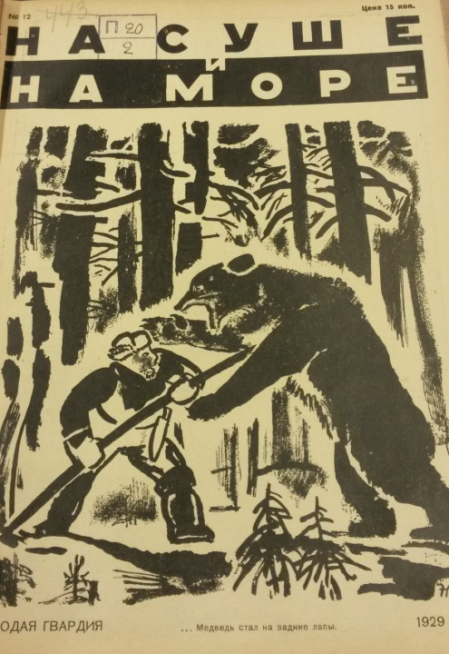
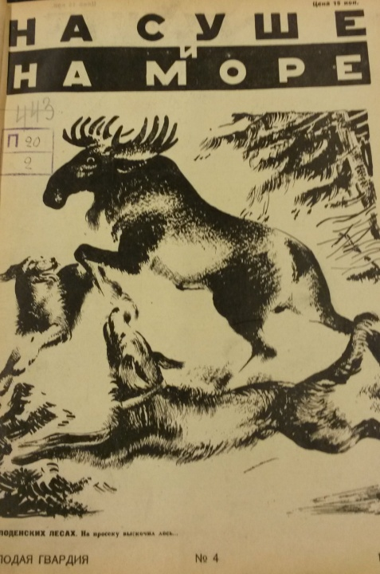
Титульные листы туристского журнала «На суше и на море»
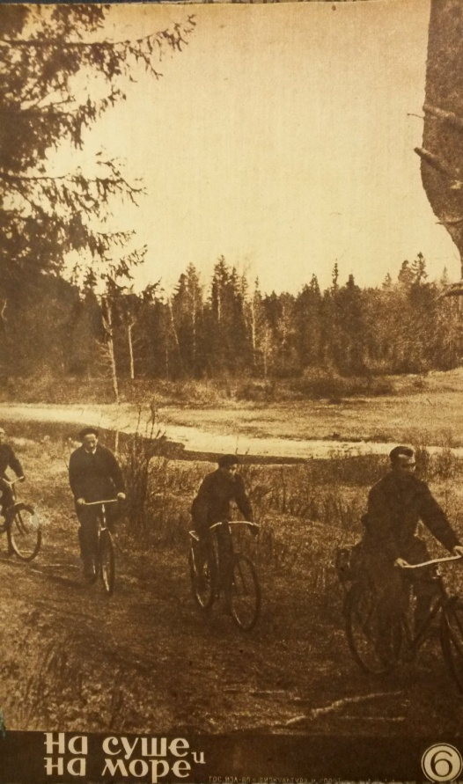
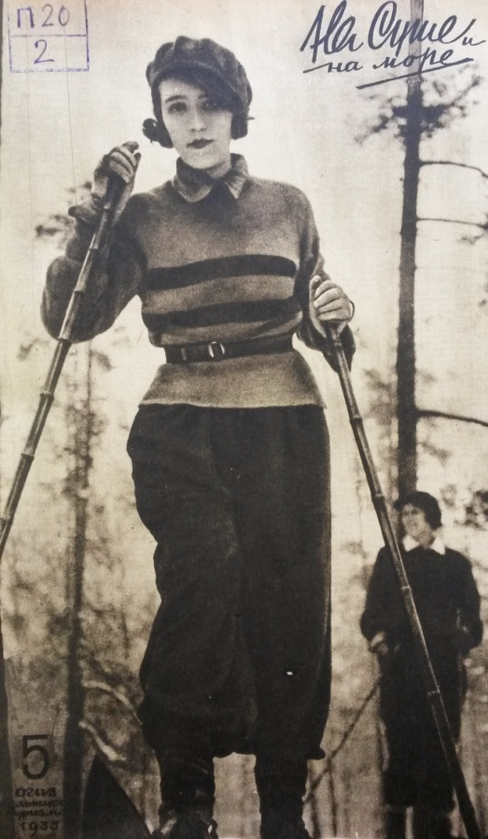
Рис. 1 Рис. 2
Рис. 3 Рис. 4
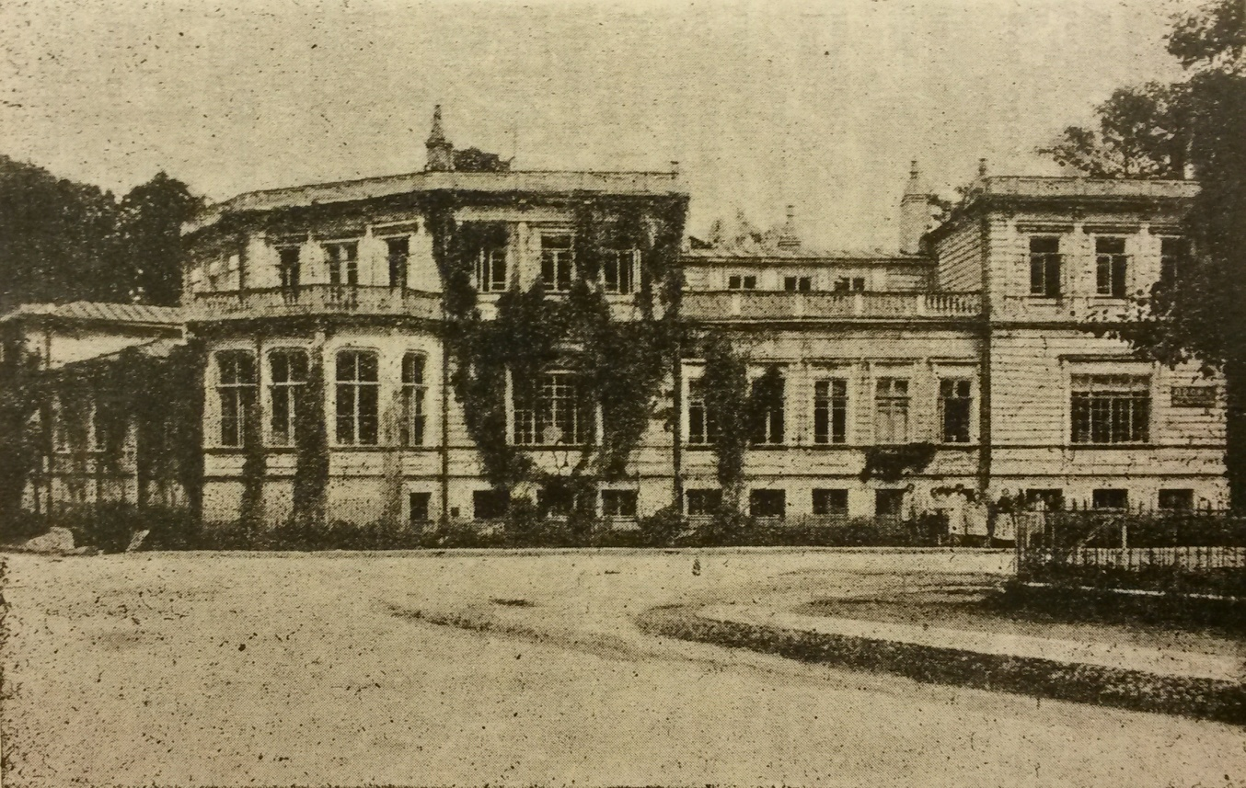
Приложение 2
Рис. 1 – общежитие «Дом Экскурсанта» в Детском Селе
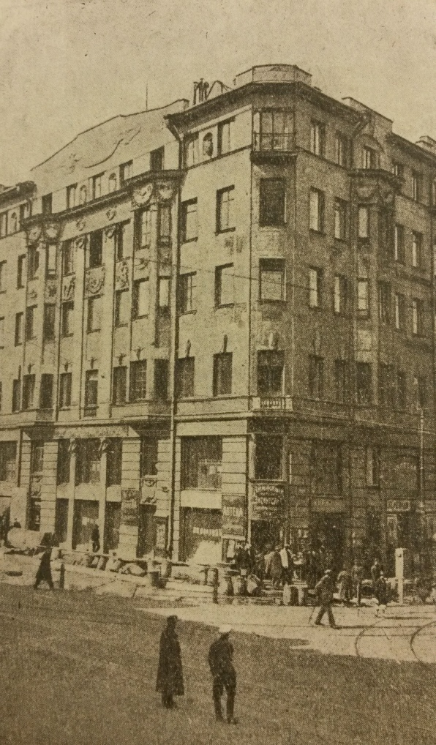

Рис. 2 – общежитие ОПТЭ на ул. Белинского, 13 в Ленинграде
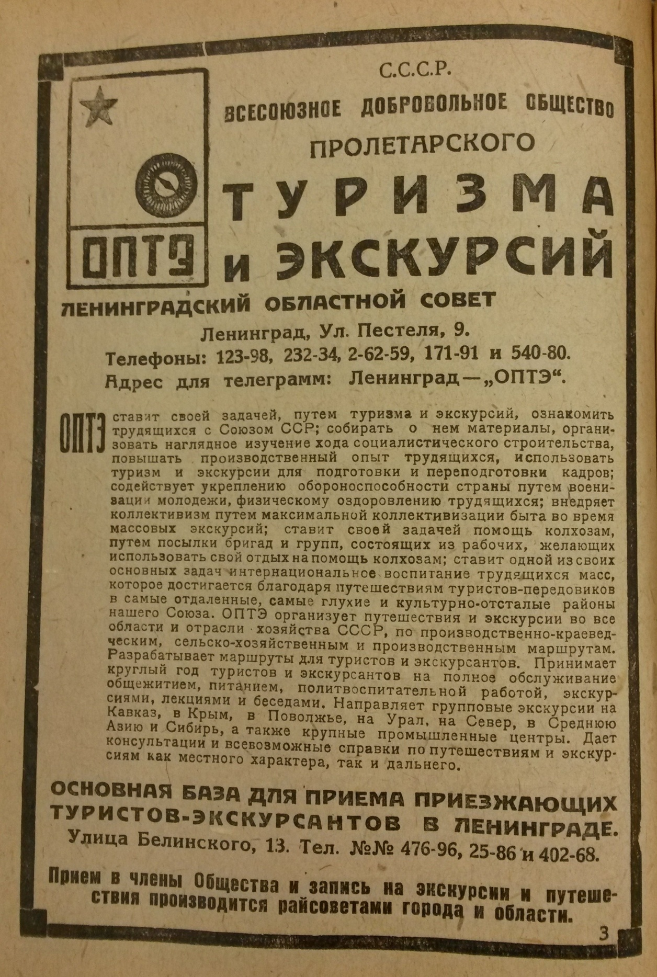
Приложение 3
Рекламная продукция Общества пролетарского туризма и экскурсий
Рис. 1
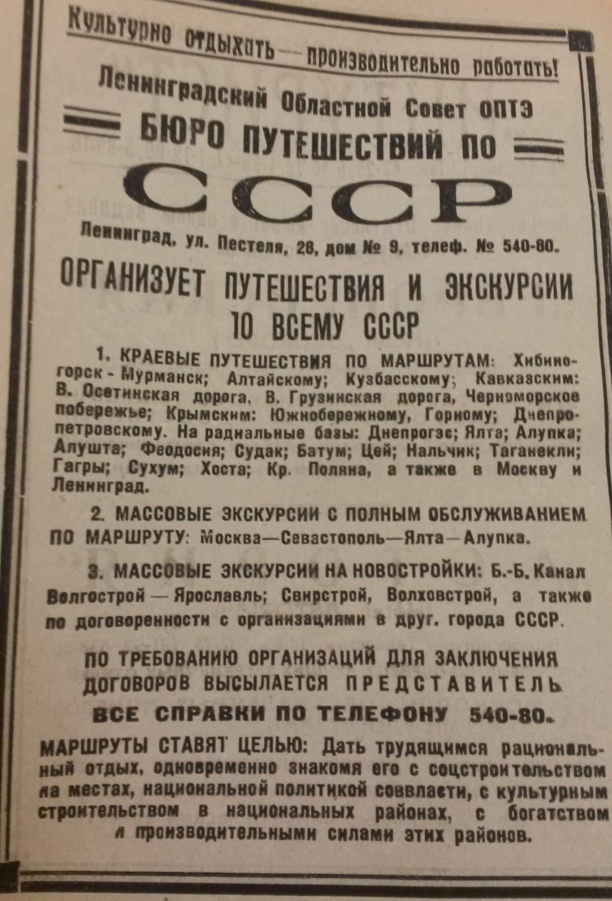
Рис. 2
Приложение 4
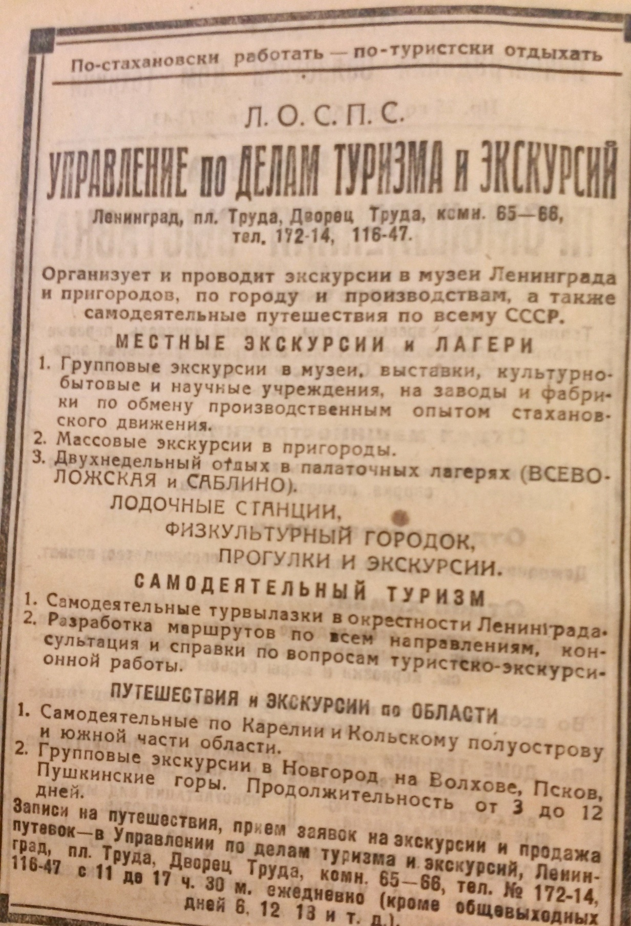
Реклама ленинградского Туристско-экскурсионного управления
Рис. 1
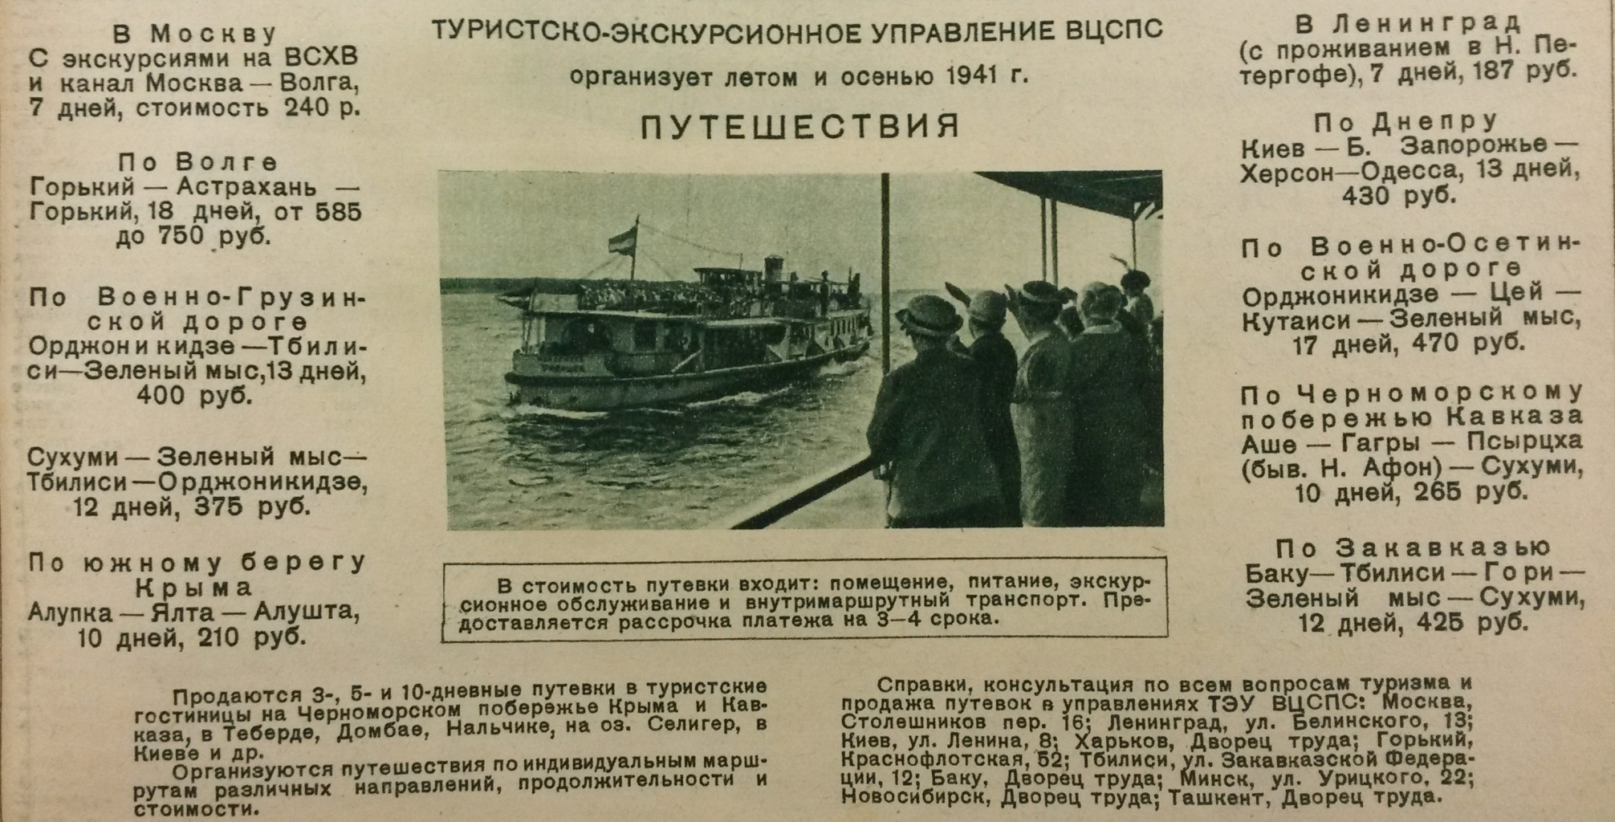
Рис. 2
Приложение 5
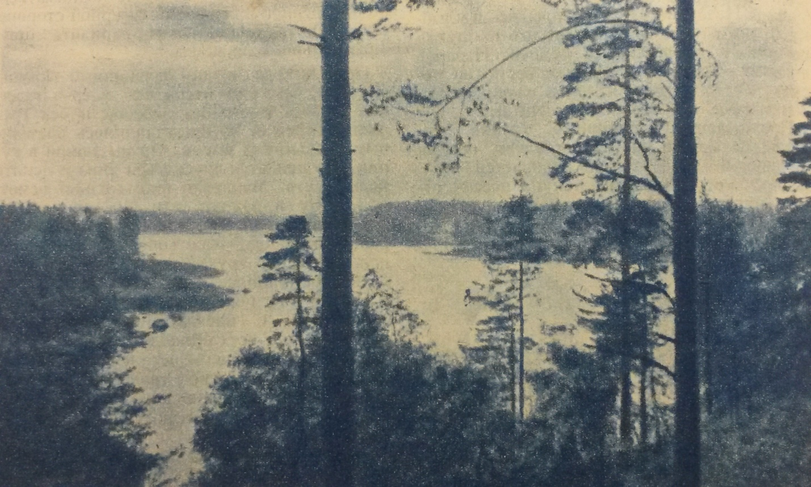
Излюбленные места туристов-водников в Ленининградской области
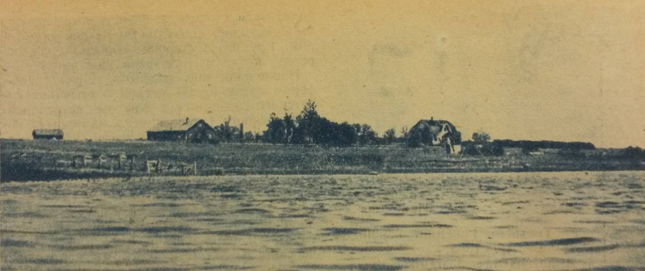
Рис. 1 – вид на реку Вуоксу у деревни Хярскеенсаари. Фотография И. Чумаченко

Рис. 2 – на озере Вуоксен-Вирта у села Вуосальми. Фотография И. Чумаченко
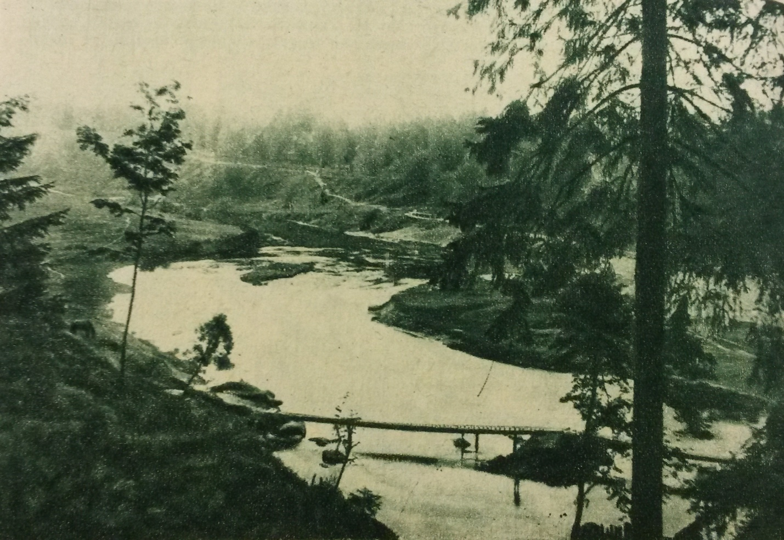
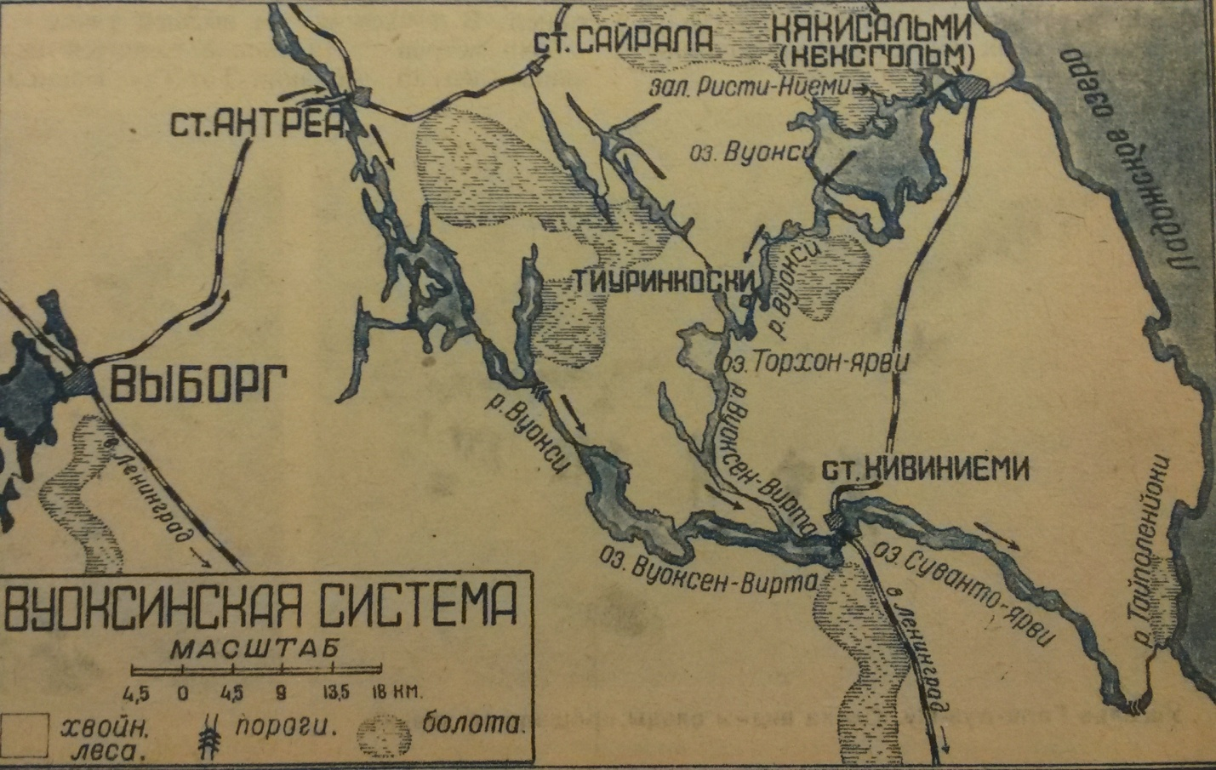
Рис. 3 – Схема Вуоксинской водной системы для туристов
Рис. 4 – река Оредеж у станции Сиверской
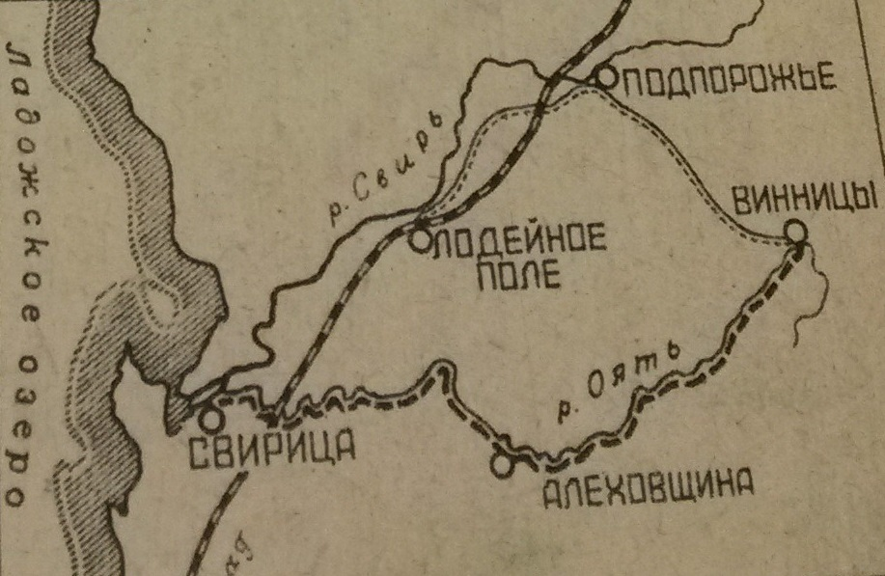
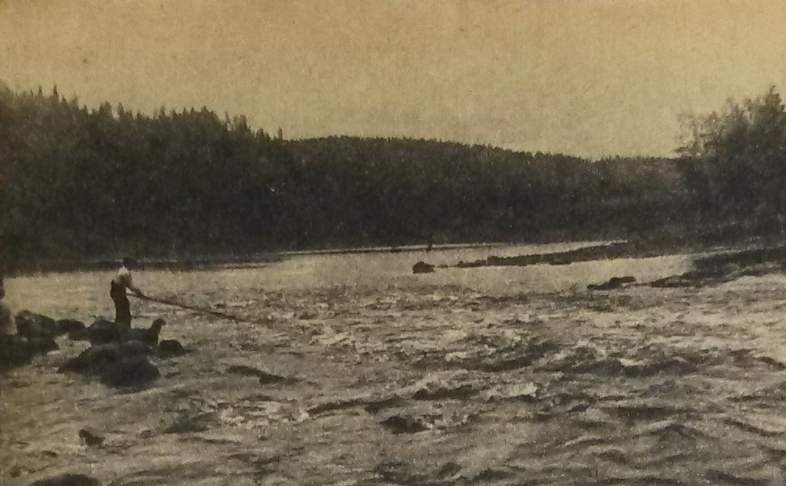
Рис. 5 – пороги на реке Оять, пройденные туристами. Фотография А. Гольц, весна 1941 г.

Рис. 6 – маршрут похода туристов по реке Оять весной 1941 г.

Приложение 6
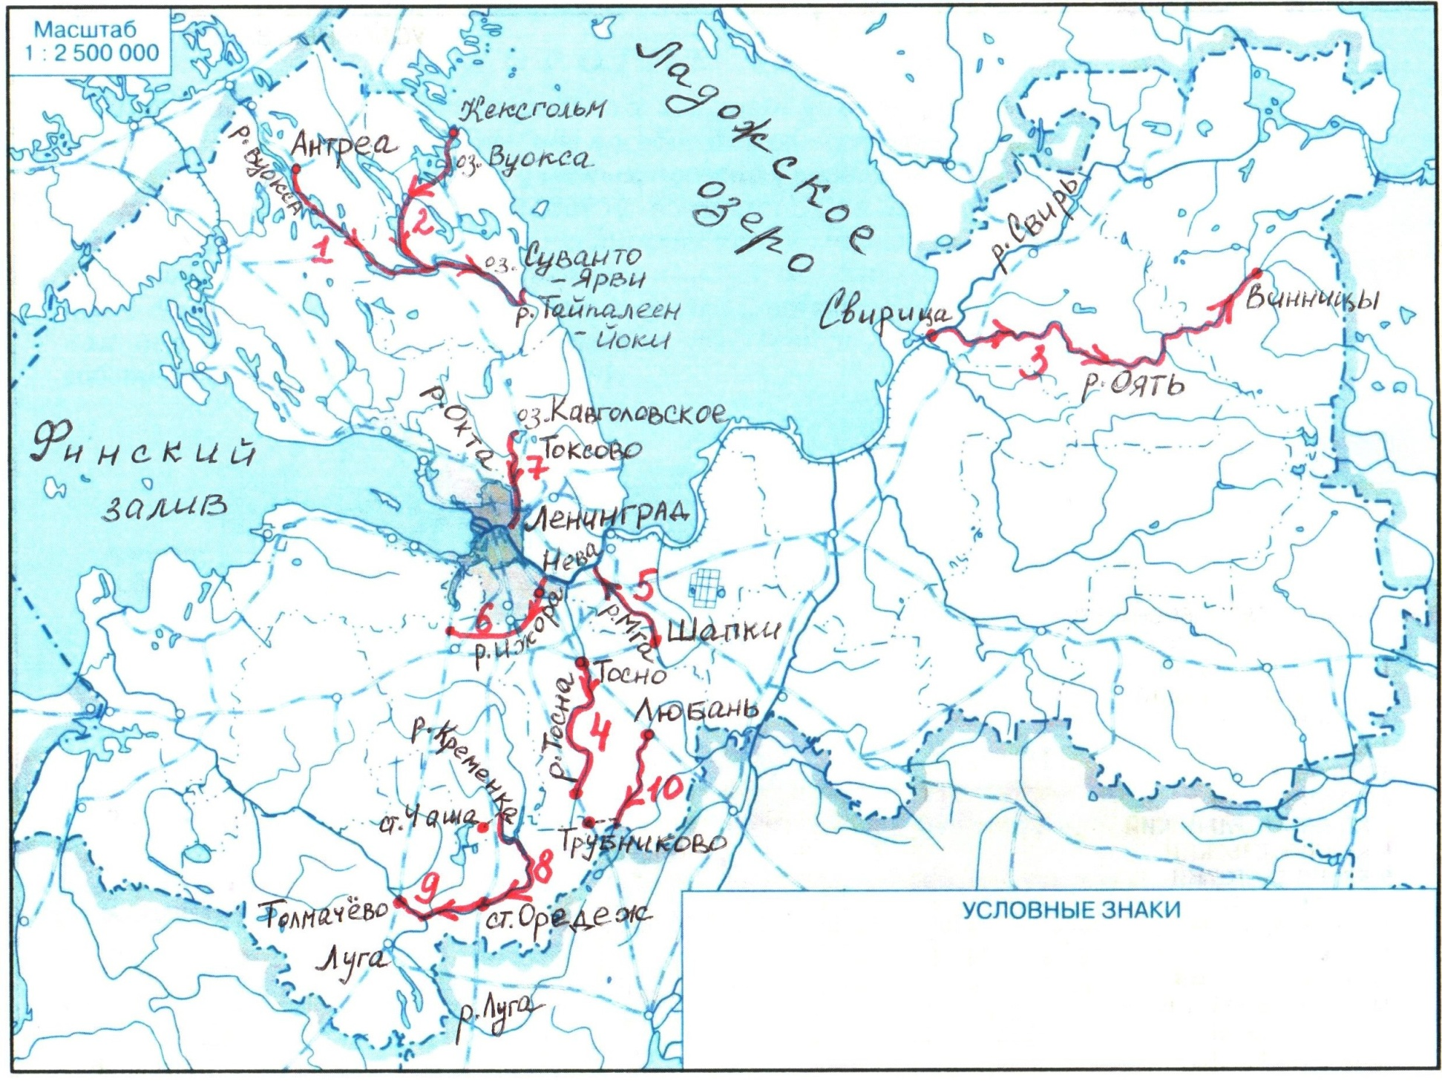
Карта водных маршрутов по Ленинградской области

- Станция Антреа – озера Вуоксен-Вирта и Суванто-Ярви - река Тайпалеен-Йоки.
- Кексгольм – озеро Вуокса – озера Торхон-Ярви, Вуоксен-Вирта и Суванто-Ярви.
- Винницы – река Оять – Свирица.
- Станция Тосно – вниз по реке Тосно до станции Ивановская Мурманской ж/д. Примерно 35 км. Возможное препятствие –сплав.
- Станция Шапки – река Мга – до станции Горы Мурманской ж/д или до выхода в Неву. Примерно 32 км до станции Горы и 40 км до Невы.
- Станция Пудость Гатчинской линии ж/д – 1,5 км пешком обратно к Ленинграду – река Ижора – до станции Колпино Московской ж/д. Около 5 км.
- Токсово – озеро Кавголовское – река Охта, до Охтенского озера. Примерно 35 км.
- Станция Чаша Вырицкой линии ж/д – река Кременка – вниз по реке Оредеж до станции ж/д. Около 45 км.
- Станция Оредеж – вниз по реке Оредеж до реки Луги – станция Толмачево. Примерно 25 км.
- Станция Любань – вниз по реке Тигода – станция Трубниково. Около 55 км.
По всем маршрутам необходимы:
- Разборная байдарка с инструментом на случай ремонта
- Палатка или тент
- Котелки, кружки и запас продовольствия на 2 дня
- Рыболовное снаряжение
- Исследовательское снаряжение (геологический молоток, компас, рулетка, дневник для записи, фотоаппарат) .

Приложение 7
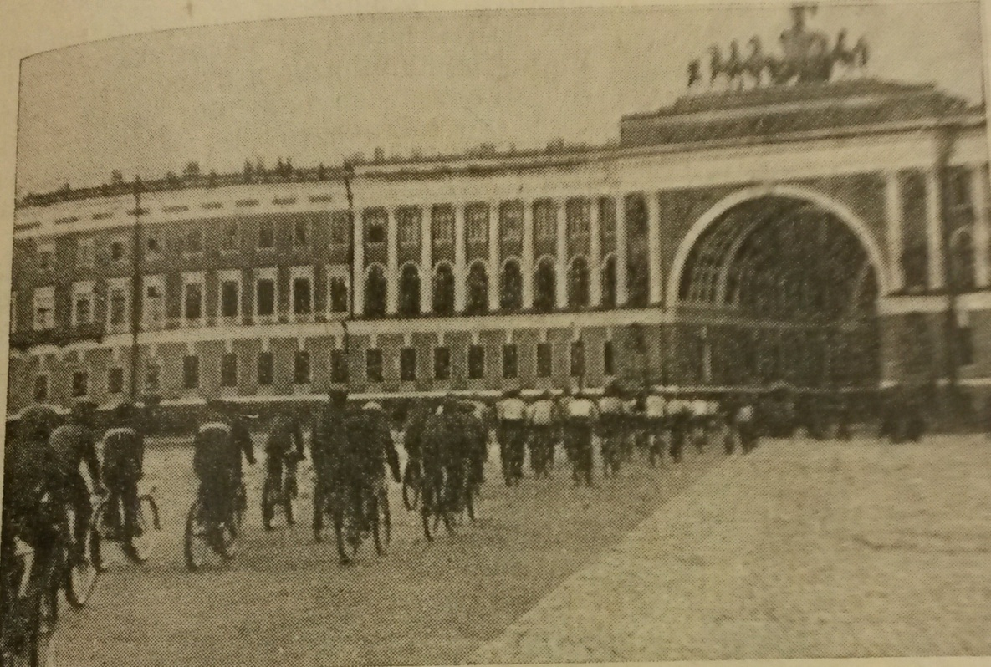
Велосипедный туризм в Ленинграде и Ленинградской области
Рис. 1 – велосипеднедная прогулка ленинградских туристов по городу. 1 мая 1931 г.

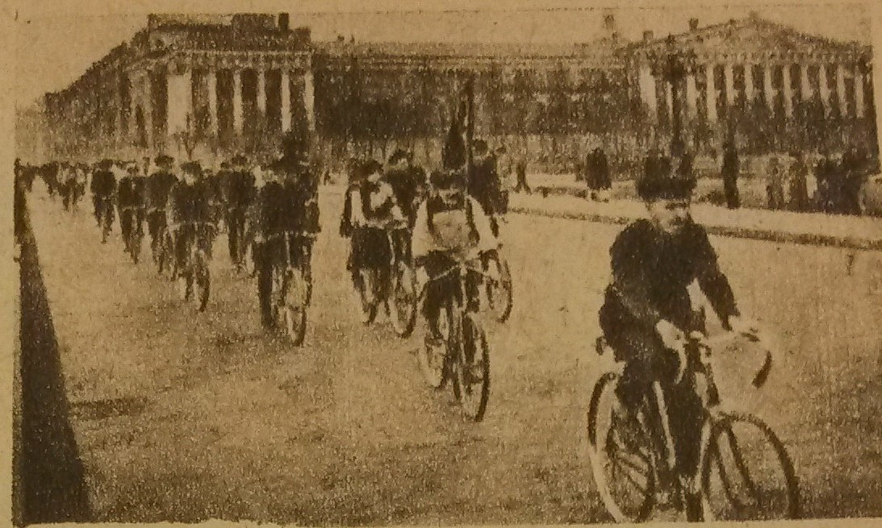
Рис. 2 – туристы выезжают из Ленинграда на загородную велосипедную прогулку по местам сражений Гражданской войны. 1936 г.
Приложение 8

Карта лыжных маршрутов в окрестностях Ленинграда
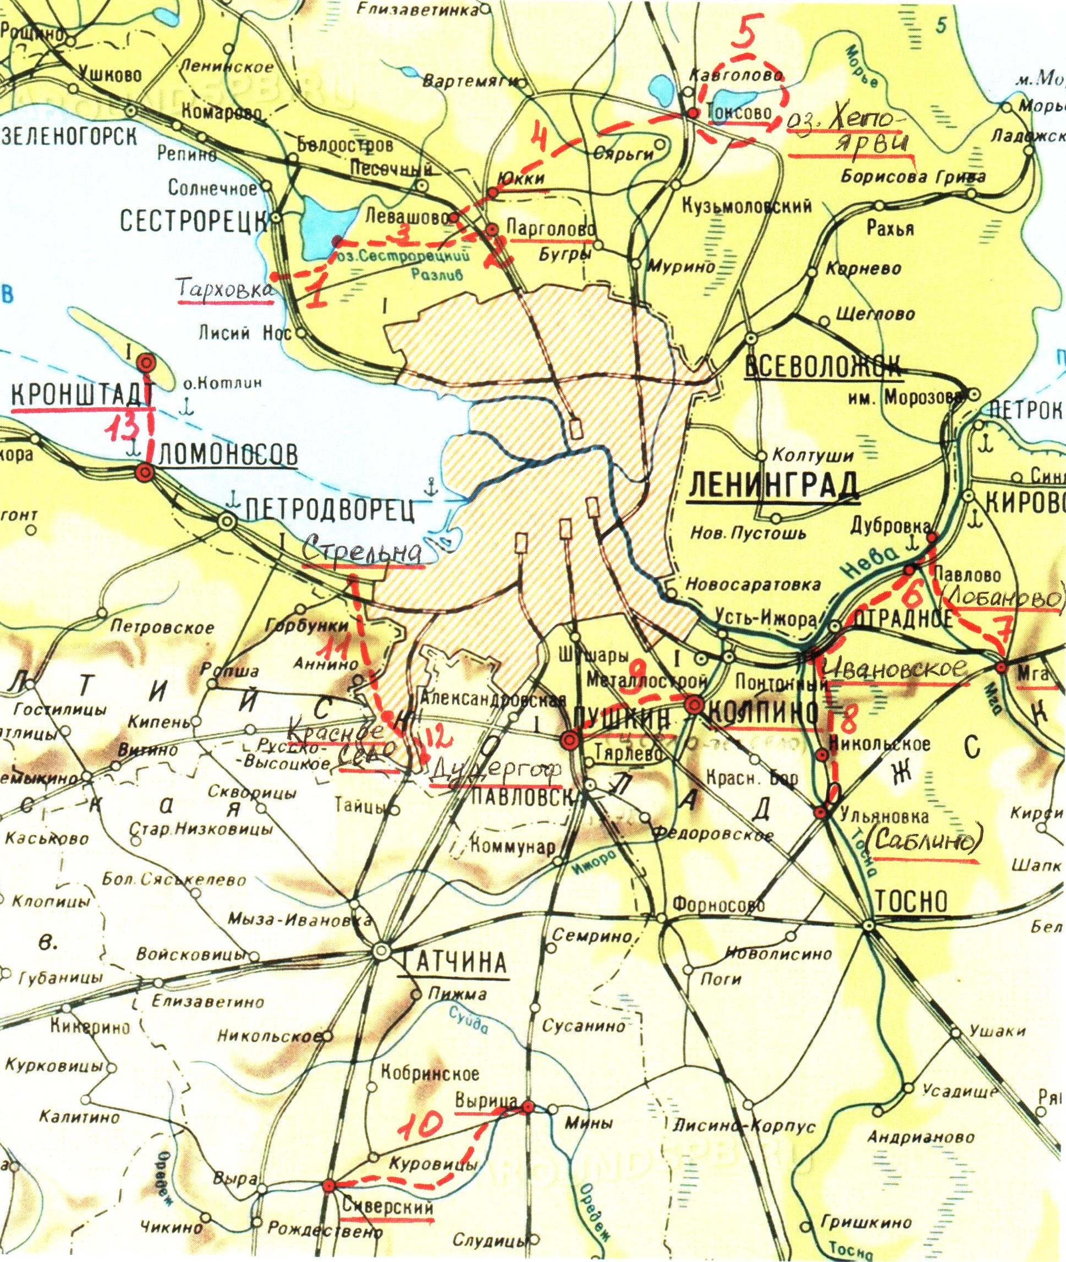

- Тарховка – по берегу Разлива - шалаш Ленина. Около 8 км.
- Парголово – Левашово. Примерно 10 км.
- Парголово – шалаш Ленина – Тарховка. Около 18 км.
- Левашово – Юкки – Токсово. Около 20 км.
- Токсово – вокруг озера Хепо-ярви – Токсово. Примерно 16 км.
Токсово, благодаря удивительно разнообразному сочетанию долин, озер, нив представляет собой интересную и живописную местность, в особенности для лыжника. Главным украшением этих мест являются Кавголовское озеро и озеро Хепо-ярви. Дорога лыжника проходит по холмистой местности, мимо небольшого по величине озера Веро-ярви.
- Село Ивановское – Лобаново – Дубровка. Примерно 16 км.
- Дубровка – Лобаново – Мга. Около 16 км.
- Село Ивановское – Саблино. Около 16 км.
Берега реки Тосны и впадающей поблизости реки Саблинки очень красивы, но, главное, интересны с научно-исследовательской точки зрения: по береговым разрезам мы можем проследить геологическое прошлое Ленинграда. Здесь сохранились следы древнего кембрийского периода в виде синих глин.
- Колпино – Детское Село. Примерно 14 км.
Детское Село дает туристу-лыжнику все возможности и для прогулки, и для экскурсии по дворцам, и для общественно-полезной работы в пути по колхозам, где можно провести беседу по истории Детского Села, прочесть лекцию на тему «Крепостное и освобожденное крестьянство», «Подневольный труд и колхозное строительство» и т.д. Можно приехать в Детское Село с ночевкой, получив предварительно место в базе 5-го дня отдыха.
- Станция Сиверская – Вырица. Около 36-38 км.
Сиверская занимает огромную округу и расположена в очень живописной местности по реке Оредеж. Берега реки холмисты, покрыты густым лесом, всюду крутые обрывы, глубокие долины. Вырица расположена на высоких песчаных берегах Оредежа, в кольце хвойных и смешанных лесов. Это один из интереснейших маршрутов для туриста.
- Красное Село – Стрельна.
- Красное Село – Дудергоф. Примерно 10 км.
Дудергоф расположен у подножья горы, покрытой хвойным лесом. На одной из вершин Дудергофских высот расположен дворец, построенный в 1828 г.: отсюда открывается прекрасный вид на Ленинград и его окрестности. От Дудергофа можно пройти к следующей горе – Киркгофу, откуда великолепный вид на долину Невы, Детское Село, Ленинград и заневские высоты.
- Ораниенбаум – Кронштадт (по льду Финского залива). Маршрут, приуроченный к годовщине Кронштадского восстания.
Приложение 9
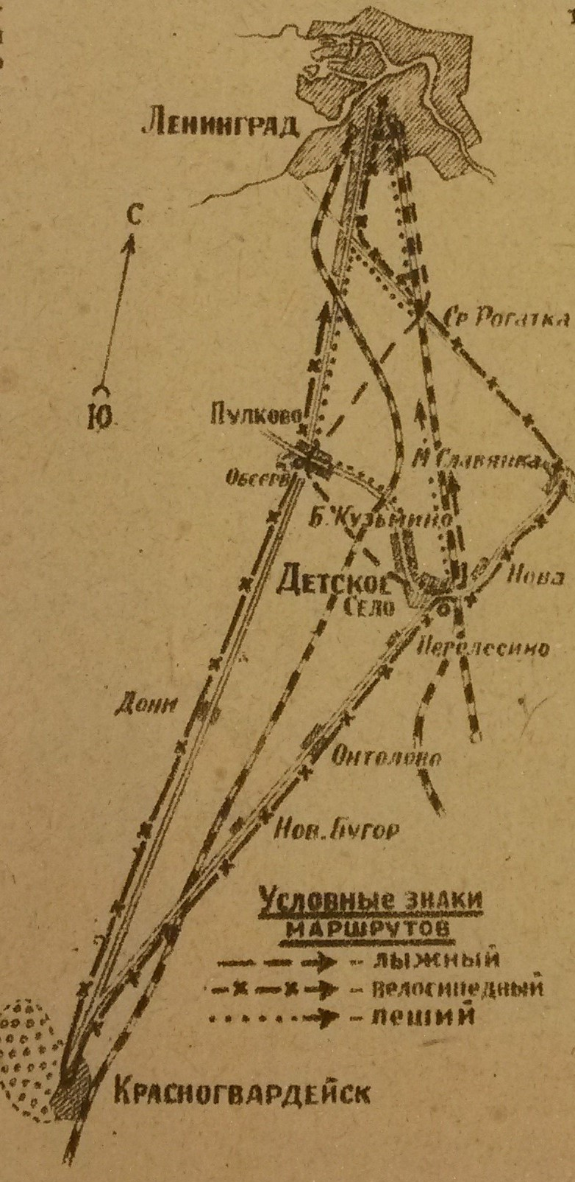
Схема лыжных, велосипедных и пеших маршрутов по местам, связанным с событиями Гражданской войны
Приложение 10
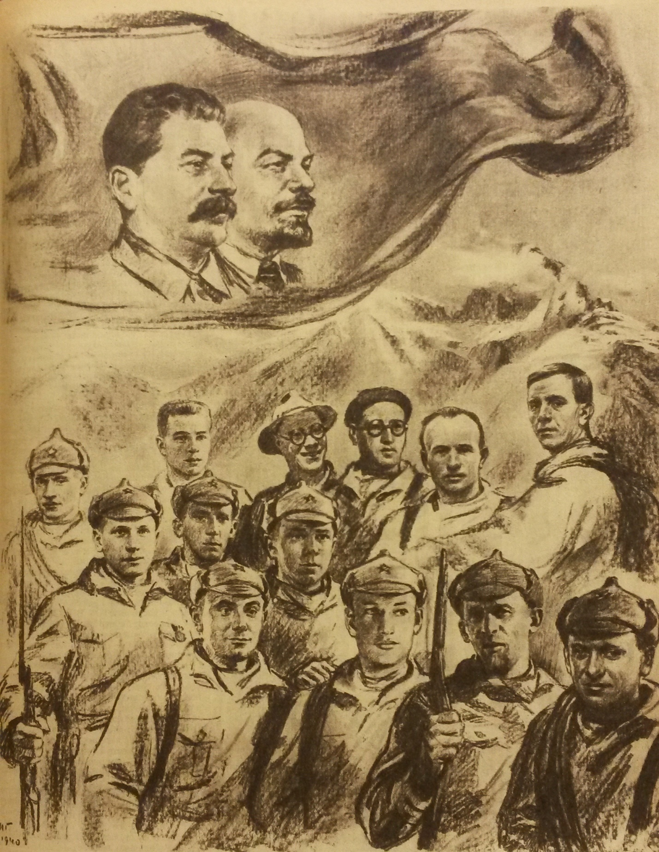
Туристы и альпинисты, награжденные орденами и медалями Советского Союза за боевые заслуги во время советско-финской войны 1939-1940 гг.
Приложение 11
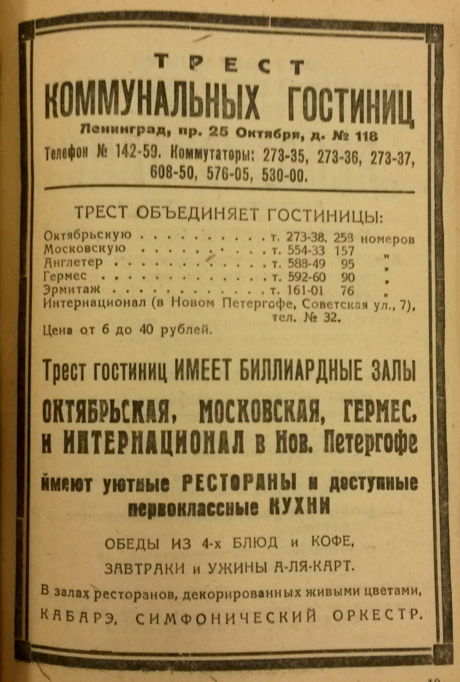
Реклама ленинградских гостиниц
Рис. 1
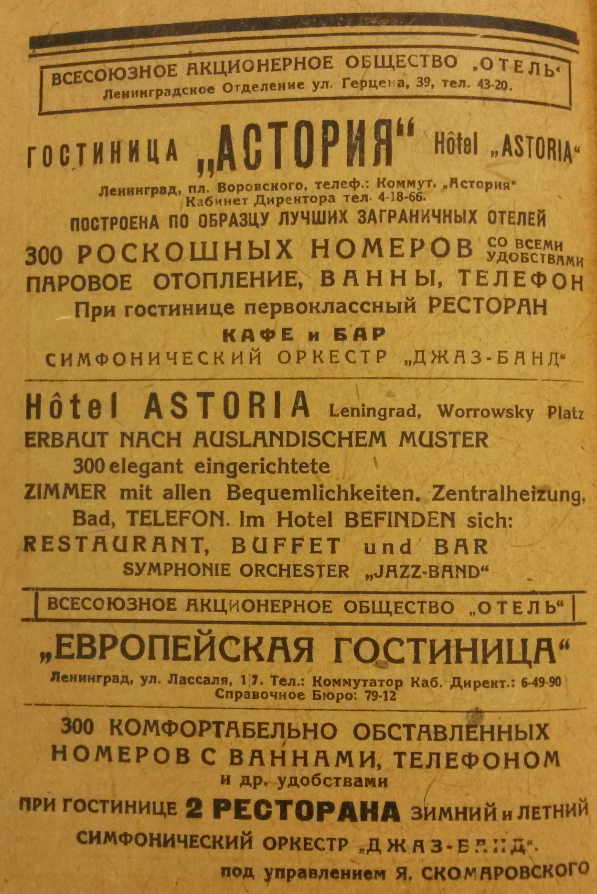
Рис. 2

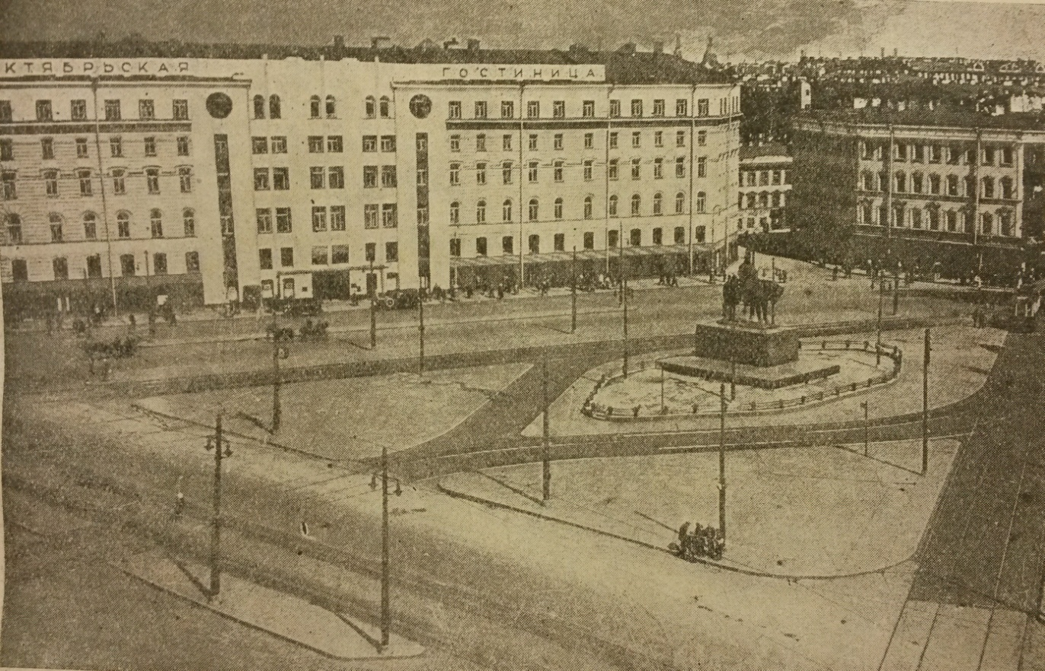
Приложение 12
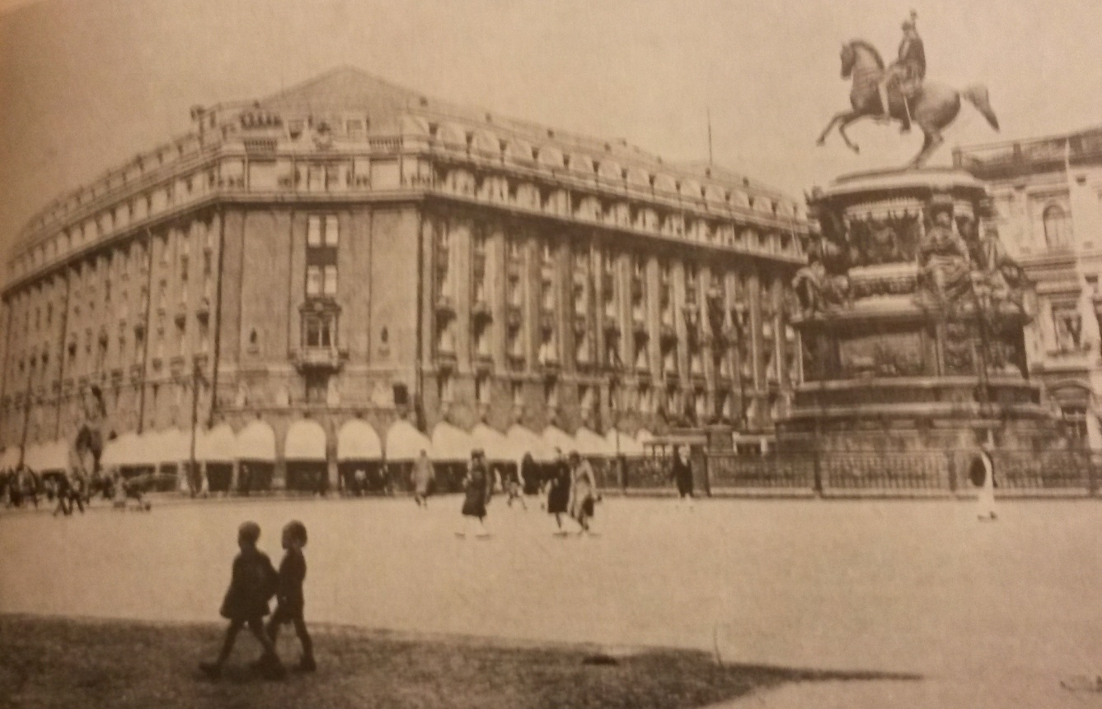
Рис. 1 – гостиница «Октябрьская»
Рис. 2 – гостиница «Астория»
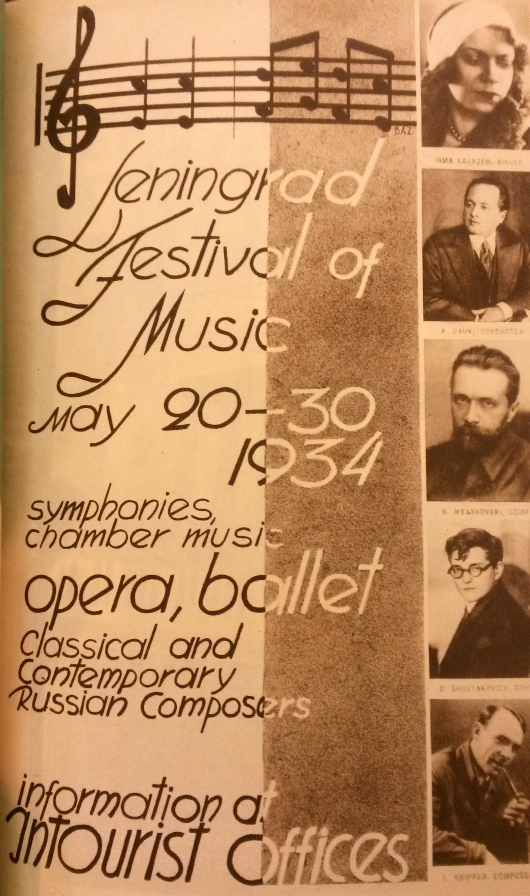
Приложение 13
Реклама фестиваля музыки в Ленинграде, размещенная «Интуристом»

Приложение 14
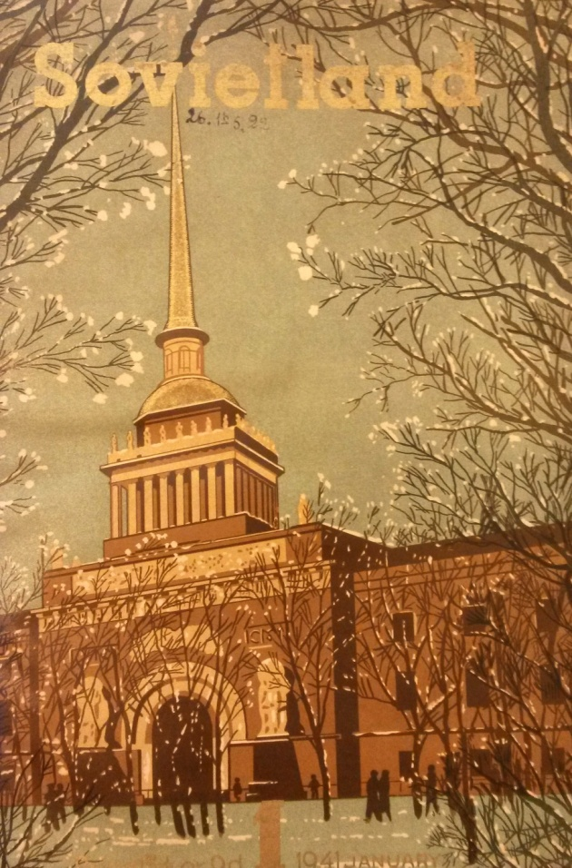
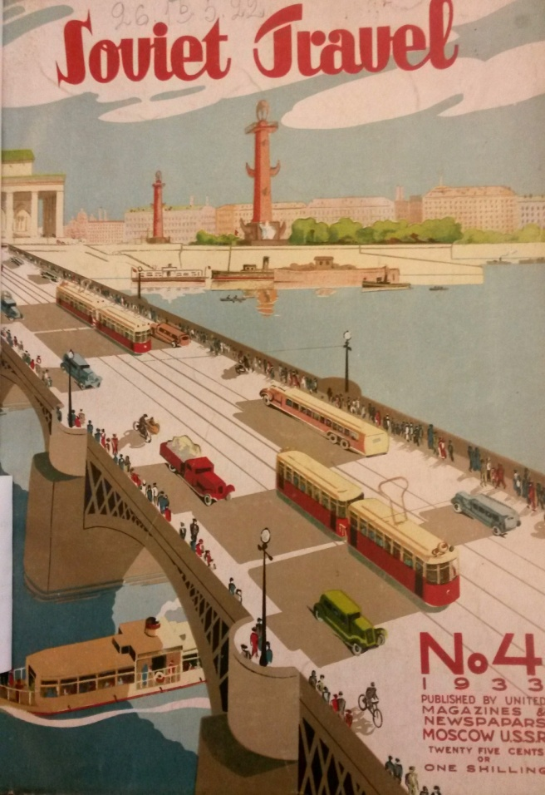
Титульные листы журналов «Soviet Travel», «Sovietland»
Рис. 1 Рис. 2
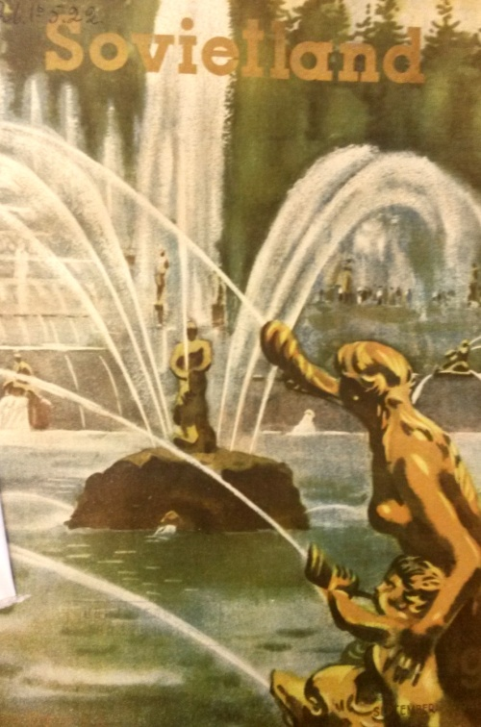

Рис. 3
Приложение 15
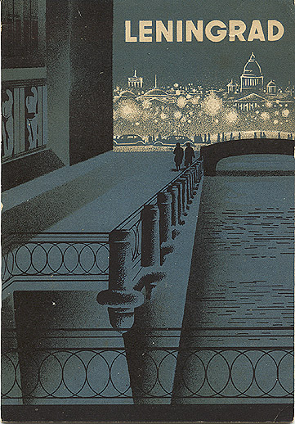
Рекламные плакаты «Интуриста»
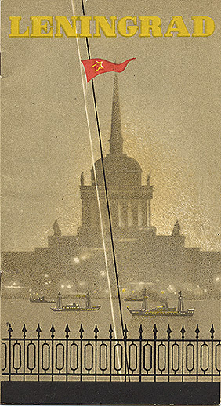
Рис. 1 - туристический плакат «Ленинград». Дизайн Н. Жукова. Около 1931 г.
Рис. 2 - плакат «Ленинград», дизайн Н.Жукова. Около 1933 г.
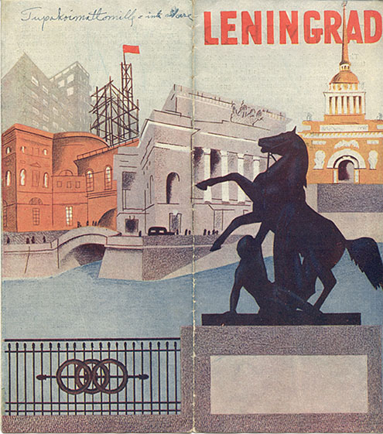
Рис. 3 – брошюра «Ленинград», около 1932 г.

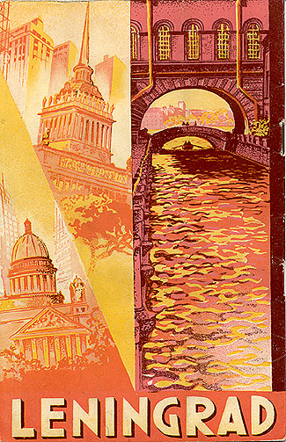
Рис. 4 – туристический плакат «Ленинград», около 1934 г.

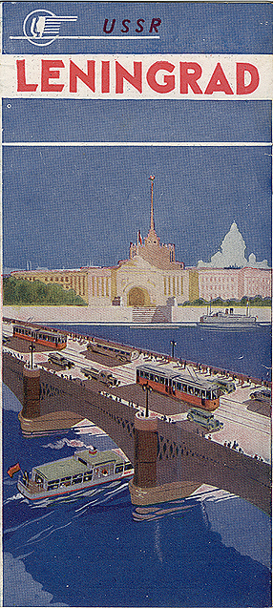
Рис. 5 – туристическая брошюра «Ленинград», около 1932 г.

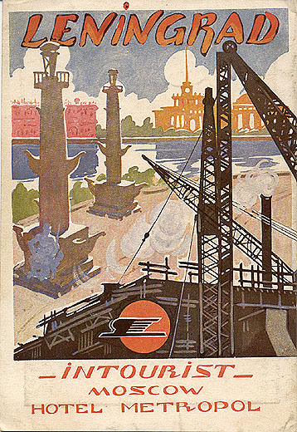

Рис. 6 – буклет «Москва-Ленинград», около 1931 г.
Приложение 16
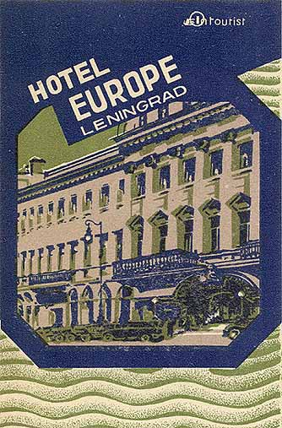
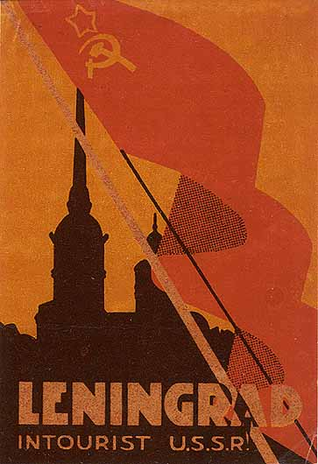
Багажные бирки «Интуриста», 1930-е гг.
Рис. 1 Рис. 2
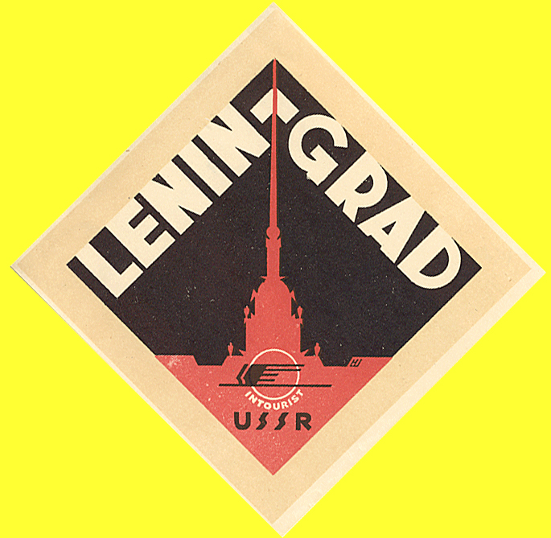

Рис. 3
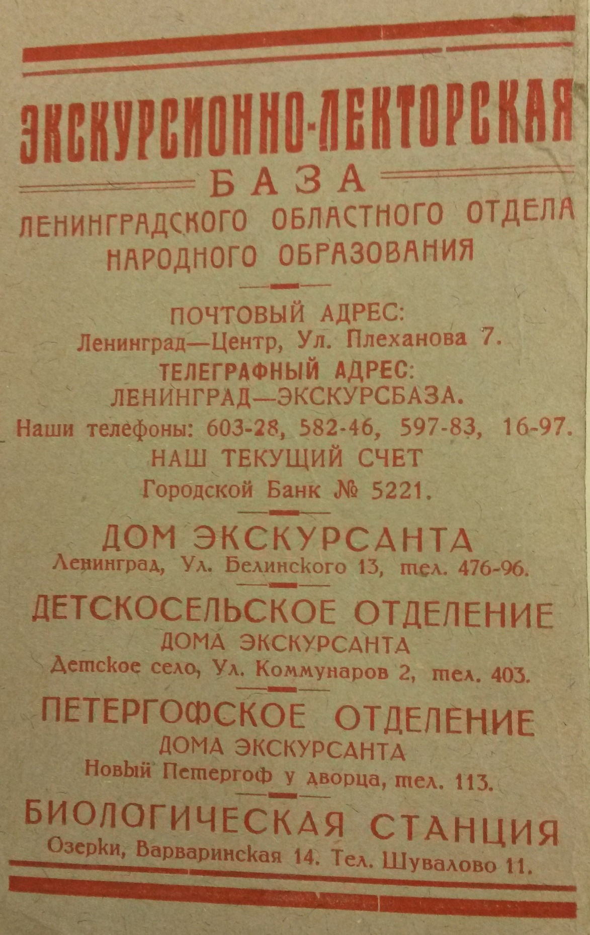
Приложение 17
Рис.1
Приложение 18
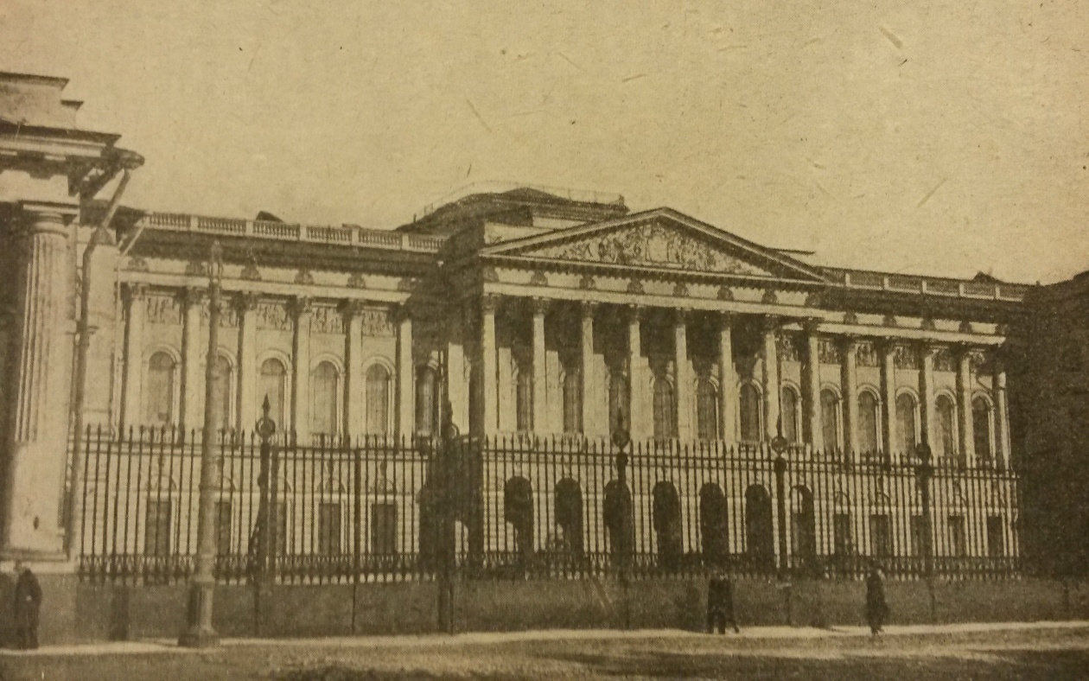
Наиболее популярные экскурсионные объекты Ленинграда
в довоенный период
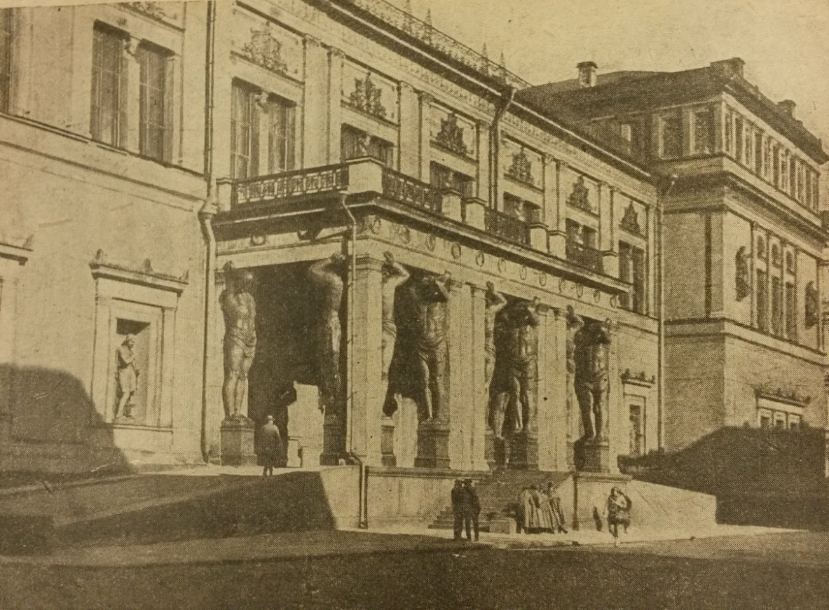
Рис. 1 – Русский музей
Рис. 2 – Эрмитаж
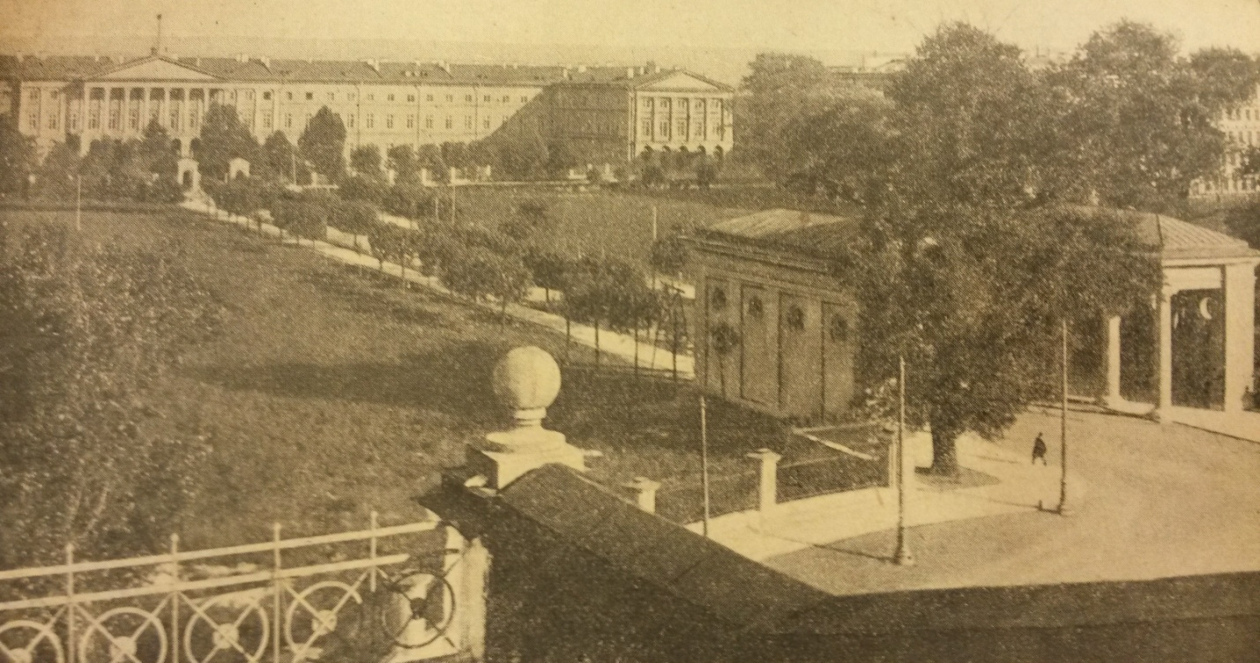
Объекты историко-революционных экскурсий, широко распространенных в довоенные годы
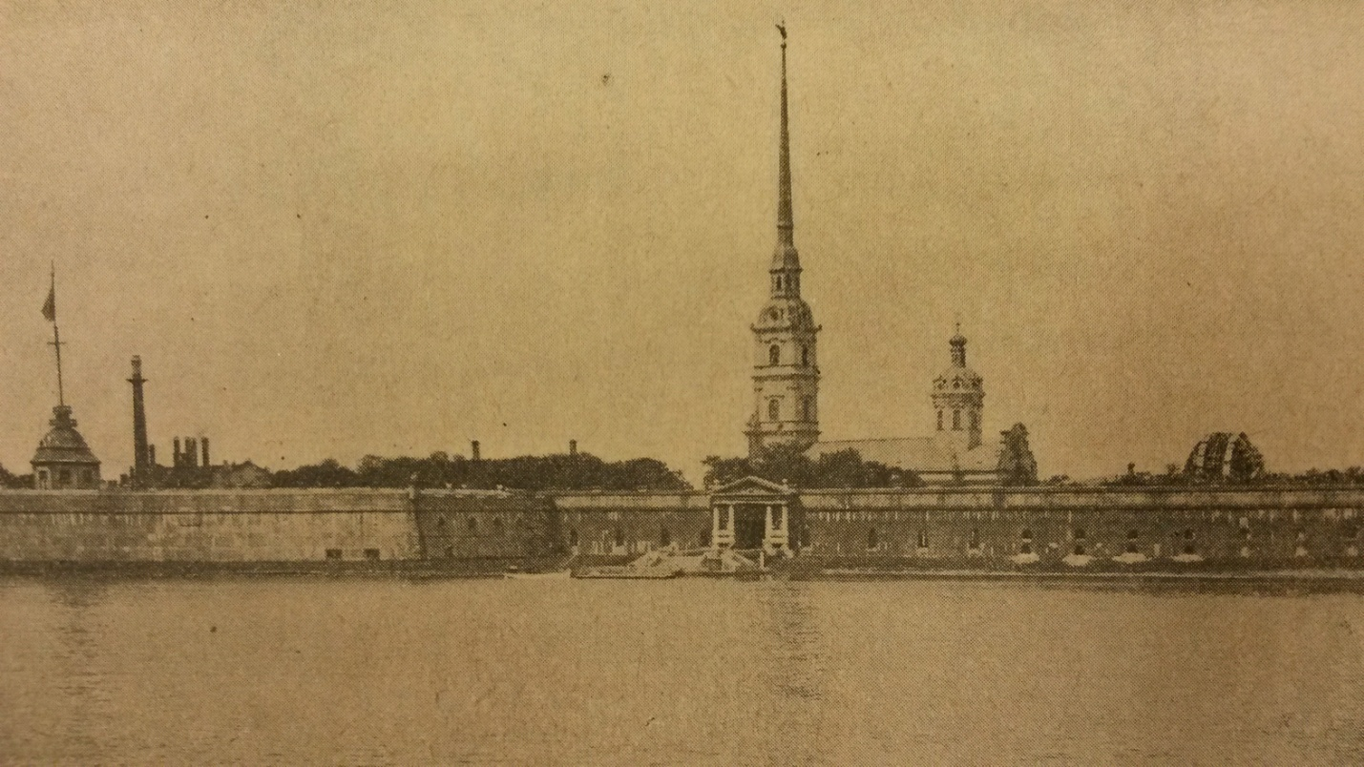
Рис. 3 – Смольный дворец
Рис. 4 – Петропавловская крепость

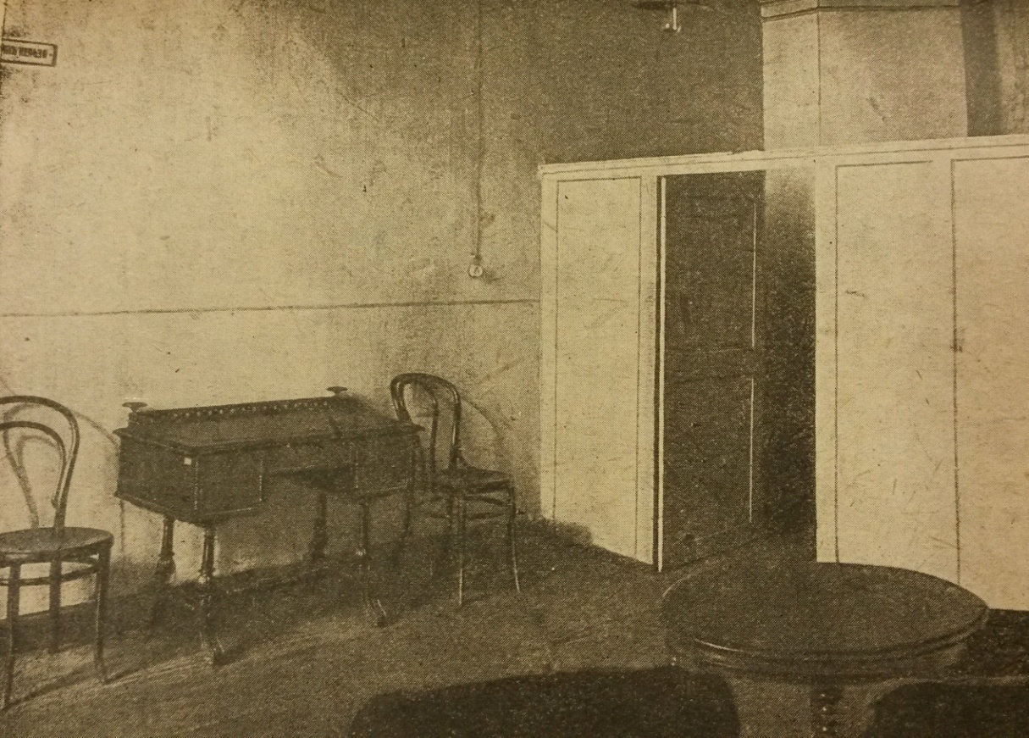
Экскурсионные места, связанные с пребыванием В. И. Ленина в Петрограде-Ленинграде
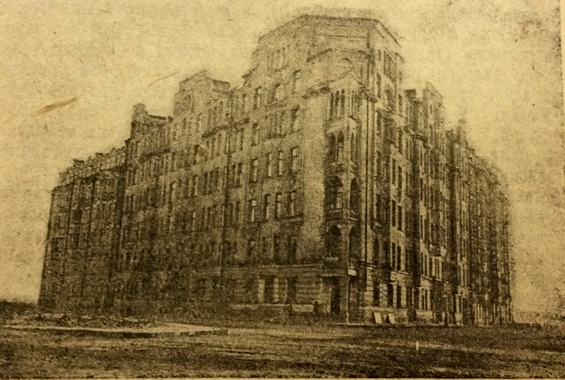
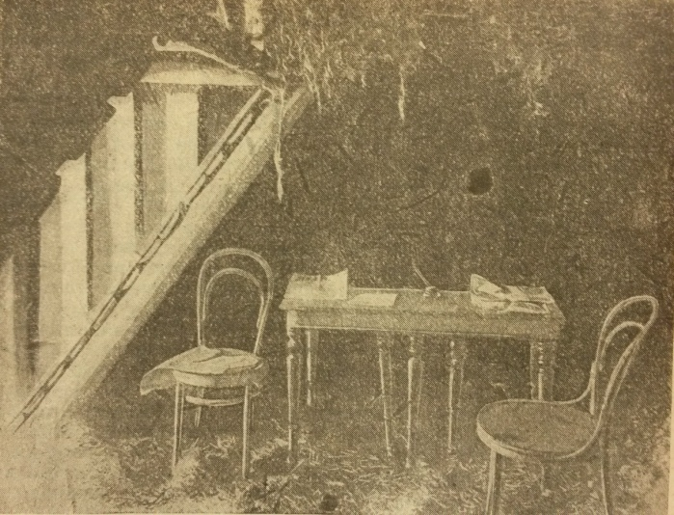
Рис. 5 – комната В. И. Ленина в Смольном

Рис. 6 – дом № 48 на ул. Широкой, Рис. 7 – шалаш Ленина в Разливе
где жил В. И. Ленин в 1917 г.
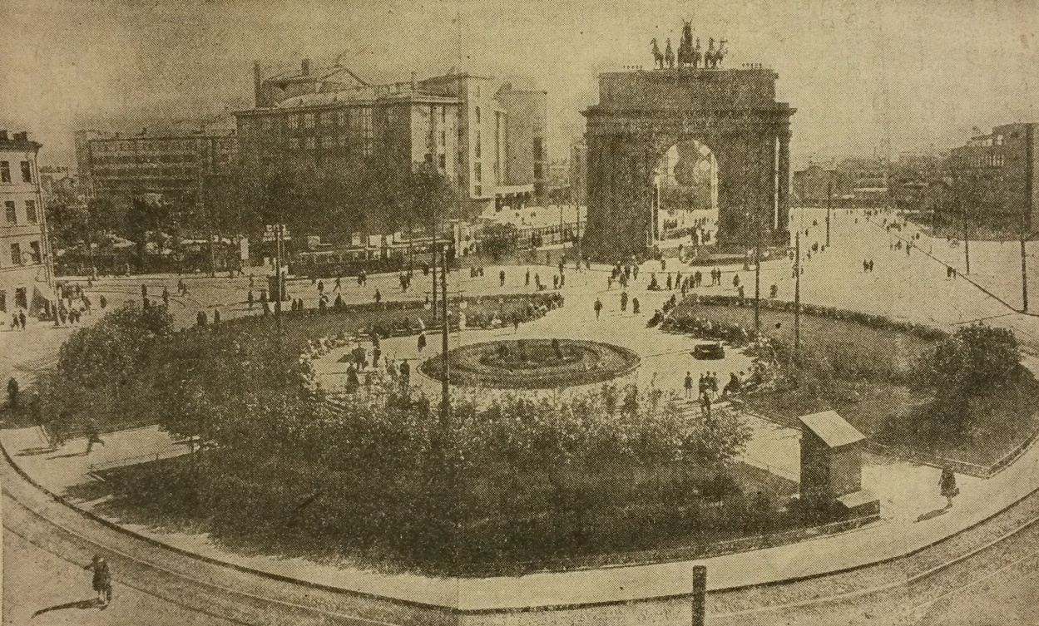
Рис. 8 – площадь у Нарвских ворот, где проходили популярные в довоенный период экскурсии по социальной реконструкции Ленинграда
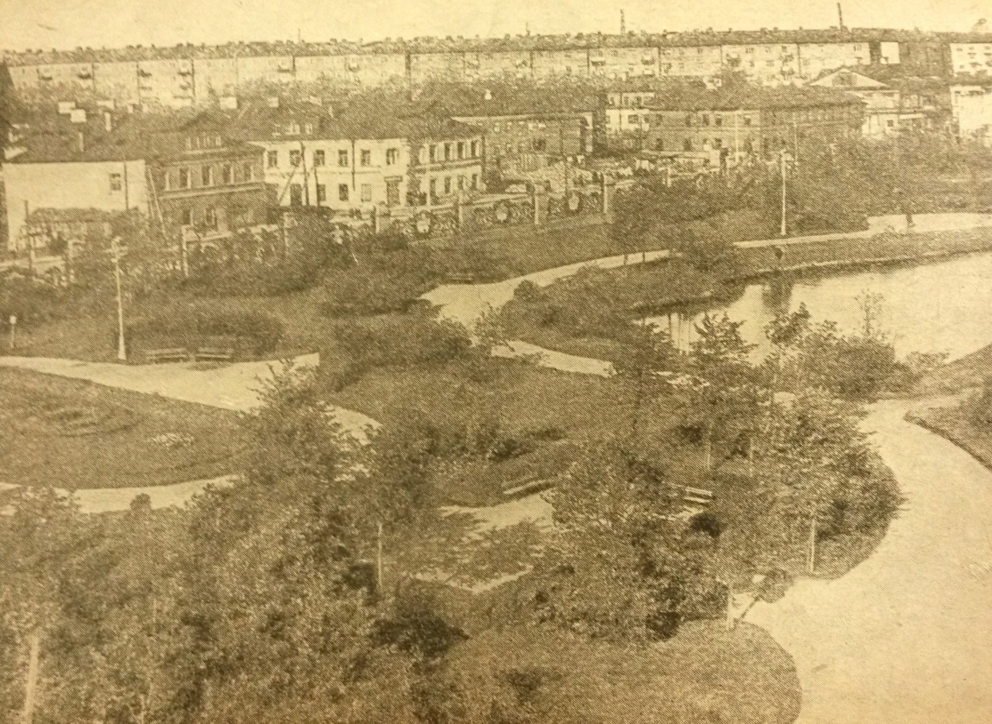
Рис. 9 – один из пунктов историко-революционных маршрутов – сад 9-го января в Нарвском районе, где в дореволюционное время была городская свалка
Центральный парк культуры и отдыха на Елагином острове – любимое место отдыха трудящихся Северной столицы и гостей города
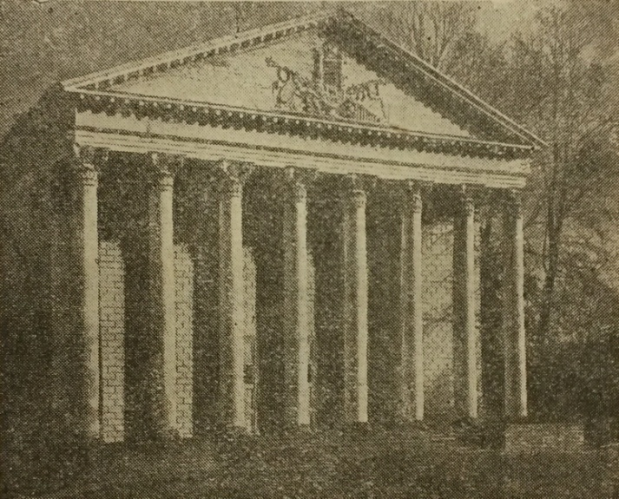
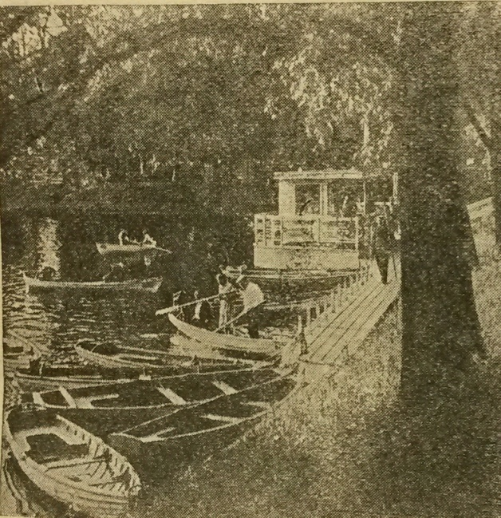
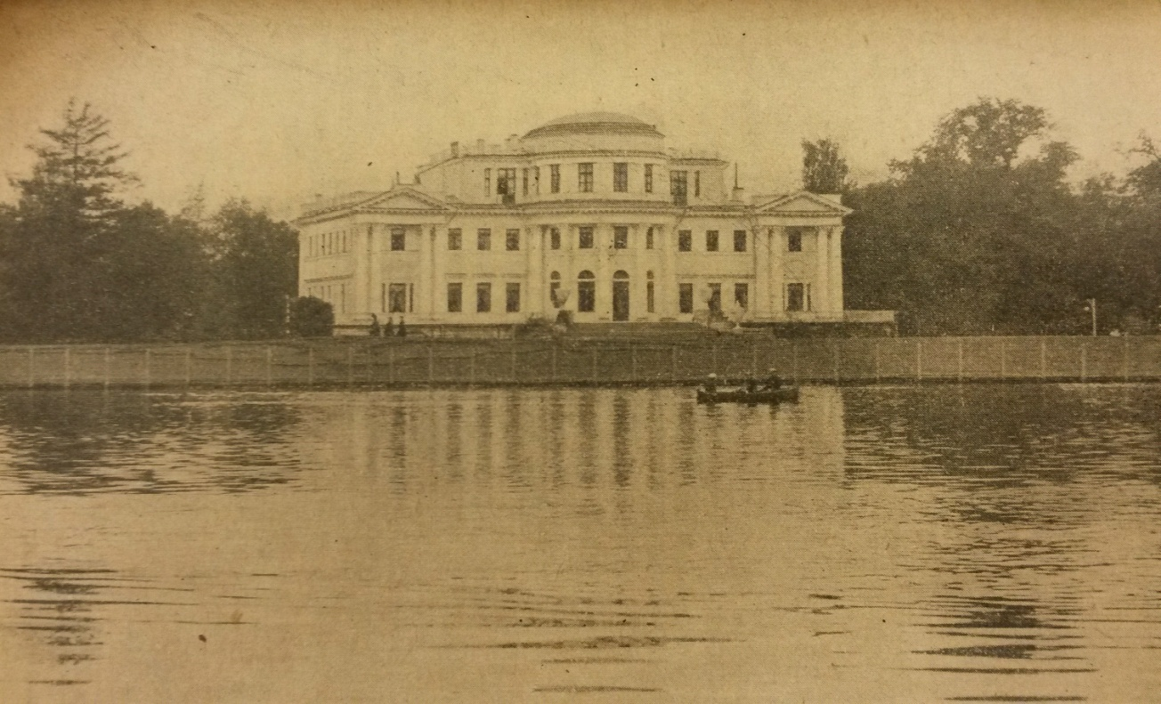
Рис. 10 – Елагиноостровский дворец
Рис. 11 –лодочная станция в ЦПКиО Рис. 12- Каменноостровский театр

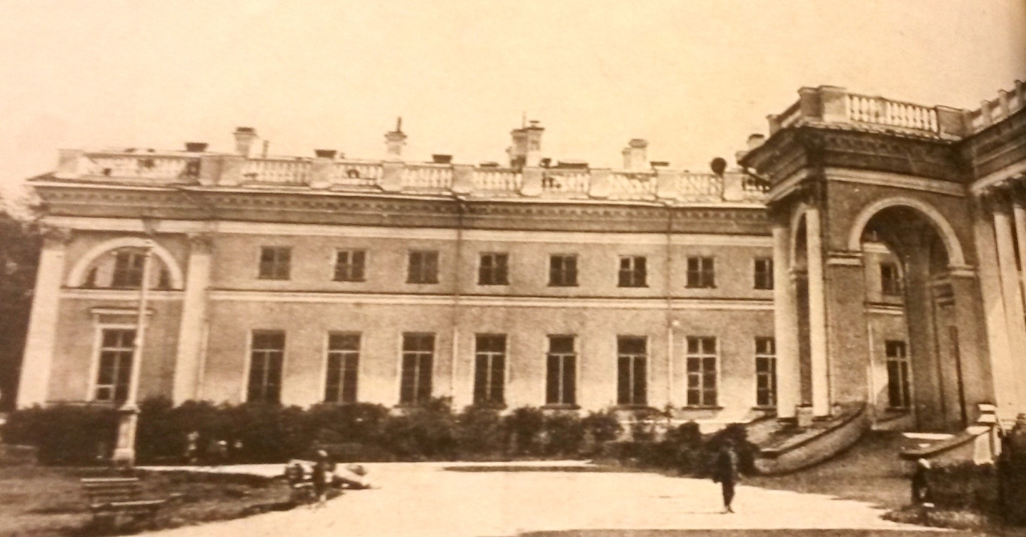
Александровский дворец как резиденция последнего российского императора Николая II - один из популярных экскурсионных объектов
Рис. 13
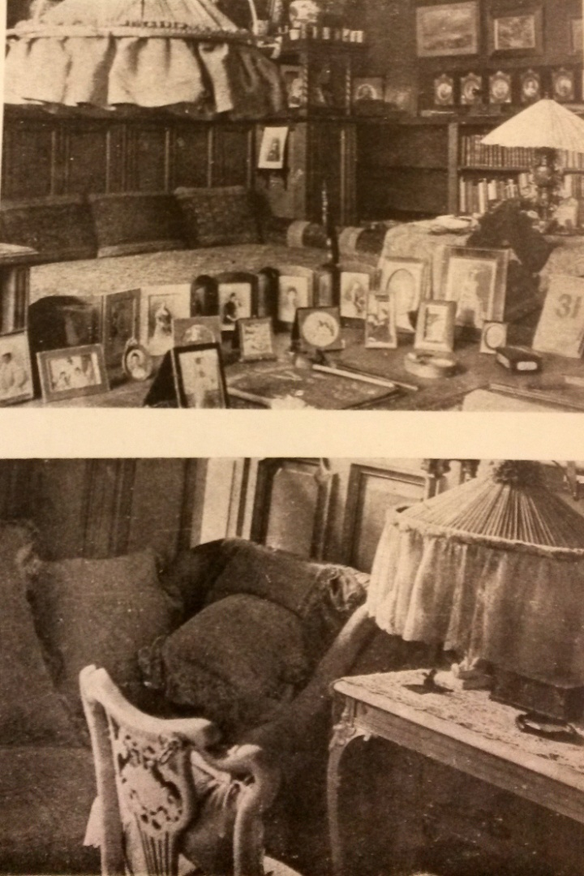

Рис. 14 – комнаты царской семьи в Александровском дворце, где в довоенные годы еще сохранялась уникальная обстановка, уничтоженная впоследствии нацистами.

Антонов-Саратовский Владимир Павлович (1884-1965) советский государственный и партийный деятель.
См.: Антонов-Саратовский В.П. Беседы о туризме. Азбука советского (пролетарского) туризма. М., Л. 1930. 56 с.; Он же. Что такое ОПТЭ. М., 1932. 11 с.
См.: Гурвич Л. М. Социалистическое строительство и пролетарский туризм. М., Л., 1931. 36 с.; Он же. Туризм и экскурсии. М.; Л., 1931. 28 с.
Давыдов А.Ю. Деятельность Всесоюзного добровольного общества пролетарского туризма и экскурсий (ОПТЭ) в Ленинграде // Добровольные общества в Петрограде-Ленинграде в 1917-1937 гг.: Сб.ст. Л., 1989. С. 130-141.
Дворниченко В. В. Развитие туризма в СССР (1917-1983): Уч. пособие. М., 1985. 87 с.
Долженко Г. П. История туризма в дореволюционной России и СССР. Ростов-на-Дону, 1988. 276 с.
См.: Детский туризм в России: Очерки истории: 1918-1998 гг. / Автор-сост. Ю.С. Константинов. М., 1998. 176 с.; Раппопорт А. В. История туризма в России: Уч. пособие. М., 2005. 208 с.; Усыскин Г.С. Очерки истории российского туризма. СПб., 2007. 207 с.
Орлов И.Б. Советско-британские туристские связи в 1920-1930-е годы // Россия и Британия. Вып.5. На путях к взаимопониманию. М., 2010. С. 289-309; Орлов И. Б., Багдасарян В. Э., Мазин К. А., Федулин А. А., Шнайдген Й. Й. Советское зазеркалье: Иностранный туризм в СССР в 1930-1980-е годы. М., 2007. 255 с.; Орлов И.Б., Юрчикова Е. В. Массовый туризм в сталинской повседневности. М., 2010. 224 с.
Березина В. А. «Знание – путь к коммунизму. Экскурсия – проводник знания»: экскурсия как форма досуга и просвещения петроградцев-ленинградцев в 1918-1929 годах // Вестник Пермского университета. История. 2015. Вып. 3 (30). С. 88-98; Она же. Экскурсионная работа в 1920-х гг. как средство воспитания «нового человека»: теоретический аспект // Конструируя советское. Материалы научной коференции студентов и аспирантов. СПб., 2012. С. 12-19; Она же. Экскурсионная работа в 1920-х гг. (на материалах Петрограда-Ленинграда): Дис… канд. ист.наук. СПб., 2015. 199 с.
Дворниченко В. В. Развитие туризма в СССР (1917-1983 гг.). М., 1985. С. 10.
Орлов И.Б, Юрчикова Е.В. Массовый туризм в сталинской повседневности. М., 2010. С. 34.
Там же. С. 35.
Долженко Г. П., Путрик Ю. С. История туризма в Российской империи, Советском Союзе и Российской Федерации: 1696 г. – современность. Ростов н/Д., 2010. С. 91.
Голубева О. А. Российский туризм в 1920-70-х годах: система организации и управления//Вестник Челябинского государственного университета. 2015. № 15 (196). История. Вып. 40. С. 68.
Егоров И. Задачи «Советского туриста» // Экскурсант и турист: Сб. по экскурсионному делу и туризму. М., 1929. С. 8.
Орлов И.Б, Юрчикова Е.В. Массовый туризм…С. 41-42.
Голубева О. А. Российский туризм в 1920-70-х годах…С. 68.
Долженко Г. П. История туризма в Российской империи, Советском Союзе и Российской Федерации...С. 92.
Давыдов А.Ю. Деятельность Всесоюзного добровольного общества пролетарского туризма и экскурсий (ОПТЭ) в Ленинграде // Добровольные общества в Петрограде-Ленинграде в 1917-1937 гг.: Сб.ст. Л., 1989. С. 130.
Долженко Г. П. История туризма в Российской империи, Советском Союзе и Российской Федерации... С. 93.
Голубева О. А. Российский туризм в 1920-70-х годах…С. 69.
Давыдов А.Ю. Деятельность Всесоюзного добровольного общества пролетарского туризма и экскурсий (ОПТЭ) в Ленинграде…С. 132.
Путеводитель по Ленинграду. Л., 1934. С. 14.
Далее – Леноблсовет ОПТЭ.
Давыдов А.Ю. Деятельность Всесоюзного добровольного общества пролетарского туризма и экскурсий (ОПТЭ) в Ленинграде…С. 131.
За пролетарский туризм // На суше и на море. 1929. № 3. С. 10.
Путеводитель по Ленинграду. Л., 1934. С. 34.
Центральный государственный архив Санкт-Петербурга (ЦГА СПб). Ф. Р-4410. Оп. 1. Д. 470. Л. 17.
Там же. Л. 31.
См. Приложение 1.
Голубева О. А. Российский туризм в 1920-70-х годах…С. 69.
См. Приложение 2.
ЦГА СПб. Ф. Р - 4410. Оп. 1. Д. 32. Л. 50.
См. Приложение 2.
ЦГА СПб. Ф. Р-4410. Оп. 1. Д. 710. Л. 25.
Там же. Л. 25.
ЦГА СПб. Ф. Р-4410.Оп. 1. Д. 33. Л. 89.
Там же. Л. 73.
Туристский день // На суше и на море. 1935. № 3. С. 2.
Зимняя работа на местах // На суше и на море. 1930. № 24. С. 8.
ЦГА СПб. Ф. Р-4410. Оп. 1. Д. 455. Л. 6.
Туристский день // На суше и на море. 1934. № 7. С. 2.
Давыдов А.Ю. Деятельность Всесоюзного добровольного общества пролетарского туризма и экскурсий (ОПТЭ) в Ленинграде…С. 134.
Там же. С. 133.
Там же. С. 133-134.
Там же. С. 134.
ЦГА СПб. Ф. Р-4410. Оп. 1. Д. 61. Л. 16.
Там же.
Траскович Ф. За рост общества и развитие самодеятельного туризма // На суше и на море. 1935. № 6. С. 3-5.
ЦГА СПб. Ф. Р-4410. Оп. 1. Д. 1800. Л. 12.
Дворниченко В. В. Развитие туризма в СССР (1917-1983 гг.). М., 1985. С. 26.
Долженко Г. П., Путрик Ю. С. История туризма в Российской империи, Советском Союзе и Российской Федерации…С. 118.
См. Приложение 3.
Усыскин Г. С. Очерки истории российского туризма. СПб., 2007. С. 125.
Бархаш Л. «Турист СССР» // На суше и на море. 1935. № 13. С. 6.
Там же.
Соловов Н. Соревнования туристов // На суше и на море. 1941. № 6. С. 2.
Усыскин Г. С. Очерки истории российского туризма. СПб., 2007. С. 122.
Там же. С. 124.
ЦГА СПб. Ф. Р-4410. Оп. 1. Д. 466. Л. 1.
Там же.
Там же. Л. 2-3.
См. Приложение 5.
Бергман Г. Новые путешественники // На суше и на море. 1929. № 1. С. 12.
Туристский день // На суше и на море. 1935. № 3. С. 2.
Брагин А. Путешествие 8 девушек // На суше и на море. 1935. № 20. С. 14-15.
Там же.
Вуокса // На суше и на море. 1940. № 11. С. 22.
Соловов Н. Соревнования туристов // На суше и на море. 1941. № 6. С. 2.
См. Приложение 5, рис. 1-3.
Соловов Н. Соревнования туристов // На суше и на море. 1941. № 6. С. 2.
См. Приложение 6.
Каменногорск (до 1948 г. — Антреа) — город в Выборгском районе Ленинградской области. Расположен на берегах реки Вуокса в 44 км к северо-востоку от районного центра города Выборга.
С 1950 г. – Суходольское озеро, находится в Приозерском районе Ленинградской области на севере Карельского перешейка.
Река Бурная (Тайпалеен-Йоки) - южный рукав реки Вуоксы, берёт своё начало из Суходольского озера (бывшего Суванто), впадает в Ладожское озеро.
Бои в Финляндии. Воспоминания участников. М., 1941. С. 45.
Вуокса - озеро на Карельском перешейке в Приозерском районе Ленинградской области (См. Приложение 6).
С 1948 г. – г. Приозерск Ленинградской области.
Балахановское озеро - находится в Приозерском районе Ленинградской области. До 1939 г. озеро находилось на территории Финляндии, до 1948 г. сохраняло финское название Торхонярви.
Соловов Н. Соревнования туристов // На суше и на море. 1941. № 6. С. 23.
Там же.
Оять — река в Ленинградской и Вологодской областях России, левый приток Свири (бассейн Ладожского озера).
Винницы — село в Подпорожском районе Ленинградской области.
Ивойлов В. По родным местам // На суше и на море. 1941. № 4. С. 7.
Свирица — посёлок в Волховском районе Ленинградской области.
См. Приложение 6.
См. Приложение 6.
Веловылазка ленинградских туристов // На суше и на море. 1931. № 16. С. 15. (См. Приложение 7).
Навстречу лету // На суше и на море. 1935. № 8. С. 6.
См. Приложение 7.
Караев Г. По историческим местам // На суше и на море. 1935. С. 21.
Караев Г. По историческим местам // На суше и на море. 1935. С. 20.
Там же. С. 21.
ЦГА СПб. Ф. Р-4410. Оп. 1. Д. 162. Л. 56.
Первые походы // На суше и на море. 1941. № 6. С. 8-9.
Соловов Н. Соревнования туристов // На суше и на море. 1941. № 6. С. 2.
Власов А., Ипполитов П. За массовый велотуризм // На суше и на море. 1941. № 6. С. 4.
Там же.
Гольберг Л., Эвентов Л. Зимние маршруты // На суше и на море. 1936. № 12. С. 24.
ЦГА СПб. Ф. Р-4410. Оп. 1. Д. 466. Л. 4.
Там же.
См. Приложение 8.
На лыжах по окрестностям Ленинграда. Л., 1932. С. 5.
Там же. С. 6.
Усыскин Г. С. Очерки истории российского туризма. СПб., 2007. С. 124.
На лыжах по окрестностям Ленинграда. Л., 1932. С. 7.
ЦГА СПб. Ф. Р-4410. Д. 728. Л. 1.
Там же. Л. 1.
Там же.
ЦГА СПб. Ф. Р-4410. Оп. 1. Д. 724. Л. 23.
Караев Г. Военизированные путешествия. М., Л. 1932. С. 5.
Там же. С. 7.
По следам Юденича // На суше и на море. 1931. № 1. С. 9.
Сойкино — деревня в Ломоносовском района Ленинградской области.
Южным побережьем Финского залива // На суше и на море. 1930. № 20. С. 8.
См. Приложение 9.
Опыт военно-туристических походов в Ленинграде // На суше и на море. 1931. № 16. С. 10.
Логинов П. В Карелию и Мурманск по следам интервенции и гражданской войны // На суше и на море. 1931. № 1. С. 3.
См. Приложение 8.
Давыдов А.Ю. Деятельность Всесоюзного добровольного общества пролетарского туризма и экскурсий (ОПТЭ) в Ленинграде…С. 137.
Зельдин Н. Однодневный поход ленинградских туристов // На суше и на море. № 17. 1932. С. 9.
Логинов П. В Карелию и Мурманск по следам интервенции и гражданской войны // На суше и на море. 1931. № 1. С. 3.
См. Приложение 10.
Давыдов А.Ю. Деятельность Всесоюзного добровольного общества пролетарского туризма и экскурсий (ОПТЭ) в Ленинграде…С. 138.
Усыскин Г. С. Очерки истории российского туризма. СПб., 2007. С. 104-105.
Давыдов А.Ю. Деятельность Всесоюзного добровольного общества пролетарского туризма и экскурсий (ОПТЭ) в Ленинграде…С. 138.
ЦГА СПб. Ф. Р-4410. Д. 1136. Л. 16.
Голубева О. А. Российский туризм в 1920-70-х годах… С. 71.
Летние экскурсии и туризм в работе детских площадок. Л., 1932. С. 10-11.
Вырица — посёлок городского типа в Гатчинском районе Ленинградской области.
Летние экскурсии и туризм в работе детских площадок. Л., 1932. С. 11.
Молодые исследователи // На суше и на море. 1935. № 13. С. 4.
Там же.
Юные в походе // На суше и на море. 1935. № 11. С. 10.
Туристский день // На суше и на море. 1935. № 15. С. 2.
Летние экскурсии и туризм в работе детских площадок. Л., 1932. С. 9.
ЦГА СПб. Ф. Р-4410. Оп. 1. Д. 673. Л. 1.
Там же. Л. 5.
Вагнер Н. Пытливая юность // На суше и на море. 1941. № 5. С. 14.
Кивач— водопад на реке Суна в Карелии.
Водла - река в Пудожском районе Карелии.
Поповка - хутор в западной части Кингисеппского района Ленинградской области, расположен к северу от Ивангорода на правом берегу реки Нарва.
Река Орлинка – приток Оредежа, протекает по Гатчинскому району Ленинградской области.
Музей-усадьба в посёлке Суйда Гатчинского района Ленинградской области, расположен во флигеле бывшего поместья Абрама Петровича Ганнибала — прадеда А. С. Пушкина.
Копорье — село в Ломоносовском районе Ленинградской области, расположенное в 12 км к югу от Копорской губы Финского залива
Славянка — деревня во Мгинском городском поселении Кировского района Ленинградской области.
Оллила, с 1948 г. – Солнечное - посёлок городского типа, муниципальное образование в Курортном районе Санкт-Петербурга, на берегу Финского залива.
Райвола, с 1948 г. – Рощино - поселок на Карельском перешейке, административный центр Рощинского городского поселения Выборгского района Ленинградской области.
Вагнер Н. Пытливая юность // На суше и на море. 1941. № 5. С. 15.
Там же.
На лыжах по окрестностям Ленинграда. Л., 1932. С. 4.
ЦГА СПб. Ф. Р-4410. Оп. 1. Д. 466. Л. 1.
ЦГА СПб. Ф. Р-4410. Оп. 1. Д. 1136. Л. 16.
Советское зазеркалье. Иностранный туризм в СССР в 1930-1980-е годы. М., 2011. С. 83.
Там же.
Григорьев К. Иностранные туристы в СССР // На суше и на море. 1931. № 12. С. 20.
Margulies Sylvia R. The Pilgrimage to Russia: The Soviet Union and the Treatment of Foreigners 1924-1937. Madison: University of Wisconsin Press, 1968. P. 60.
Margulies Sylvia R. The Pilgrimage to Russia: The Soviet Union and the Treatment of Foreigners 1924-1937. Madison: University of Wisconsin Press, 1968. Р. 59.
ЦГАЛИ СПб. Ф. Р-4. Оп. 1. Д. 4. Л. 4.
Там же. Л. 5.
Там же. Л. 7.
Там же. Л. 7.
ЦГАЛИ СПб. Ф. Р-4. Оп. 1. Д. 4. Л. 7.
Степанова С.В. Становление и развитие туристского бизнеса в России // Социальная инноватика в региональном развитии: Сб. материалов четвертой школы молодых ученых. Петрозаводск, 2008. С. 131.
Советское зазеркалье…С. 39.
Новиков В.С. Бизнес под контролем государства: иностранный туризм в СССР в 1930-1980-х гг. // современные проблемы сервиса и туризма. 2016. Т. 10. № 4. С. 22.
Советское зазеркалье... С. 16.
Там же. С. 31.
Margulies Sylvia R. The Pilgrimage to Russia: The Soviet Union and the Treatment of Foreigners 1924-1937. Madison: University of Wisconsin Press, 1968. P. 21.
Новиков В.С. Бизнес под контролем государства… С. 24.
Международная рабочая помощь (Межрабпом) — организация в Германии, близкая к немецкой коммунистической партии. В 1920-х — начале 1930-х гг. оказывала помощь рабочим в предоставлении различных социальных услуг. Центральный комитет Международной рабочей помощи находился в Берлине, после 1933 года — в Париже.
ЦГА СПб. Ф. Р-4410. Оп.1. Д. 429. Л. 99.
ЦГА СПб. Ф. Р-4410. Оп. 1. Д. 124. Л. 56.
Там же.
Там же. Л. 59.
ЦГА СПб. Ф. Р-4410. Оп.1. Д. 429. Л. 22.
Там же.
Там же. Л. 59.
Там же.
ЦГАЛИ СПб. Ф. Р-4. Оп. 1. Д. 9. Л. 24.
Там же.
Там же. Л. 197.
Там же.
Там же. Л. 71.
ЦГАЛИ СПб. Ф. Р-4. Оп. 1. Д. 14. Л. 138.
Там же. Л. 147.
Там же.
ЦГАЛИ СПб. Ф. Р-4. Оп. 1. Д. 15. Л. 4.
Севзапсоюз – создан в апреле 1924 г. как объединение 21 районного союза потребительских обществ Ленинградской, Новгородской, Псковской, Череповецкой, Мурманской губерний и Карельской ССР. Головная контора располагалась в Ленинграде на улице Герцена, 3/5.
ЦГАЛИ СПб. Ф. Р-4. Оп. 1. Д. 15. Л. 67.
Лондонское королевское общество по развитию знаний о природе, в просторечии Королевское общество (англ. The Royal Society of London for the Improvement of Natural Knowledge) — ведущее научное общество Великобритании, созданное в 1660 г. Играет важную роль в организации и развитии научных исследований в Великобритании и действует как совещательный орган при решении основных вопросов научной политики, выступая в качестве британской академии наук.
Королевское астрономическое общество (англ. Royal Astronomical Society) — научное общество Великобритании, основанное в 1820 г. Его задачами является содействие развитию астрономии, геофизики, исследований Солнечной системы и смежных научных дисциплин.
ЦГАЛИ СПб. Ф. Р-4. Оп. 1. Д. 14. Л. 19.
ЦГАЛИ СПб. Ф. Р-4. Оп. 1. Д. 15. Л. 11.
ЦГАЛИ СПб. Ф. Р-4. Оп. 1. Д. 15. Л. 38.
ЦГАЛИ СПб. Ф. Р-4. Оп. 1. Д. 14. Л. 77.
ЦГАЛИ СПб. Ф. Р-4. Оп. 1. Д. 15. Л. 4.
Там же. Л. 30.
Там же. Л. 79.
Там же. Л. 115.
Там же. Л. 100.
ЦГАЛИ СПб. Ф. Р-4. Оп. 1. Д. 11.. Л. 16.
Там же. Л. 16.
Там же. Л. 17.
ЦГАЛИ СПб. Ф. Р-4. Оп. 1. Д. 15. Л. 34.
ЦГАЛИ СПб. Ф. Р-4. Оп. 1. Д. 14. Л. 13.
Там же. Л. 35.
ЦГАЛИ СПб. Ф. Р-4. Оп. 1. Д. 15. Л. 7.
Там же. Л. 98.
Там же. Л. 95.
ЦГАЛИ СПб. Ф. Р-4. Оп. 1. Д. 14. Л. 99.
Там же. Л. 121.
Там же. Л. 60.
Там же. Л. 130.
ЦГАЛИ СПб. Ф. Р-4. Оп. 1. Д. 14. Л. 130.
Советское зазеркалье…. С. 63.
Там же. С. 71.
Там же. С. 66.
Там же. С. 68.
Там же. С. 69.
Там же. С. 74.
Орлов И. Б. Советско-британские туристские связи в 1920-1930-е годы // Россия и Британия. Вып. 5. На путях к взаимопониманию. М., 2010. С. 293.
Новиков В.С. Бизнес под контролем государства… С. 21.
Там же. С. 25.
Корнеева В. И. Организация иностранного туризма в СССР в 1920-х-1930-х гг. // Российская история. 2010. № 3. С. 135.
Там же.
Советское зазеркалье…С. 44.
В Трест коммунальных гостиниц также вошли гостиницы «Астория», «Знаменская», «Гермес» и «Эрмитаж» (См. Приложение 11).
Богданов И. А. Гостиница «Европейская». Л., 1991. С. 34.
Там же. С. 105.
Там же.
Там же. С. 101.
Богданов И. А. Старейшие гостиницы Петербурга. СПб., 2001. С. 101.
Там же. С. 114.
Богданов И. А. Гостиница «Европейская». Л., 1991. С. 35.
См. Приложение 12.
Богданов И. А. Старейшие гостиницы Петербурга. СПб., 2001. С. 234.
Там же. С. 237.
ЦГАЛИ СПб. Ф. 4. Оп. 1. Д. 14. Л. 130.
Богданов И. А. Старейшие гостиницы Петербурга. СПб., 2001. С. 125.
Григорьев К. Иностранные туристы в СССР // На суше и на море. 1931. № 12. С. 20.
Советское зазеркалье…С. 15.
Там же.
Там же.
Там же. С. 60-61.
ЦГАЛИ СПб. Ф. Р-4. Оп. 1. Д. 14. Л. 132.
Там же. Л. 132.
Там же. Л. 152.
Там же.
ЦГА СПб. Ф. Р-4410. Оп. 1. Д. 162. Л. 2.
ЦГА СПб. Ф. Р-4410. Оп.1. Д. 429. Л. 19.
Там же. Л. 77.
Там же. Л. 88.
Там же. Л. 99.
ЦГА СПб. Ф. Р-4410. Оп.1. Д. 429. Л. 3.
ЦГАЛИ СПб. Ф. Р-4. Оп. 1. Д. 14. Л. 34.
См. Приложение 13.
Советское зазеркалье... С. 41.
Bogomazov S. The Leningrad Festival of Arts // Sovietland. № 2. 1935. P. 39.
Там же. P. 40.
Мариинский театр, в 1934-1992 гг. - Ленинградский государственный академический татр оперы и балета им. С. М. Кирова.
Bogomazov S. The Leningrad Festival of Arts // Sovietland. 1935. № 2. P. 46.
Dorokhov A. Treasures of the Hermitage // Sovietland. 1938. № 8. P. 30.
Советское зазеркалье… С. 47.
ЦГАЛИ СПб. Ф. Р-4. Оп. 1. Л. 154.
Там же. Л. 156.
Там же. Л. 157.
Советское зазеркалье… С. 28.
Там же. С. 51-52.
Там же. С. 52.
См. Приложение 14.
См. Приложение 15-16.
Советское зазеркалье... С. 47-48.
Там же. С. 75.
Margulies Sylvia R. The Pilgrimage to Russia: The Soviet Union and the Treatment of Foreigners 1924-1937. Madison: University of Wisconsin Press, 1968. P. 14.
Там же.
Там же.
ЦГАЛИ СПб. Ф. Р-4. Оп. 1. Д. 14. Л. 153.
Мяэотс О. «Московская экскурсия» Памелы Трэверс // Октябрь. 2015. № 8. С. 144-173.
The City of Palaces // Soviet Travel. 1933. № 3. P. 6.
Sotnikov N. Leningrad // Sovietland. 1933. № 6. P. 17.
Sotnikov N. Leningrad // Sovietland. 1933. № 6. P. 19.
Serov S. The Age Rings // Soviet Travel. 1933. № 6. P. 30.
The City of Palaces // Soviet Travel. 1933. № 3. P. 6.
Serov S. The Age Rings // Soviet Travel. 1933. № 6. P. 31.
ЦГАЛИ СПб. Ф. Р-4. Оп. 1. Д. 15. Л. 64.
См.: Хрипун В.А. Иностранный туризм в Ленинграде в 1950-1960-е годы // Исторический ежегодник. Новосибирск, 2010. С. 110-118.
С конца 1920- х гг. получила название Экскурсионно-лекторская база Ленинградского областного отдела народного образования (ЛООНО). С 1931 г. перестала быть отдельной структурой в составе ЛООНО и вошла в состав созданной Политико-просветительной базы ЛООНО как Музейно-экскурсионный сектор.
См. Приложение 17.
Справочник для организатора экскурсий. Темы и циклы экскурсий по музеям и экскурсионным пунктам Ленинграда. Л., 1930. С. 14.
Путеводитель по Ленинграду. Л., 1928. С. 22.
Березина В. А. «Знание – путь к коммунизму. Экскурсия – проводник знания»: экскурсия как форма досуга и просвещения петроградцев-ленинградцев в 1918-1929 годах // Вестник Пермского университета. 2015. История. Вып. 3 (30). С. 90.
Внешкольные экскурсии // под общ. ред Б.Е.Райкова и Э.В. Краснухи. М., 1924. С. 42.
Там же.
Долженко Г. П., Путрик Ю. С. История туризма в Российской империи, Советском Союзе и Российской Федерации…С. 86.
Справочник для организатора экскурсий. Темы и циклы экскурсий по музеям и экскурсионным пунктам Ленинграда. Л., 1930. С. 21.
Путеводитель по Ленинграду. Л., 1928. С. 23.
Там же.
Путеводитель по Ленинграду. Л., 1933. С. 38.
Березина В. А. «Знание – путь к коммунизму. Экскурсия – проводник знания»… С. 91.
Путеводитель по Ленинграду. Л., 1928. С. 22.
Там же.
Там же.
Малиновская Н. В., Степанова Н. А. Становление внешкольного естественнонаучного образования в России // Российский научный мир. Педагогика. 2014. № 1(3). С. 9.
Усыскин Г. С. Очерки истории российского туризма. СПб, 2007. С. 92.
Березина В.А. Экскурсионная работа в 1920-х гг...С. 88.
Березина В. А. «Знание – путь к коммунизму. Экскурсия – проводник знания»…С. 92.
ЦГАЛИ СПб. Ф. Р-51. Оп. 1. Д. 26. Л. 1.
ЦГАЛИ СПб. Ф. Р-51. Оп. 1. Д. 26. Л. 18.
ЦГАЛИ СПб. Ф. Р-253. Оп. 1. Д. 23. Л. 60.
ЦГАЛИ СПб. Ф. Р-51. Оп. 1. Д. 26. Л. 19.
Березина В.А. Экскурсионная работа в 1920-х гг…С. 97.
ЦГАЛИ СПб. Ф. Р-253. Оп. 1. Д. 23. Л. 68.
Березина В.А. Экскурсионная работа в 1920-х гг….С. 118.
Там же. С. 167.
Давыдов А.Ю. Деятельность Всесоюзного добровольного общества пролетарского туризма и экскурсий…С. 135-136.
ЦГА СПб. Ф. Р-4410. Оп. 1. Д. 427. Л. 8.
ЦГА СПб. Ф. Р-4410. Оп. 1. Д. 1605. Л. 3.
Кузнецов И. Внимание экскурсионной работе // На суше и на море. 1935. № 5. С. 4.
ЦГАЛИ СПб. Ф. Р-276. Оп. 1. Д. 1. Л. 8.
Скобельцына А. С., Шарухин А. П. Технология и организация экскурсионных услуг: Уч. пособие для студ. высш. учеб. завед. М., 2010. С. 18.
Справочник для организаторов автобусных экскурсий по Ленинграду. Л., 1940. С. 8.
Путеводитель по Ленинграду. Л., 1935. С. 97.
Великие дни // На суше и на море. 1935 . № 21. С. 5-6.
Справочник для организаторов экскурсий по городу и музеям Лениграда. Л., 1939. С. 11-12.
ЦГА СПб. Ф. Р-4410. Оп. 1. Д. 162. Л. 80.
Там же. Л. 81.
Экскурсия в Ленинград. Справочник в помощь экскурсанту и туристу. Л., 1929. С. 21-28.
Березина В.А. В поисках метода: экскурсии на промышленные объекты Петрограда-Ленинграда в 1920-е годы // Лабиринт. 2015. № 5-6. С. 28.
Ударники Москвы в городе Ленина // На суше и на море. № 15. 1932. С. 11.
Там же.
ЦГА СПб. Ф. Р-4410. Оп. 1. Д. 32. Л.1-2.
К женскому дню // На суше и на море. 1934. № 5. С. 2.
Туристский день // На суше и на море. 1934. № 18. С. 2.
См.: Ленинградские ударники на Тракторном // На суше и на море. 1931. № 25. С. 16; Кабицин П. Больше внимания производственным экскурсиям // Там же. 1931. № 31-32. С. 20.
ЦГА СПб. Ф. Р-4410. Оп. 1. Д. 33. Л. 69.
Там же.
Там же.
Там же. Л. 73.
Давыдов А.Ю. Деятельность Всесоюзного добровольного общества пролетарского туризма и экскурсий…С. 136.
Стрельцов А. Колхозники в Ленинграде // На суше и на море. 1935. № 5. С. 2.
Там же.
Давыдов А.Ю. Деятельность Всесоюзного добровольного общества пролетарского туризма и экскурсий…С. 138.
ЦГА СПб. Ф. Р-4410. Оп. 1. Д. 680. Л. 13.
Там же.
Там же. Л. 11.
Там же.
Горком ИЗО – творческое объединение ленинградских художников.
Лучшие ударники Ленинграда // На суше и на море. 1934. № 13. С. 12-13.
Березина В.А. Экскурсионная работа в 1920-х гг….С. 131.
ЦГАЛИ СПб. Ф. Р-276. Оп. 1. Д. 43. Л. 112.
Там же.
Там же. Л. 113.
Польский поход РККА, в ходе которого был установлен контроль над восточными территориями Польши: западной Белоруссией, Западной Украиной и районом Белостока (в советской историографии – освободительный поход в Западную Украину и Западную Белоруссию 1939 г.)
ЦГАЛИ СПб. Ф. Р-276. Оп. 1. Д. 43. Л. 96.
Там же.
Там же. 45.
ЦГАЛИ СПб. Ф. Р-276. Оп. 1. Д. 46. Л. 33-34.
ЦГА СПб. Ф. Р-4410. Оп. 1. Д. 427. Л. 68.
См. Приложение 18, рис. 8-9.
ЦГА СПб. Ф. Р-4410. Оп. 1. Д. 427. Л. 69.
См. Приложение 18, рис. 10-12.
ЦГА СПб. Ф. Р-4410. Оп. 1. Д. 427. Л. 69.
Березина В. А. «Знание – путь к коммунизму. Экскурсия – проводник знания»…С. 93.
Музей Революции был открыт в 1919 г. в исторических комнатах Зимнего дворца. Филиал музея располагался в Шлиссельбургской крепости.
См. Приложение 18, рис. 3-7.
Березина В.А. Экскурсионная работа в 1920-х гг… С. 152.
Березина В. А. «Знание – путь к коммунизму. Экскурсия – проводник знания»…С. 93.
Таврический дворец.
Справочник для организаторов экскурсий по городу и музеям Ленинграда. Л., 1939. С. 6.
Там же.
Окрестности Ленинграда. Самообразовательная экскурсия. Л., 1927. С. 8.
Березина В. А. Экскурсионная работа в 1920-х гг. как средство воспитания «нового человека»: теоретический аспект // Конструируя советское. Материалы научной коференции студентов и аспирантов. СПб., 2012. С. 16.
ЦГАЛИ СПб. Ф. Р-276. Оп. 1. Д. 7. Л. 3.
См. Приложение 18, рис. 13-14.
ЦГАЛИ СПб. Ф. Р-276. Оп.1. Д.6. Л. 37.
Там же. Л. 38.
Березина В. А. Экскурсионная работа в 1920-х гг. как средство воспитания «нового человека»…С. 14.
Путеводитель по Ленинграду. Л., 1935. С. 256-257.
ЦГАЛИ СПб. Ф. Р-276. Оп. 1. Д. 45. Л. 9.
Там же. Л. 11-12.
Летние экскурсии и туризм в работе детских площадок. Л., 1932. С. 5.
Там же. С. 6-7.
Там же. С. 6.
Там же. С. 51.
Экскурсии и туризм в работе с детьми. М. - Л., 1930. С. 48-49.
Путеводитель по Ленинграду. Л., 1934. С. 4.
ЦГАЛИ СПб. Ф. Р-276. Оп. 1. Д. 1. Л. 2.
ЦГАЛИ СПб. Ф. Р-276. Оп.1. Д.6. Л. 39.
На суше и на море. 1929. № 4.
На суше и на море. 1929. № 12.
На суше и на море. 1935. № 5.
На суше и на море. 1941. № 6.
Экскурсия в Ленинград. Л., 1929. С. 6.
Там же. С. 2.
Путеводитель по Ленинграду. Л., 1933. С. 242.
Путеводитель по Ленинграду. Л., 1934. С. 4.
Путеводитель по Ленинграду. Л., 1933. С. 238.
На суше и на море. 1941. № 5. С. 7.
На суше и на море. 1940. № 11. С. 22.
На суше и на море. 1940. № 11. С. 22.
На суше и на море. 1940. № 11. С. 22.
На суше и на море. 1941. № 5. С. 14.
Там же. С. 6.
На суше и на море. 1941. № 4. С. 7.
Соловов Н. Соревнования туристов // На суше и на море. 1941. № 6. С. 23.
Там же.
Ивойлов В. По родным местам // На суше и на море. 1941. № 4. С. 7.
ЦГА СПб. Ф. Р-4410. Оп. 1. Д. 1136. Л. 16.
На суше и на море. 1931. № 16. С. 15.
На суше и на море. 1936. № 6. С. 5.
Виленская М.Х., Клычин Б.Н. На лыжах по окрестностям Ленинграда. М., 1932. С. 33-34.
Там же. С. 38.
Там же. С. 42.
Там же. С. 51.
Там же. С. 61.
Там же. С. 79.
Там же. С. 82-83.
Там же. С. 84-85.
Виленская М.Х., Клычин Б.Н. На лыжах по окрестностям Ленинграда. М., 1932. С. 93-94.
Там же. С. 99.
Там же. С. 100-101.
Там же. С. 110.
Там же. С. 113-114.
Давыдов А.Ю. Деятельность Всесоюзного добровольного общества пролетарского туризма и экскурсий (ОПТЭ) в Ленинграде // Добровольные общества в Петрограде-Ленинграде в 1917-1937 гг.: Сб.ст. Л., 1989. С. 137.
На суше и на море. 1936. № 6. С. 5.
На суше и на море. 1940. № 11. С. 3.
Путеводитель по Ленинграду. Л., 1935. С. 19.
Путеводитель по Ленинграду. Л., 1933. С. 4.
Путеводитель по Ленинграду. Л., 1935. С. 143.
Soviet Travel. 1933. № 3. P. 7.
Soviet Travel. 1934. № 2. P. 21.
Soviet Travel. 1933. № 4.
Sovietland. 1941. № 1.
Sovietland. 1940. № 9.
[Электронный ресурс]. Режим доступа: http://www.travelbrochuregraphics.com/russia_pages/russia_2/leningrad1.htm (дата обращения 08.05.2017).
[Электронный ресурс]. Режим доступа: http://www.travelbrochuregraphics.com/russia_pages/russia_2/leningrad2.htm (дата обращения 08.05.2017).
[Электронный ресурс]. Режим доступа: http://www.travelbrochuregraphics.com/russia_pages/russia_5/leningrad4.htm (дата обращения 08.05.2017).
[Электронный ресурс]. Режим доступа: http://www.travelbrochuregraphics.com/russia_pages/russia_5/moskvaleningrad2.htm (дата обращения 08.05.2017).
[Электронный ресурс]. Режим доступа: http://www.travelbrochuregraphics.com/russia_pages/russia_14/leningrad4.htm (дата обращения 08.05.2017).
[Электронный ресурс]. Режим доступа: http://www.travelbrochuregraphics.com/russia_pages/russia_3/leningrad1.htm (дата обращения 08.05.2017).
[Электронный ресурс]. Режим доступа: http://www.travelbrochuregraphics.com/russia_pages/russia_8/hoteleurope.htm (дата обращения 08.05.2017).
[Электронный ресурс]. Режим доступа: http://www.travelbrochuregraphics.com/russia_pages/russia_8/leningradluglabel3.htm (дата обращения 08.05.2017).
[Электронный ресурс]. Режим доступа: http://www.travelbrochuregraphics.com/russia_pages/russia_7/leningradluglabel1.htm (дата обращения 08.05.2017).
Экскурсия в Ленинград (справочник в помощь экскурсанту и туристу). Л., 1929. С. 1.
Путеводитель по Ленинграду. Л., 1933. С. 111.
Там же. С. 115.
Путеводитель по Ленинграду. Л., 1933. С. 121.
Путеводитель по Ленинграду. Л., 1928. С. 121.
Путеводитель по Ленинграду. Л., 1933. С. 123.
Там же. С. 34.
Там же. С. 41.
Путеводитель по Ленинграду. Л., 1935. С. 141.
Путеводитель по Ленинграду. Л., 1933. С. 151.
Путеводитель по Ленинграду. Л., 1928. С. 121.
Путеводитель по Ленинграду. Л., 1935. С. 154.
Там же. С. 155.
Soviet Travel. 1933. № 3. P. 18
Soviet Travel. 1933. № 3. P. 19.

